308-03章节 手动变速器/变速驱动桥
适用车型: 2003.50 嘉年华
目录 |  | 页码
规格
规格 |  | 308-03-2
说明与操作
手动变速驱动桥 |  | 308-03-4
iB5手动变速器部件 |  | 308-03-5
诊断和测试
手动变速驱动桥 |  | 308-03-11
一般程序
轴承检查 |  | 308-03-12
就车修理
输入轴油封 |  | 308-03-14
左前半轴油封 | (14 303 0) | 308-03-16
右前半轴油封 | (14 304 0) | 308-03-17
里程表驱动齿轮 |  | 308-03-19
拆卸与安装
变速驱动桥 | (16 114 0) | 308-03-21
分解
变速驱动桥 | (16 118 8) | 308-03-27
部件的分解与组装
换档导板 | (16 284 8) | 308-03-34
输入轴 |  | 308-03-36
输出轴 |  | 308-03-38
差速器 | (16 118 6) | 308-03-45
组装
变速驱动桥 | (16 118 8) | 308-03-47
安装
变速驱动桥 | (16 114 0) | 308-03-57

润滑剂、油液、密封圈和 密封胶

名称 | 规格
耐高温润滑脂 | ESD-1C220-A
手动变速器油 | WSD-M2C200-C
制动液 (Super DOT 4) | ESD-M6C57-A
通用密封胶 (Hylomar) | ESEE-M4G1008-A

容量

 | 升
手动变速器油 (低于液面最低检查高度5-10毫米) | 2.8

变速驱动桥传动比

传动比 | 1.6L 单顶置凸轮轴 | 1.8L 柴油发动机
一档 | 3.583 | 3.583
二档 | 1.926 | 1.926
三档 | 1.281 | 1.281
四档 | 0.951 | 0.951
五档 | 0.756 | 0.756
倒档 | 3.615 | 3.615
差速器 | 4.06 | 4.25
里程表被动小齿轮 | 19 | 19
里程表驱动蜗轮 | 21 | 21

测量和调节垫片

 |  | 厚度
测量垫片 | 毫米 | 3.8
可用垫片 (0,1 毫米间隔增量) | 毫米 | 0.1 - 1.1

扭矩规格

描述 | Nm | lb-ft | lb-in
盆形齿轮到差速器 | 115 | 85
离合器分泵 | 10 |  | 89
换档导块到主换档轴 | 14 | 10
换档导块 | 26 | 19
辅助选档轴 | 22 | 16
变速驱动桥壳体 | 28 | 21
五档齿轮壳体到变速驱动桥壳体 | 13 | 10
定位机构 | 25 | 18
倒车灯开关 | 18 | 13
变速驱动桥壳体 | 12 | 9
离合器分泵液压保持阀 | 10 |  | 89
凸缘螺栓 - 变速驱动桥到发动机 | 44 | 32
发动机防滚架到发动机 | 50 | 37
发动机防滚架到下横梁 | 69 | 51
稳定连杆到悬挂支柱 | 47 | 35
下悬臂到主轴支架 | 52 | 38
驱动半轴端部螺栓 | 270 | 199
悬挂支柱上部螺母 | 46 | 34
蓄电池托架 | 25 | 18
选档指 | 17 | 13
变速驱动桥加油塞 | 35 | 26
车轮螺母 | 85 | 63
三元催化器到排气歧管 | 47 | 35
起动马达 | 44 | 32
换档稳定杆 | 55 | 41
隔热板 | 12 | 9
发动机后部安装支架 (1.6 L 发动机) | 69 | 51
发动机后部安装支架到车架(1.6L 发动机) | 30 | 22
发动机后部安装支架 (柴油发动机) | 70 | 52
发动机前部安装支架 (柴油发动机) | 70 | 52
发动机前部安装支架 | 130 | 96

DESCRIPTION AND OPERATION

手动变速驱动桥

概述
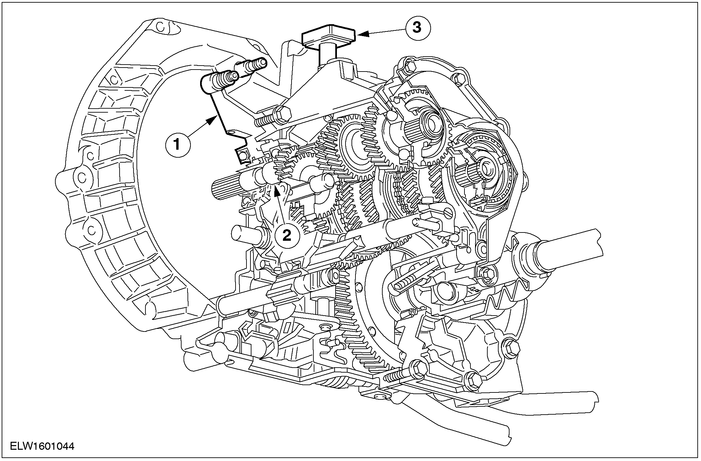

编号 | 零件号 | 名称
1 | - | 离合器分泵
2 | - | 轴承
3 | - | 变速器通风孔

铝制变速器壳体的特征是加强肋。变速器 (WSS - M2G348-A5) 的两半壳体和尾盖 (WSE - M4G323 - A4) 之间用液体密封胶密封。在使用液体密封胶的 变速器上尾盖被漆成黑色的。
此外，变速器内部部件作了改进，虽然其设计并无变动。
iB5手动变速器是一种两轴变速器。离合器是液压操纵型的。
在这种两轴变速器内，所有齿轮都是常啮合式的。 每种传动比通过一对齿轮来实现。
输出轴的反方向旋转是通过在倒档齿轮上使用倒档惰轮来实现的。

所有齿轮都是螺旋齿形的、同步控制的(倒档除外)。 在摩擦轴承上转动。
这种布置将噪音降到最低，并使换档更容易。同时还具备重量轻和冲击小的优点。
通过在变速器内安装带回位弹簧的换档杆继电器，取消了内部换档机构中的弹簧回位设计。
iB5手动变速器装有2. 8升规格为 WSD-M2C200-
C的合成油。油平面的正确高度为检测孔下5-10毫米。变速器油是不需更换的。

iB5手动变速器部件

概述
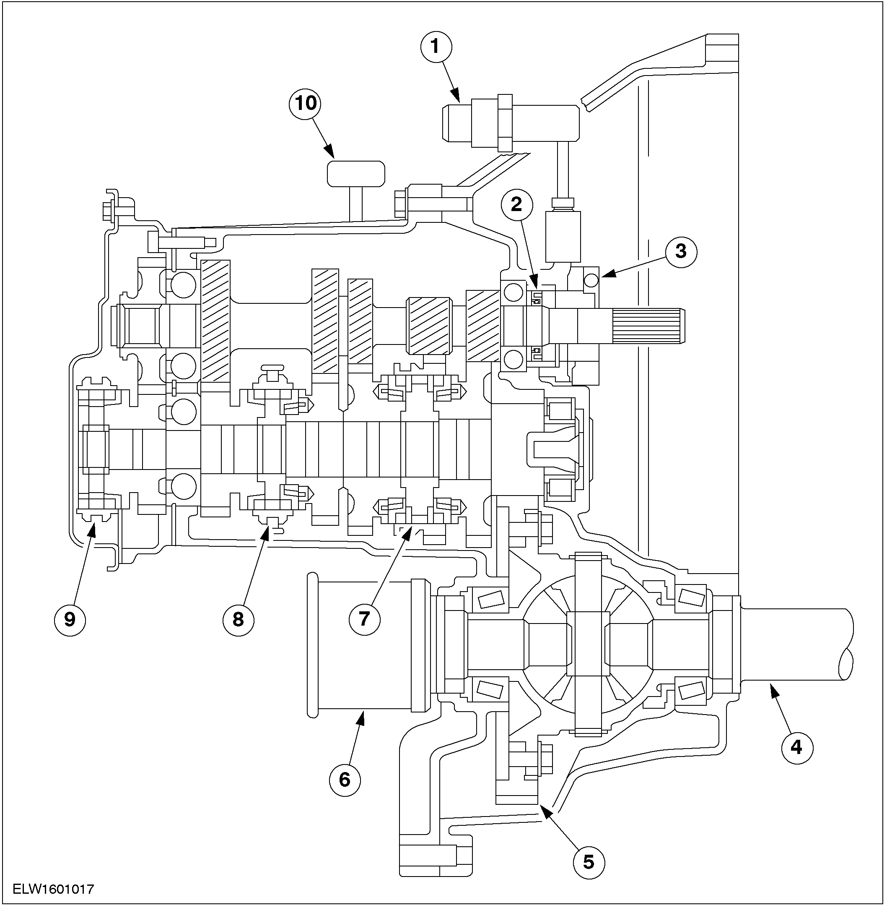

编号 | 零件号 | 名称
1 | - | 液压保持阀 (1 bar) 1999年8月前制造的车辆)
2 | - | 油封 (从外部可更换)
3 | - | 离合器分离轴承 (可单独更换型)

编号 | 零件号 | 名称名称
4 | - | 前驱动半轴中间轴
5 | - | 盆形齿轮
6 | - | 等速万向街壳体
7 | - | 一/二档同步器

编号 | 零件号 | 名称
8 | - | 三/四档同步器
9 | - | 五档同步器
10 | - | 变速器通风空
变速器处于空档时，没有齿轮通过同步器与输出轴相连，从而没有动力传递到差速器。

内部换档机构
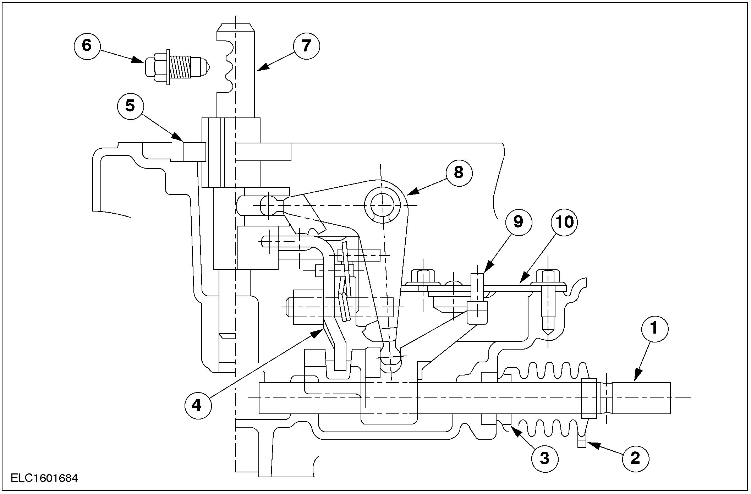
编号 | 零件号 | 名称
1 | - | 主选档杆
2 | - | 衬套 (向下通风)
3 | - | 径向油封
4 | - | 中继杆 (档位选择)
5 | - | 换档锁止板
6 | - | 定位机构
7 | - | 辅助选档杆
8 | - | 中继杆 (档位变换)
9 | - | 换档导块
10 | - | 换档导板

输入轴
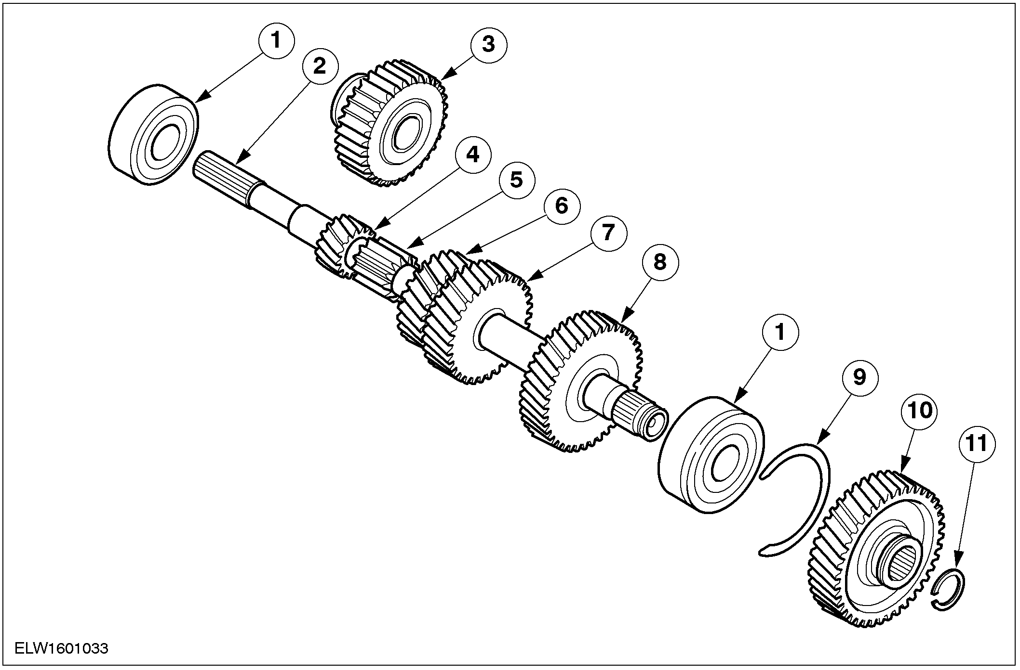
编号 | 零件号 | 名称
1 | - | 球轴承
2 | - | 输入轴
3 | - | 倒档惰轮
4 | - | 一档齿轮
5 | - | 倒档齿轮
6 | - | 二档齿轮
7 | - | 三档齿轮
8 | - | 四档齿轮
9 | - | 卡簧
10 | - | 五档齿轮
11 | - | 卡簧

输出轴
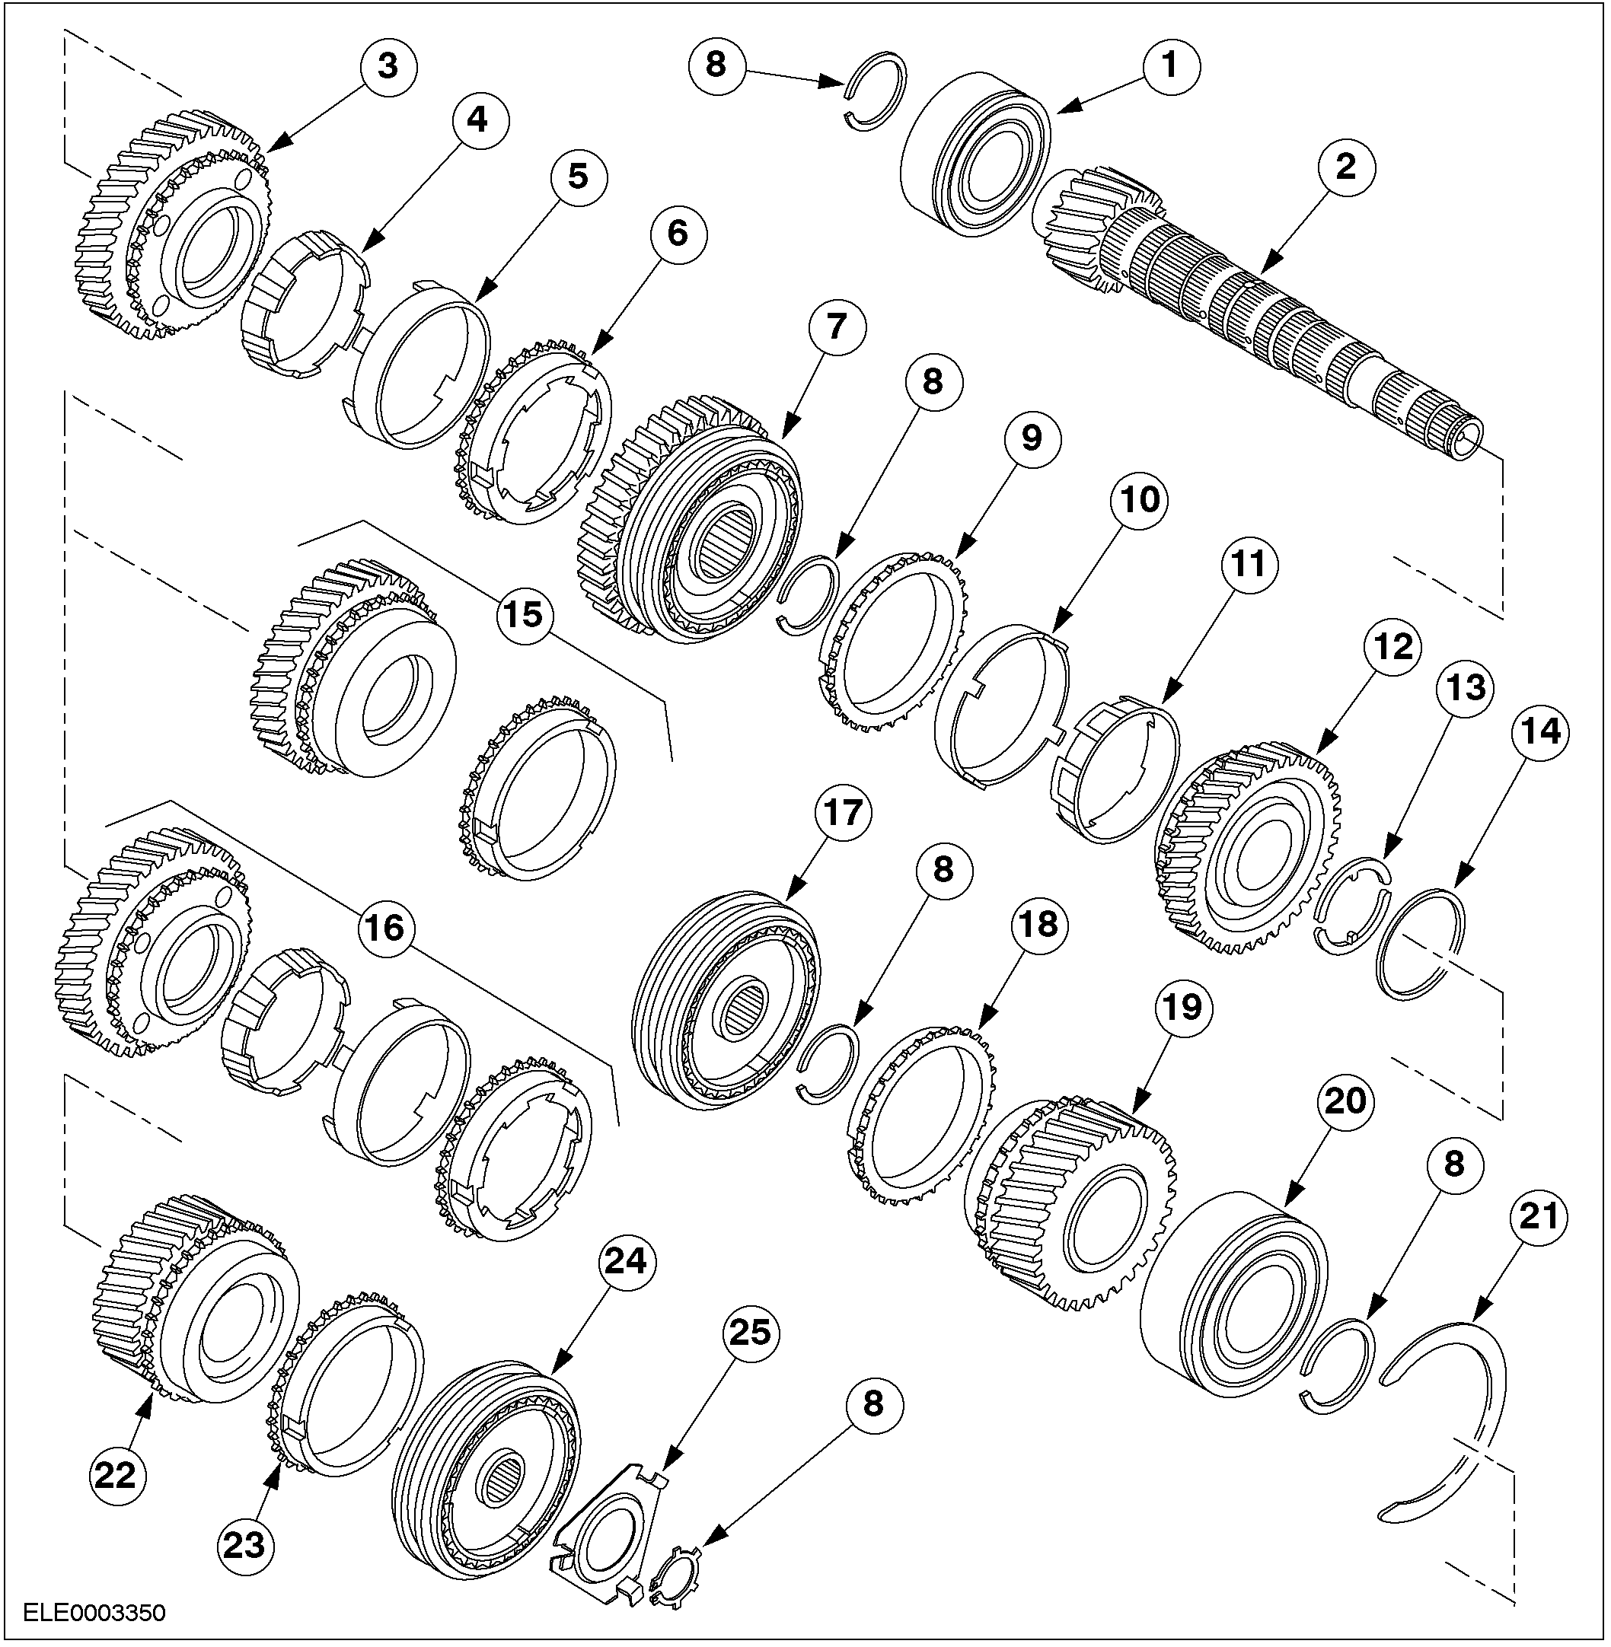

编号 | 零件号 | 名称
1 |  | 滚柱轴承
2 |  | 输出轴
3 |  | 一档齿轮
4 |  | 同步器内锥环
5 |  | 同步器中锥环
6 |  | 同步器外锥环
7 |  | 一/二档同步器及倒档齿轮
8 |  | 卡簧
9 |  | 同步器外锥环
10 |  | 同步器中锥环
11 |  | 同步器内锥环
12 |  | 二档齿轮
编号 | 零件号 | 名称
13 |  | 半月环
14 |  | 卡簧
15 |  | 三档齿轮和锁环式同步器
16 |  | 三档齿轮和拉环式同步器
17 |  | 三/四档同步器
18 |  | 四档同步环
19 |  | 四档齿轮
20 |  | 球轴承 (两侧密封式)
21 |  | 卡簧
22 |  | 五档齿轮
23 |  | 五档同步环
24 |  | 五档同步器
25 |  | 定位块

拉环式同步器
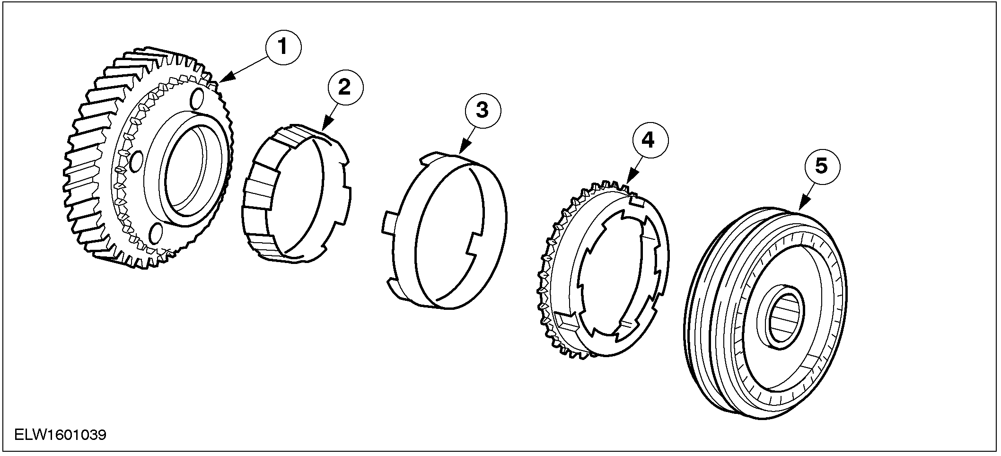

编号 | 零件号 | 名称
1 | - | 齿轮
2 | - | 内锥环
3 | - | 中锥环
4 | - | 外锥环
5 | - | 结合套

拉环式同步器

一档和二档使用拉环式同步器。因为使用了第二个同步锁环，与锁环式同步器相比有效接触面积增大了一倍。利用该装置换档性能大大提高。
拉环式同步器部件有：内锥环、中锥环、外锥环和同步器接合套。
档位齿轮上不在使用锥形面。同步通过两个锥环和安装在档位齿轮上的中锥环来实现。

差速器

差速器的基本部件有：
– 盆形齿轮
– 差速器壳体和两锥度轴承
– 差速器行星齿轮
– 驱动半轴齿轮

变速器和差速器位于一铝制壳体中，该壳体分两半部分并通过凸缘固定在发动机上。
输入轴上加工有花键。
驱动扭矩通过盆形齿轮传递到差速器壳体上。
差速器壳体内是安装在心轴上的差速器行星齿轮。驱动半轴齿轮通过花键与前驱动半轴相连。
当两前轮转速不同时（如弯道行驶），前驱动半轴齿轮可在差速器行星齿轮上转动（从而实现弯道行驶）。
动力流向图

空档
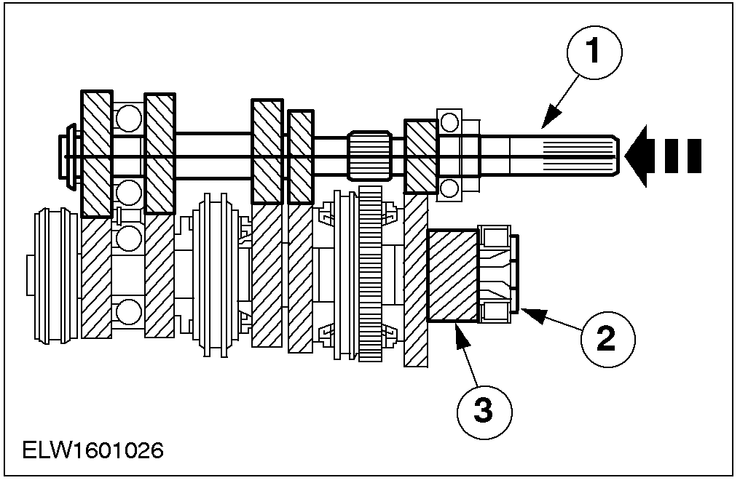

编号 | 零件号 | 名称
1 | - | 输入轴
2 | - | 输出轴
3 | - | 主轴小齿轮

一档
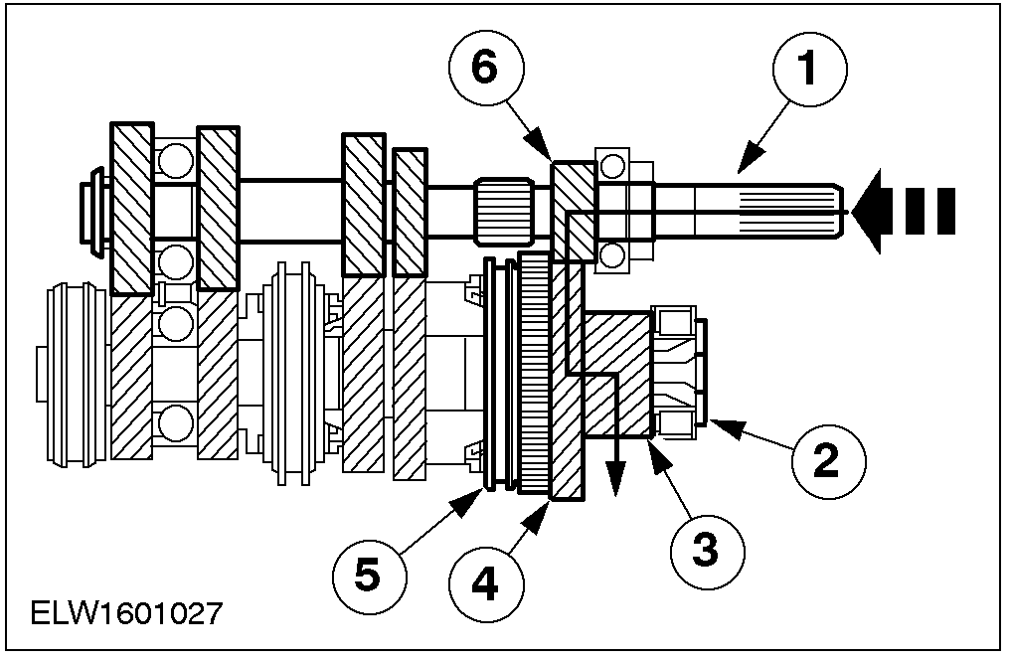

编号 | 零件号 | 名称
1 | - | 输入轴
2 | - | 输出轴
3 | - | 主轴小齿轮
4 | - | 输出轴一档齿轮
5 | - | 一/二档同步器
6 | - | 输入轴一档齿轮

二档
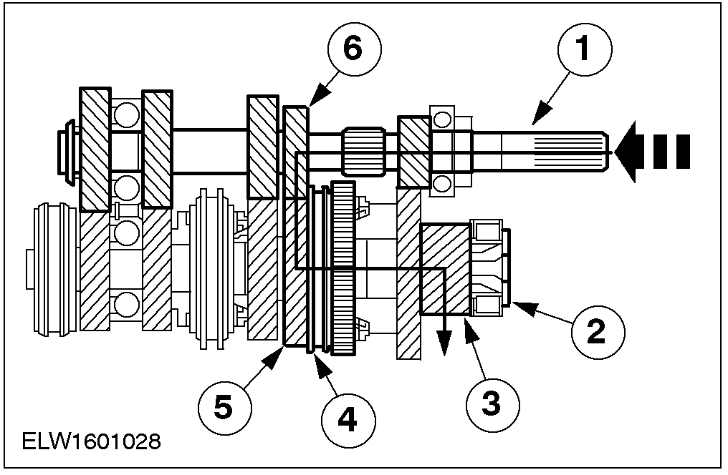

编号 | 零件号 | 名称
1 | - | 输入轴
2 | - | 输出轴
3 | - | 主轴小齿轮
4 | - | 一/二档同步器
5 | - | 输出轴二档齿轮
6 | - | 输入轴二档齿轮
编号 | 零件号 | 名称
1 | - | 输入轴
2 | - | 输出轴
3 | - | 主轴小齿轮
4 | - | 三/四档同步器
5 | - | 输出轴四档齿轮
6 | - | 输入轴四档齿轮
三档
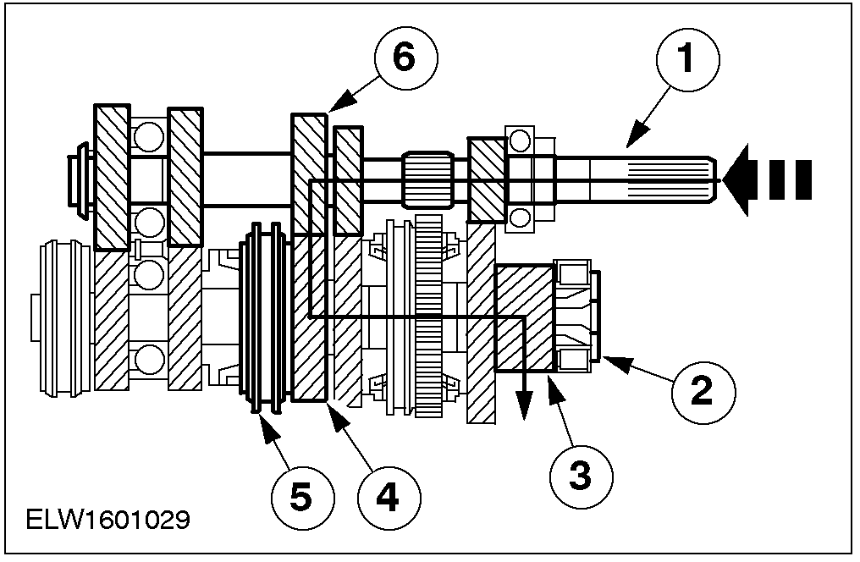

编号 | 零件号 | 名称
1 | - | 输入轴
2 | - | 输出轴
3 | - | 主轴小齿轮
4 | - | 输出轴三档齿轮
5 | - | 三/四档同步器
6 | - | 输入轴三档齿轮

四档
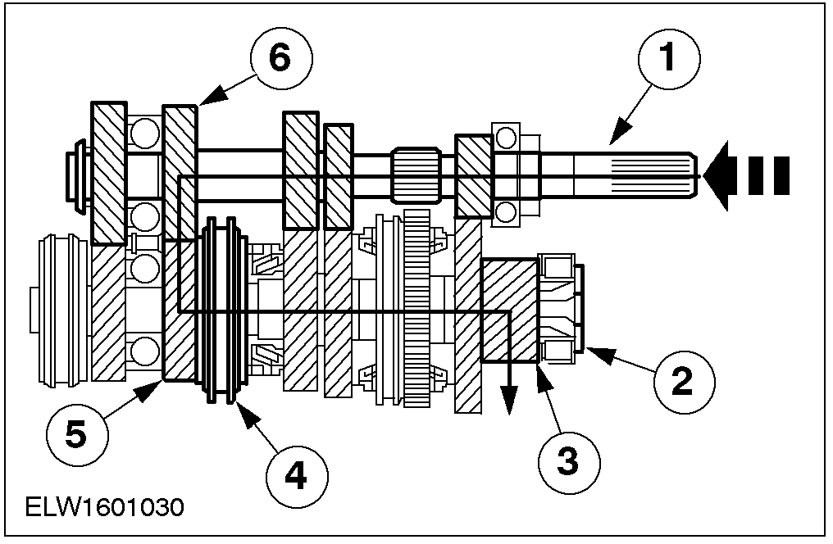

五档
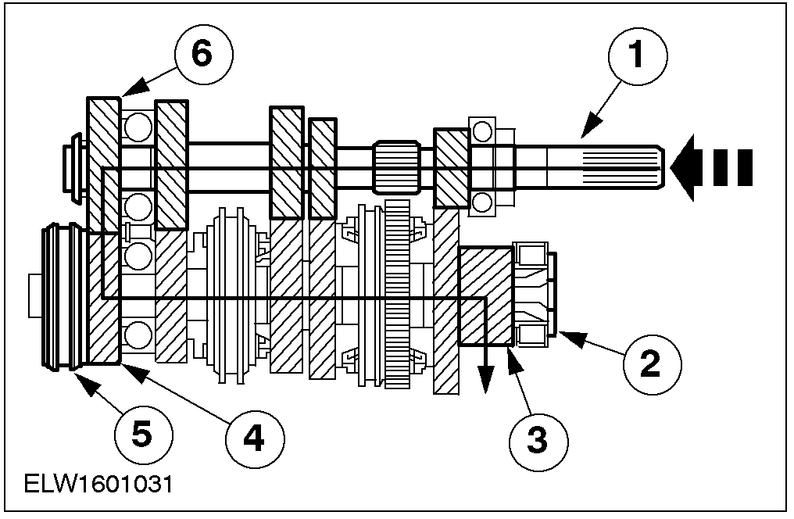

编号 | 零件号 | 名称
1 | - | 输入轴
2 | - | 输出轴
3 | - | 主轴小齿轮
4 | - | 输出轴五档齿轮
5 | - | 五档同步器
6 | - | 输入轴五档齿轮

倒档
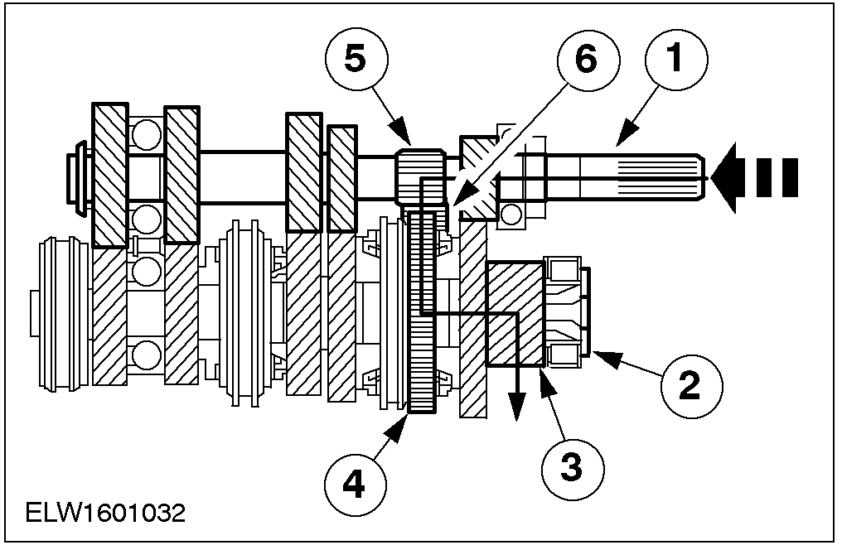

编号 | 零件号 | 名称
1 | - | 输入轴
2 | - | 输出轴
3 | - | 主轴小齿轮
4 | - | 输出轴倒档齿轮
5 | - | 输入轴倒档齿
6 | - | 倒档惰轮

输入轴驱动倒档惰轮，并在倒档齿轮啮合时，改变输出轴的旋转方向。
倒档惰轮通过滚针轴承安装在惰轮轴上。
锁止机构和换档指安装在换档机构壳体内的一个衬套上。通过一个弹簧预紧的钢球来锁止档位。换档锁止机构有三个锁止位置。

DIAGNOSIS AND TESTING

手动 变速驱动桥

参见 308-00章节。

轴承检查

1. 注意: 确认故障原因并解决故障。
检查轴承架的顶部、侧面和开口处是否因为专用工具使用不当或使用错误工具而造成了损坏。
• 必要时更换新的轴承。

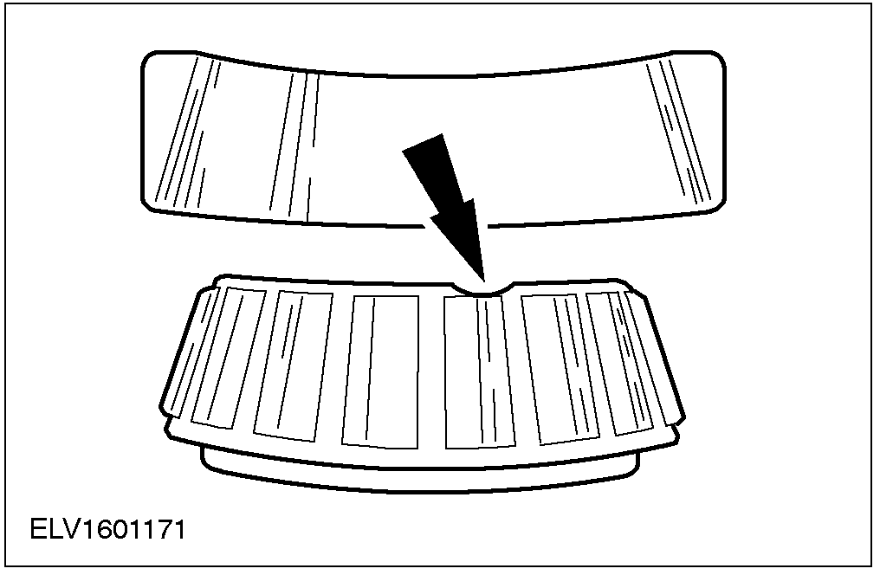

2. 检查锥度轴承末端是否因润滑不良而变色、或因载荷过大而过热。
• 必要时安装新的轴承或密封圈。
• 确认轴承润滑良好。

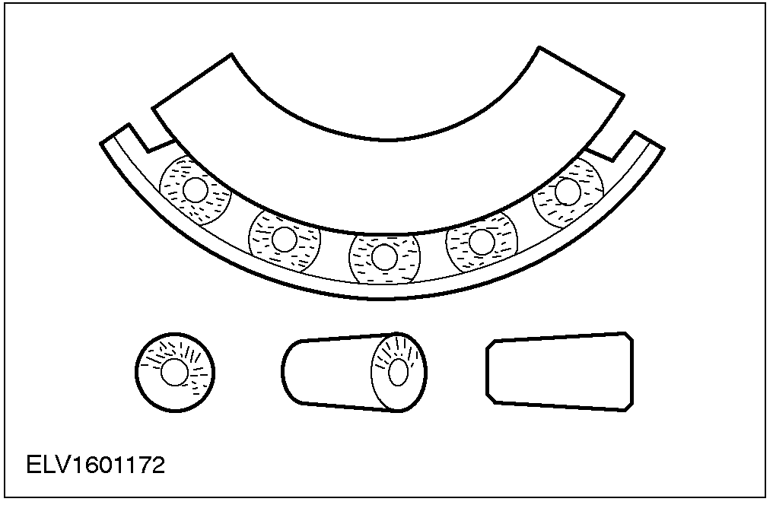

3. 检查锥形滚子的末端是否因安装不当、预应力过大或安装不到位造成了磨损。
• 必要时安装新的轴承或密封圈。
• 确认轴承润滑良好。

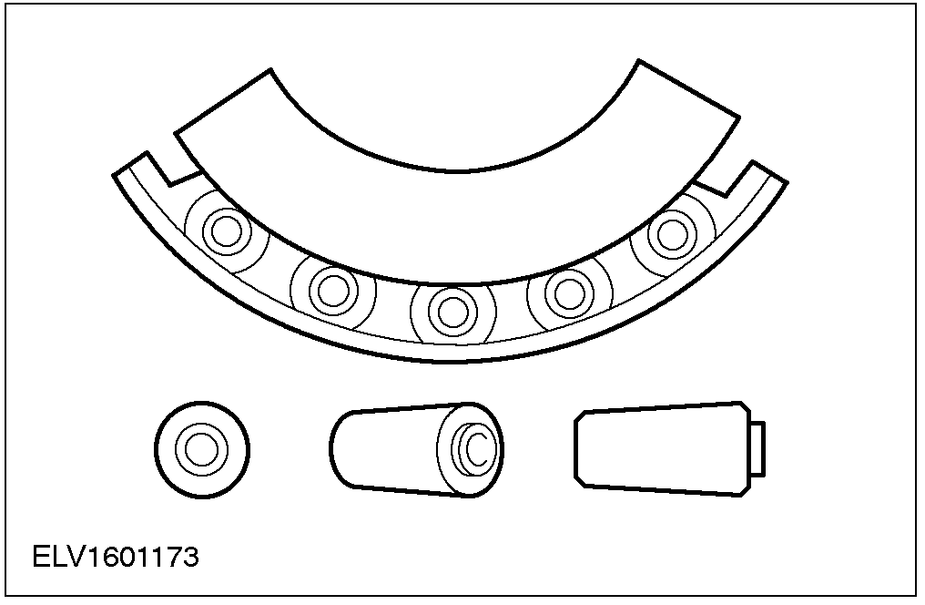

4. 检查轴承表面是否呈灰色或灰黑色，或滚子间有沉淀物。
• 必要时安装新的轴承或密封圈。
• 确认轴承润滑良好。

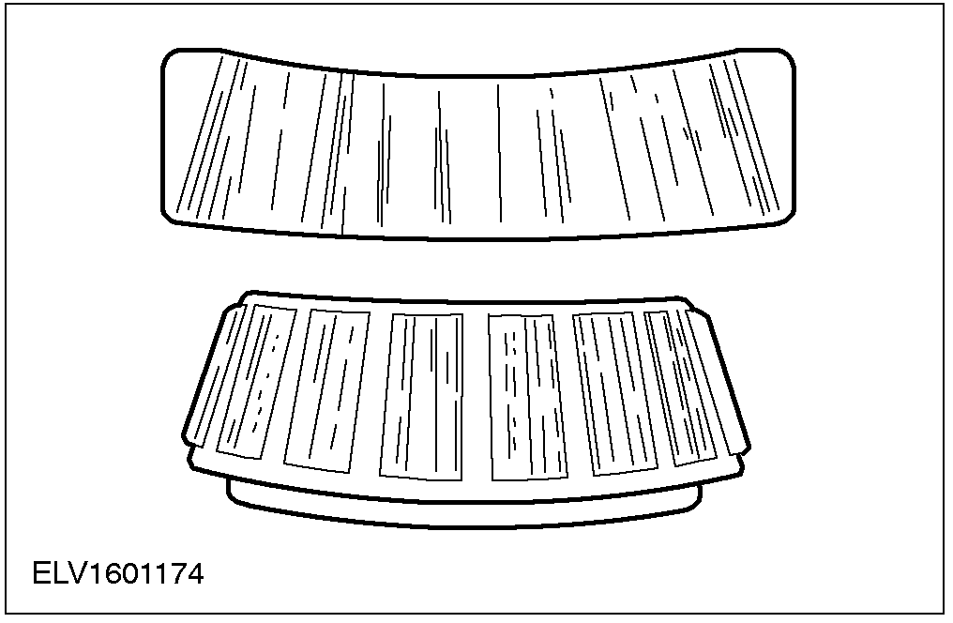

5. 检查轴承架表面是否因静态冲击造成了凹槽。
• 如果表面粗糙或有噪音则更换新的轴承。

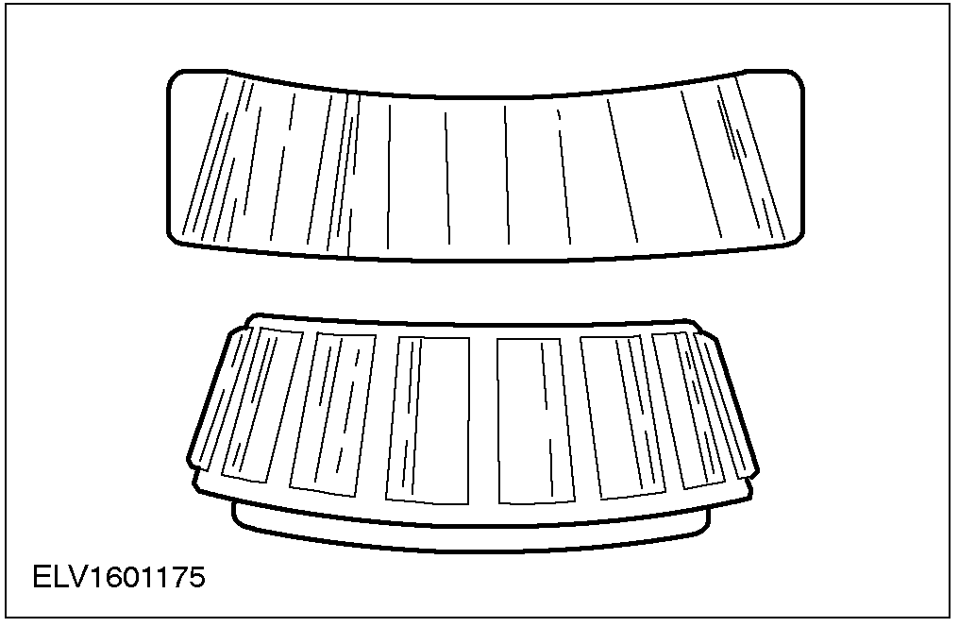

6. 注意: 过热会使表面硬度下降。
检查是否因预应力过大或润滑不良而引起了过热从而使表面呈深蓝色。黄色或棕色为正常。
• 安装新轴承和新密封圈，并检查其它部件。

7. 检查金属疲劳造成的表面磨损。
• 更换新轴承并在必要时清洁其它部件。

输入轴油封

专用工具

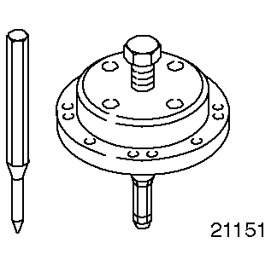 | 油封拆卸器  303-336 (21-151)

名称 | 规格
自攻螺丝 2,5 x 15 毫米

拆卸
1999年8月前制造的车辆
1. 警告: 制动液含有醇类和醚类化合物。严防眼部接触。在完成制动系统工作后应彻底清洗双手。如制动液不慎溅入眼中，应立即用大量清水清洗眼睛15分钟。如果疼痛感不消失，立即到医院治疗。如不慎吞下了制动液，喝大量清水以便引起呕吐。并立即到医院治疗。否则会导致人身伤害。
警告: 如制动液溅到了漆面上，应立即用清水冲洗。
拆下液压保持阀。
1. 取下保护盖。
2. 旋松排气嘴。
3. 拆下液压保持阀。

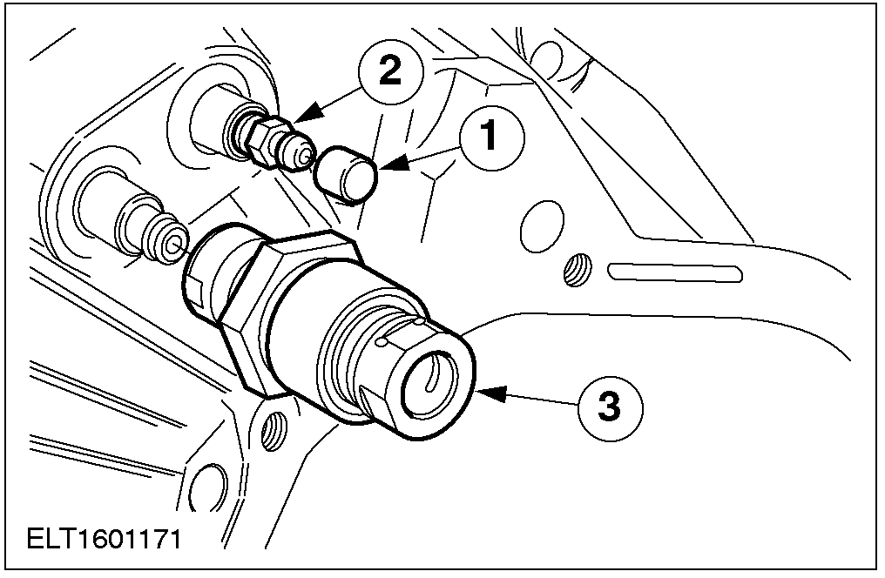

所有车辆
2. 拆下离合器分泵。
1. 拆下螺栓。
2. 将离合器分泵从离合器壳体上拆下。

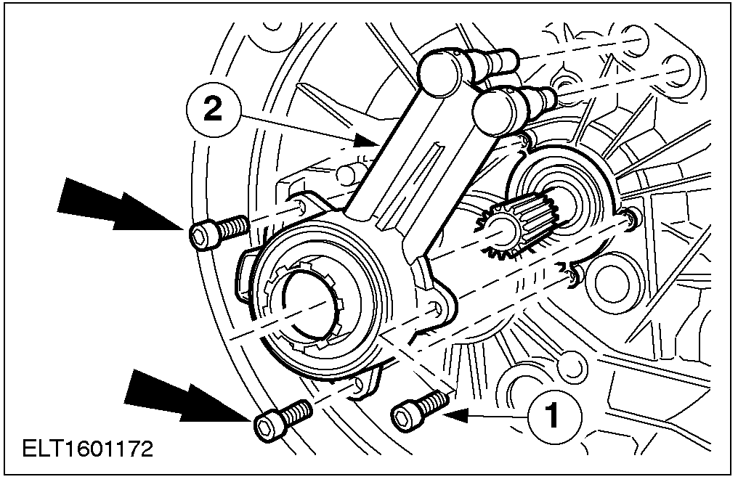

3. 注意: 同时见下面的维修步骤。
在输入轴油封上打上标记。
• 使用专用工具在输入轴油封上打上标记。

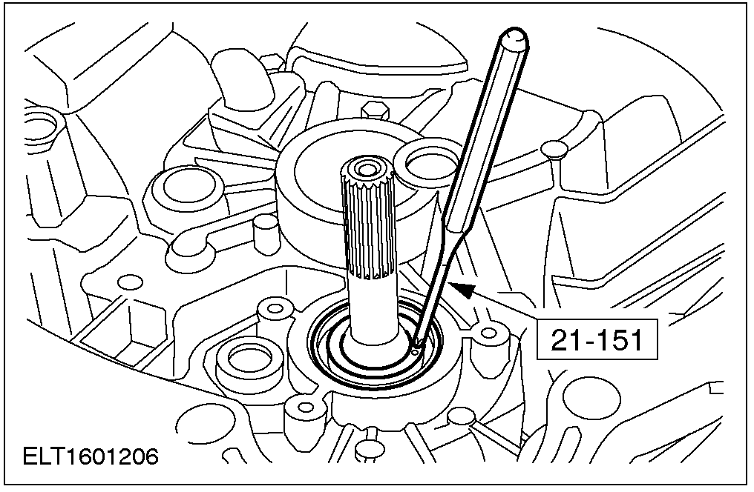

4. 注意: 只能在图示位置处进行此操作。
拆下输入轴油封。
1. 输入轴
2. 径向油封
3. 球轴承

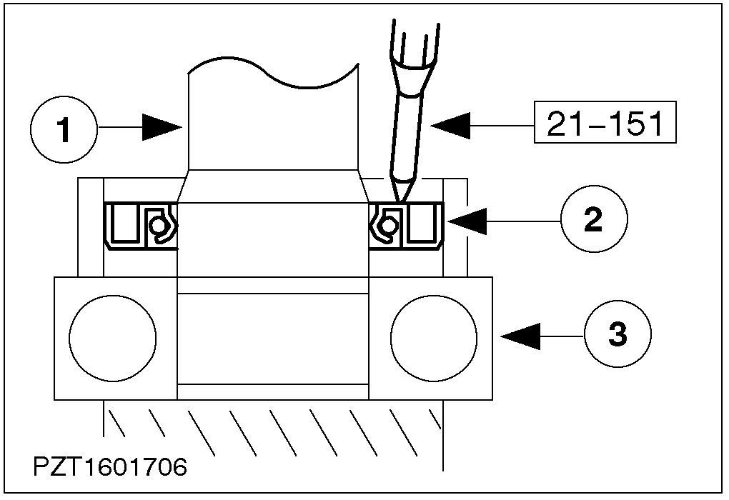

5. 警告: 切勿损坏输入轴球轴承。
拆下驱动半轴油封。
1. 将一 2,5 x 15 毫米的自攻螺丝旋入输入轴油封内两圈。
2. 撬出输入轴油封。

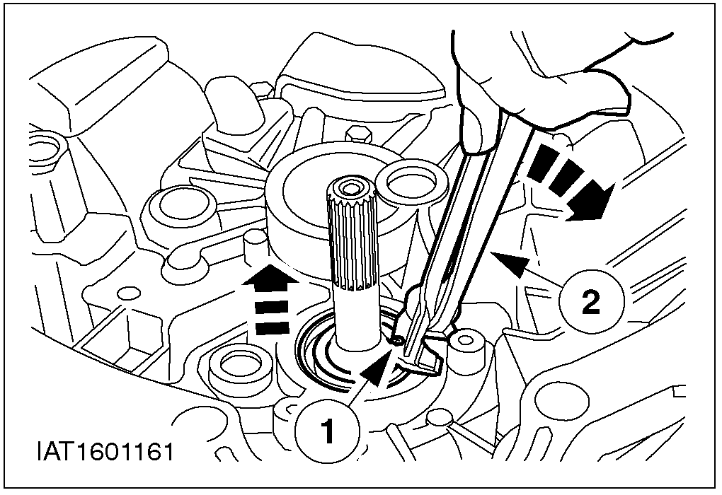

安装
所有车辆
1. 将驱动半轴油封和离合器分泵安装到位。
1.将输入轴油封安装到位。
2. 将离合器分泵安装到位。
3. 均匀紧固螺栓。将输入轴油封压装到变速器壳体内。

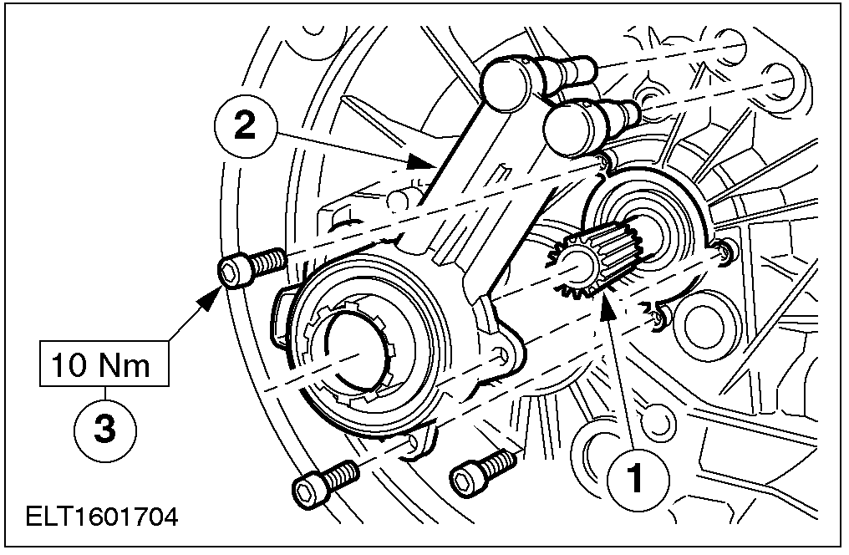

1999年8月前生产的车辆
2. 警告: 扭矩过大会损坏液压保持阀。
注意: 检查油封并在必要时更换。
安装液压保持阀。
• 紧固排气嘴，盖上保护盖。

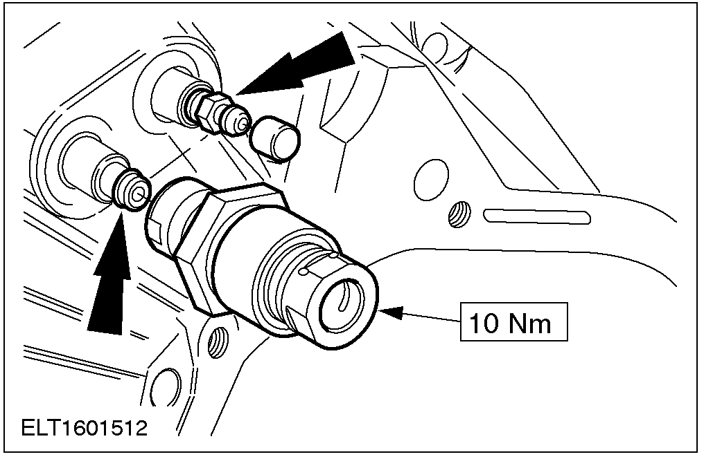

左前半轴油封 (14 303 0)

专用工具

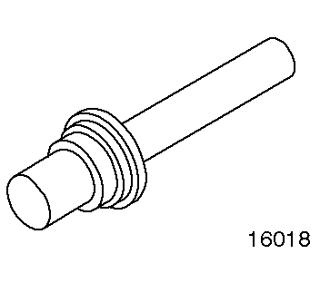 | 半轴油封安装器  308-039 (16-018)
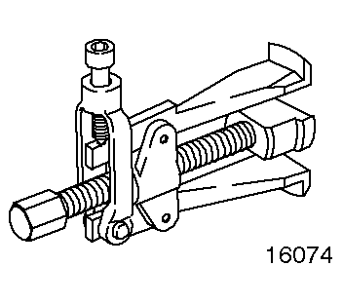 | 半轴油封拆卸器  308-208 (16-074)

拆卸
1. 警告: 支撑半轴。内侧万向节弯曲度不得大于18度，外侧万向节不得大于45度。
警告: 将右侧半轴水平向外拉出，否则会损坏油封。
注意: 油液会泄漏出来。
拆下右侧半轴并妥善放置。相关信息参见 205-04章节。
2. 注意: 油液会泄漏出来。.
拆下左侧半轴。相关信息参见205-04章节。
3. 使用专用工具，将左前驱动半轴油封拆下。

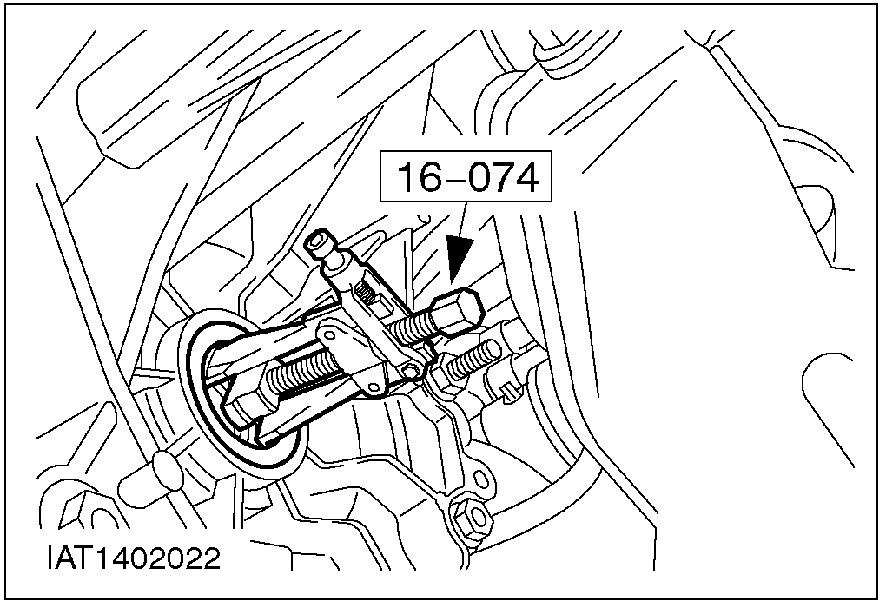

安装
1. 使用专用工具，安装左前半轴油封。

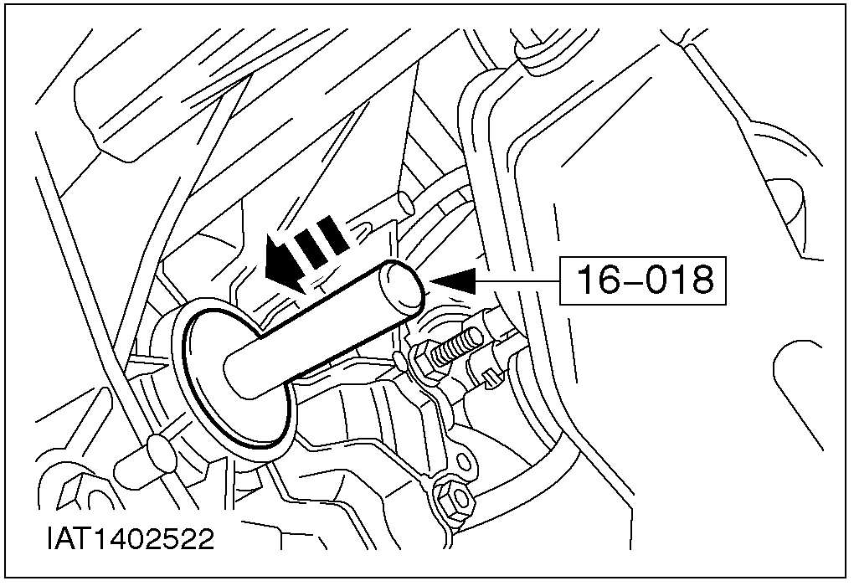

2. 安装左前半轴。相关信息参见205-04章节。
3. 安装右前半轴。相关信息参见205-04章节。

右前半轴油封 (14 304 0)

专用工具

半轴油封安装器
308-039 (16-018)
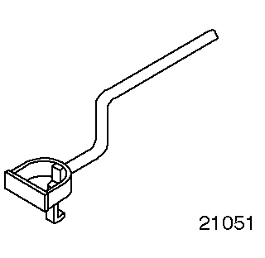 | 半轴油封拆卸器  303-112 (21-051)

拆卸
柴油车
1. 拆下半轴隔热板。

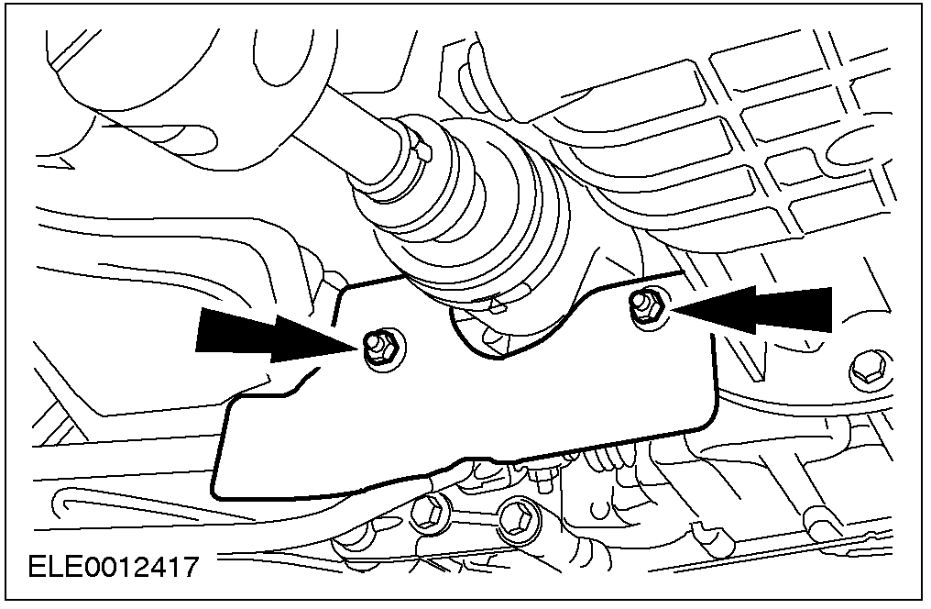

装备1.6升发动机的车辆
2. 拆下半轴隔热板。

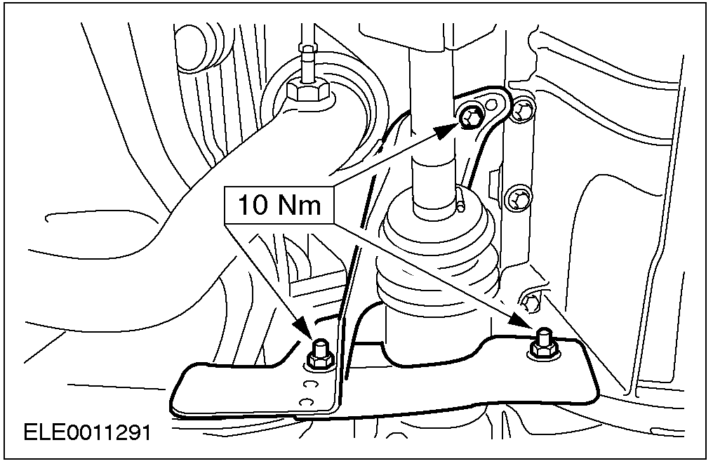

所有车辆
3. 注意: 油液会泄漏出来。
拆下右前半轴。相关信息参见205-04章节。
4. 使用专用工具，拆下右前半轴油封。

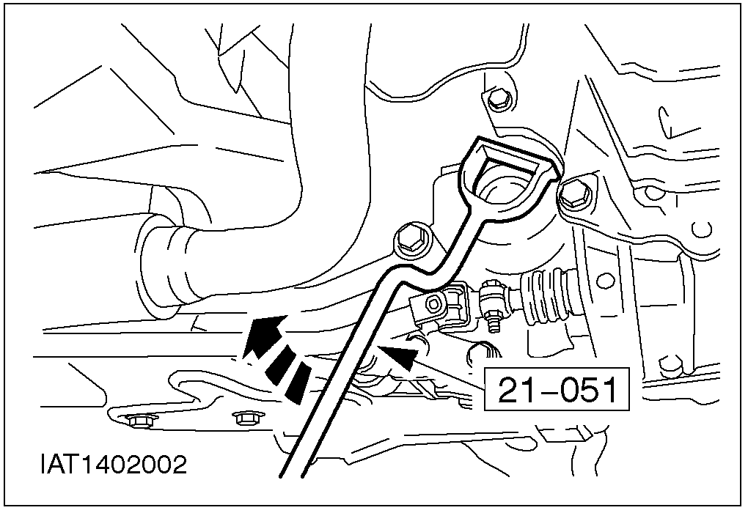

安装
所有车辆
1. 使用专用工具，安装右前半轴油封。

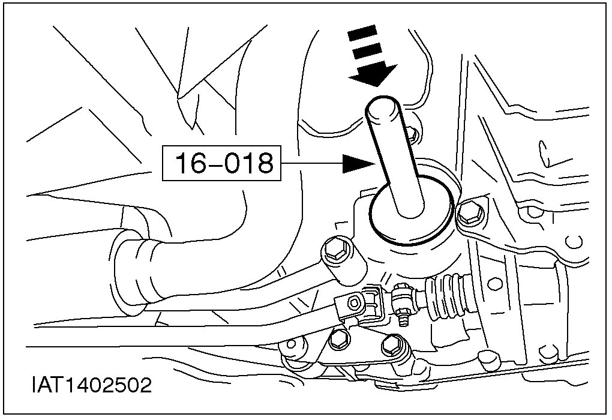

装备1.6升发动机的车辆
2. 安装半轴隔热板。

所有车辆
3. 安装右前半轴。相关信息参见205-04章节。

里程表驱动齿轮

名称 | 规格
线束扎带

拆卸
1. 标准的准备措施
• 记录收录机的密码。
• 记录要重新设置的收录机频道。
警告: 拆下蓄电池负极接线。
• 拆下蓄电池
2. 拆下车速传感器（VSS）的插头器。
• 必要时拆下线束的扎带。

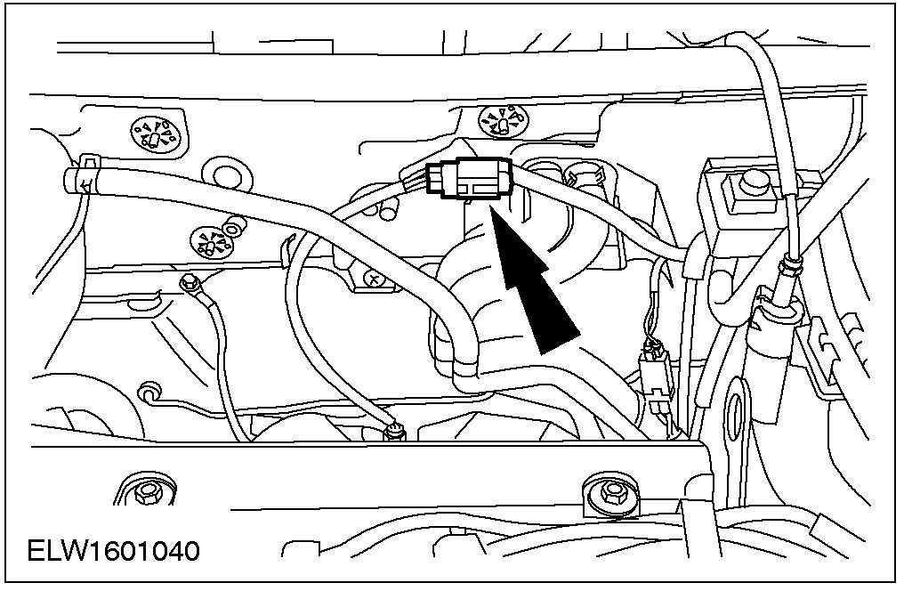

3. 举升车辆。相关信息参见100-02章节。
4. 拆下里程表软轴，拆下车速传感器。

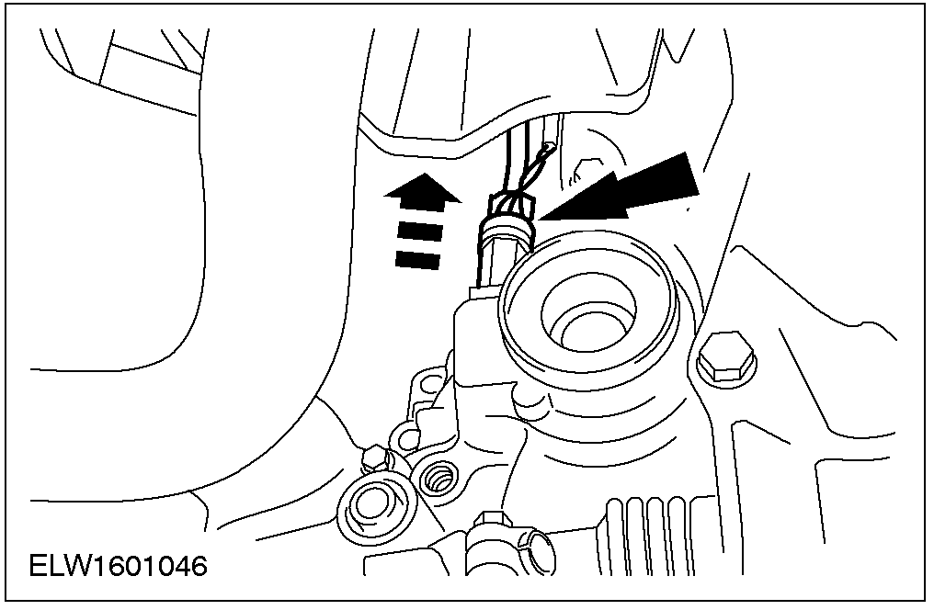

5. 拆下车速传感器驱动齿轮。
1.拆下滚动销。
2. 拔出里程表驱动齿轮。

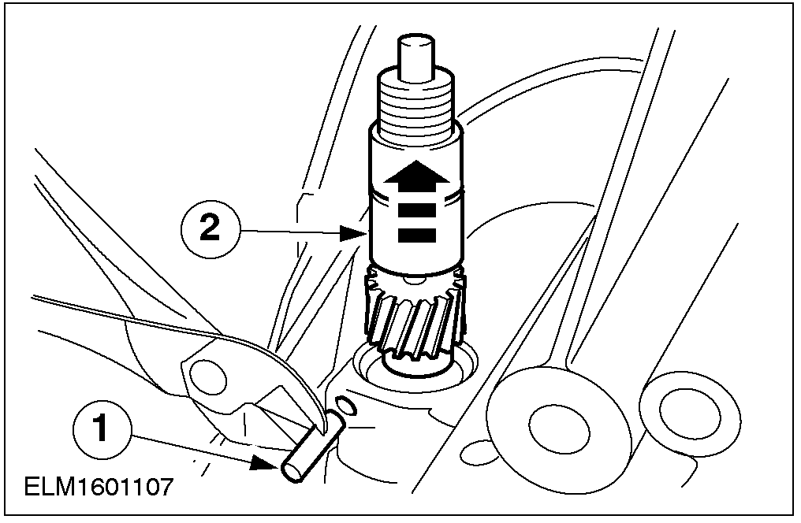

安装
1. 安装里程表驱动齿轮。
1. 装入驱动齿轮。
2. 装入滚动销。

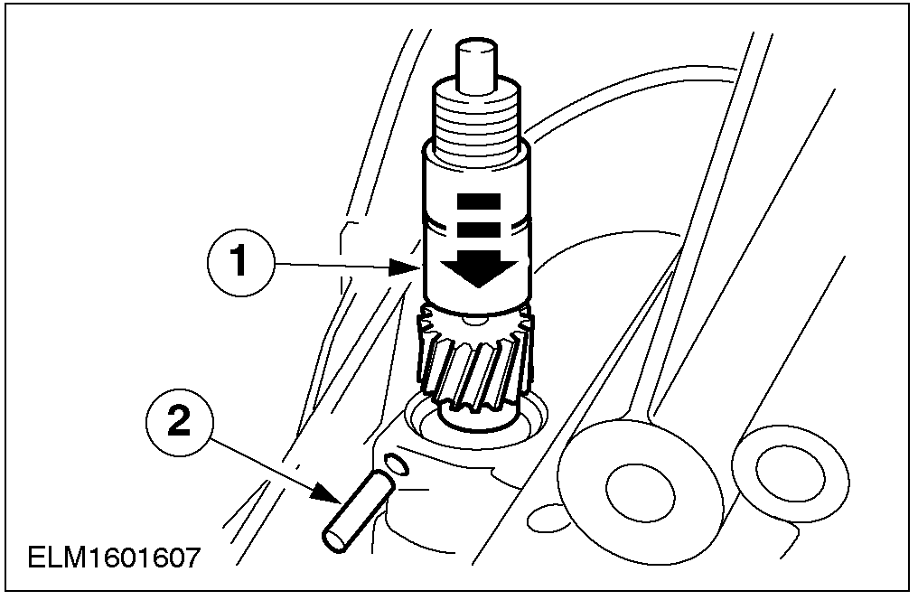

2. 装入车速传感器，装上里程表驱动软轴。

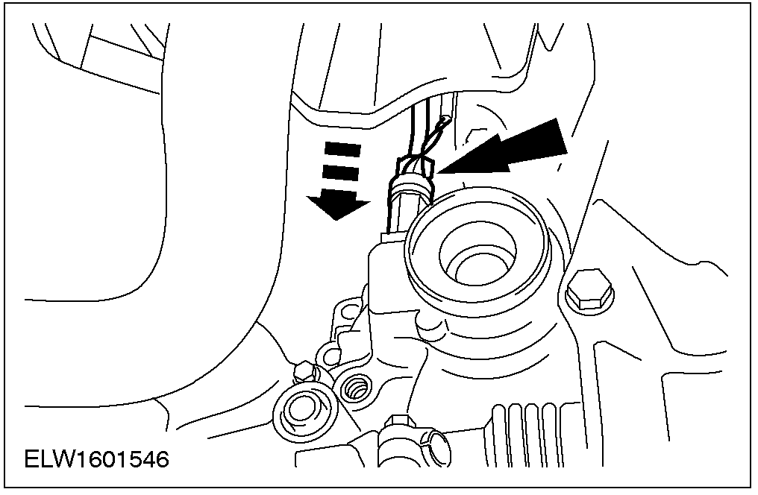

3. 降下车辆。
4. 连接车速传感器插头器。
• 必要时用扎带固定。

5. 标准结束操作步骤。
• 安装蓄电池。
• 连接蓄电池负极接线。
• 输入收录机密码。
• 重新设置收录机频道。
• 重设时钟。
• 路试车辆,动力控制模块收集数据。

变速驱动桥 (16 114 0)

专用工具

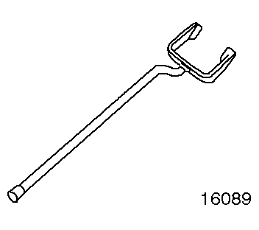 | 半轴拆卸器  308-256 (16-089)
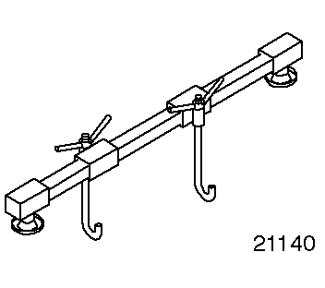 | 发动机支撑杆  303-290 (21-140)
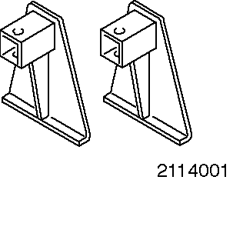 | 303-290适配器  303-290-01 (21-140-01)
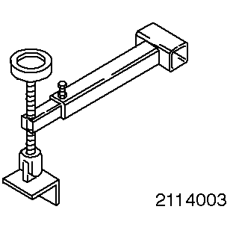 | 303-290适配器  303-290-03 (21-140-03)

通用设备

发动机吊耳
变速器千斤顶
固定带
扎带

名称 | 规格
手动变速器油 | WSD-M2C200-C

拆卸
1. 拆下蓄电池。相关信息参见414-01章节。
2. 拆下蓄电池托架。
1.拆下蓄电池线束扎带。
2.拆下螺栓。

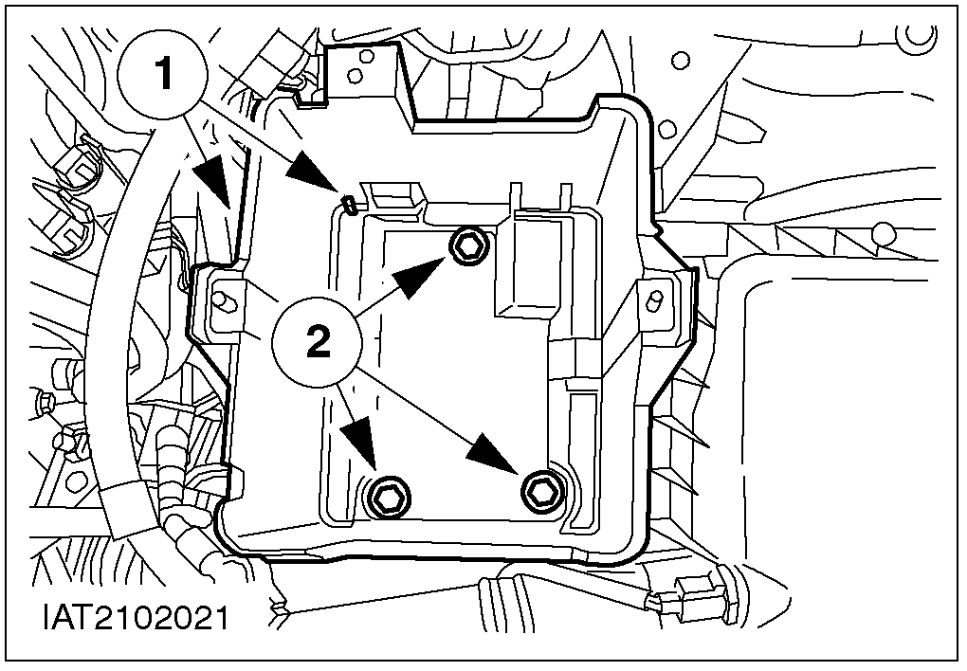

3. 拆下空气滤清器进气管。

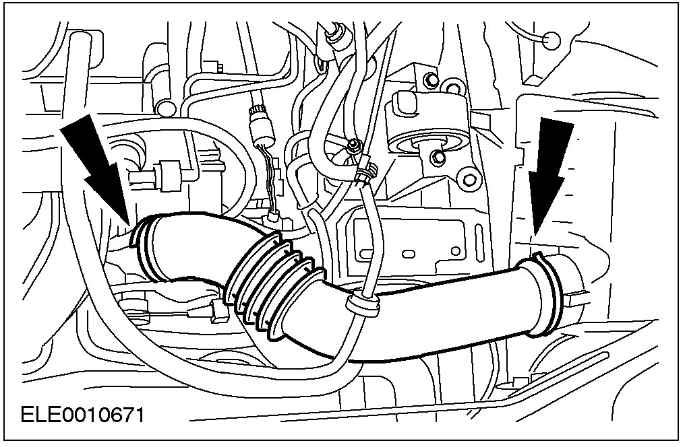

4. 注意: 使用艾伦内六角扳手防止减振器活塞杆转动。
将左右两侧的减振器顶端胶垫螺母松动五圈左右 (图中所示为右侧)。

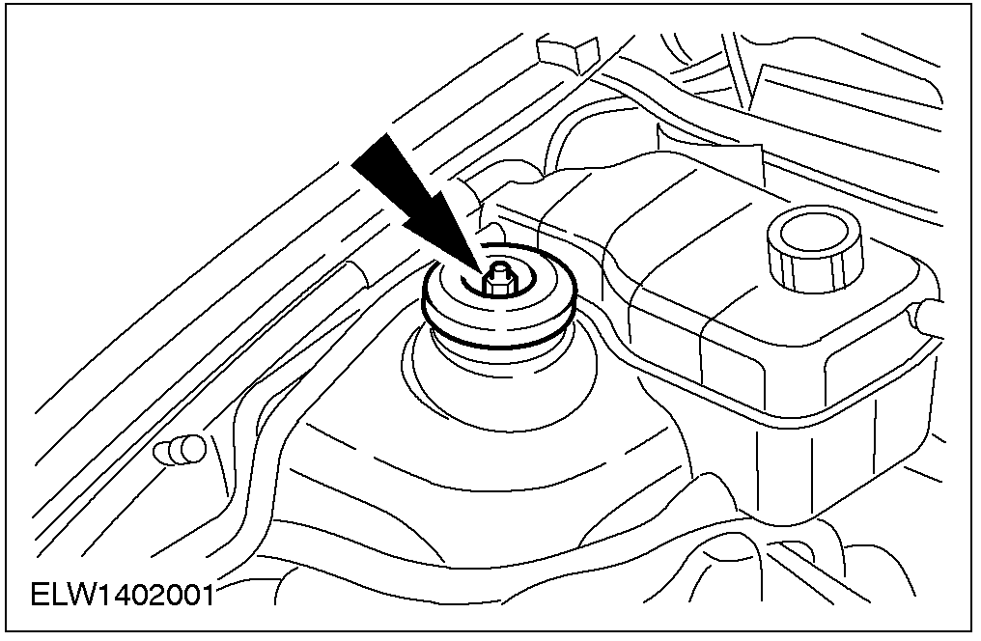

5. 警告: 如制动液溅到了漆面上，应立即用清水冲洗。
拆下离合器分泵进油管。

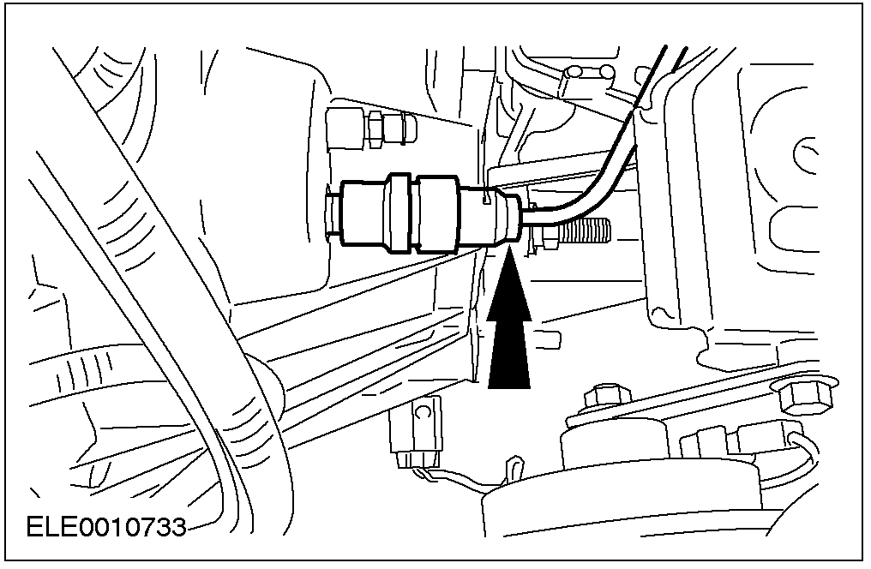

6. 拆下连接器
1. 拆下氧传感器(HO2S)连接器。
2. 拆下点火线圈连接器。
3. 拆下动力控制模块(PCM)连接器。
4. 拆下车速传感器(VSS)连接器。

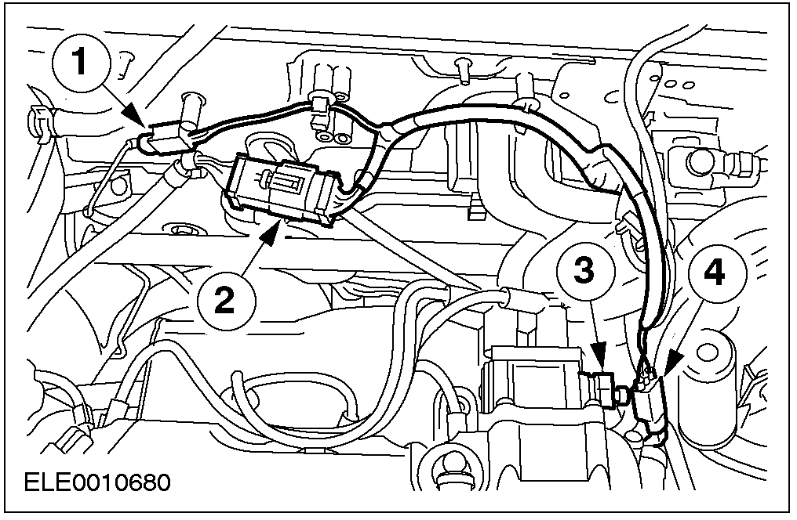

7. 拆下变速驱动桥上部固定螺栓。
1. 拆下固定接地线凸缘螺栓。
2. 拆下发电机连接器。
3. 拆下起动机连接器。
4. 拆下变速驱动桥通风管。

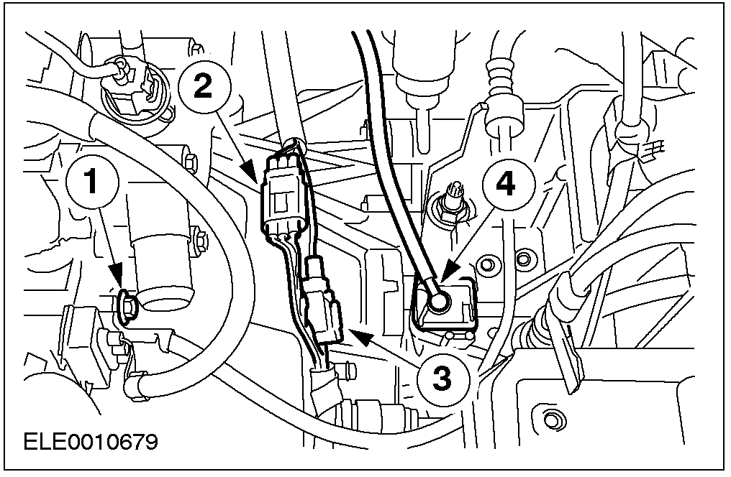

8. 拆下变速驱动桥上部固定螺栓。

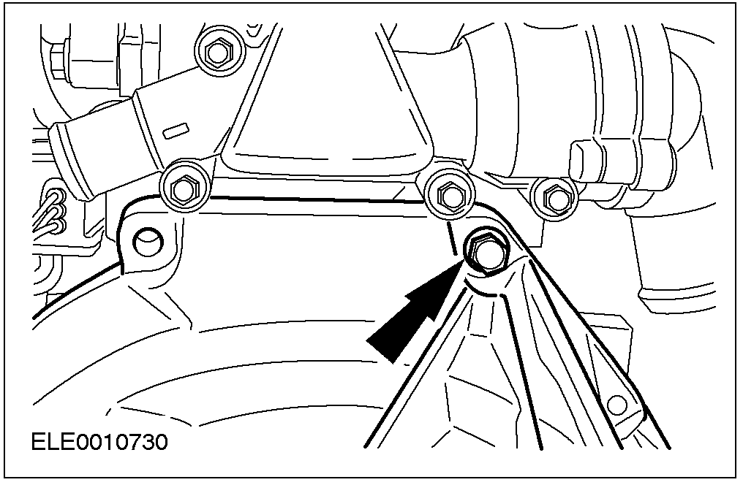

9. 安装发动机吊耳。

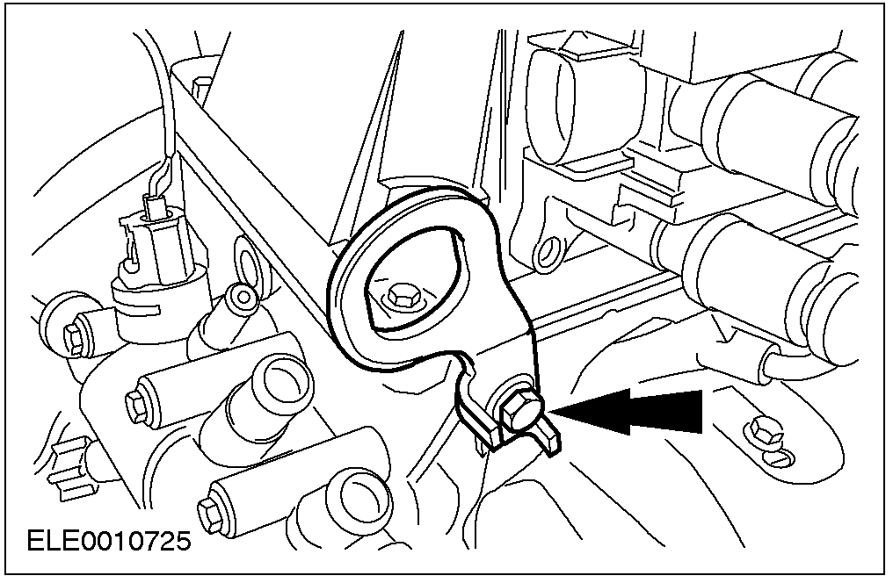

10. 使用专用工具，支撑发动机和变速驱动桥总成。

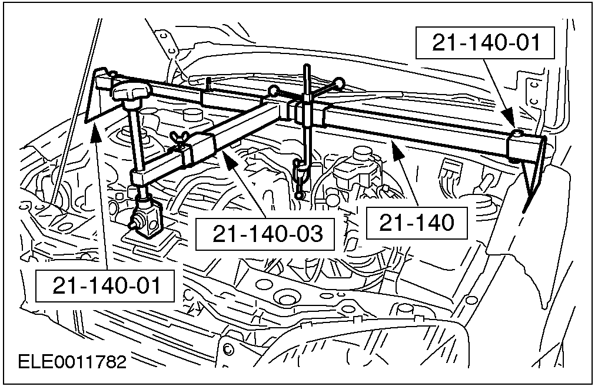

11. 拆下发动机后部安装支架。

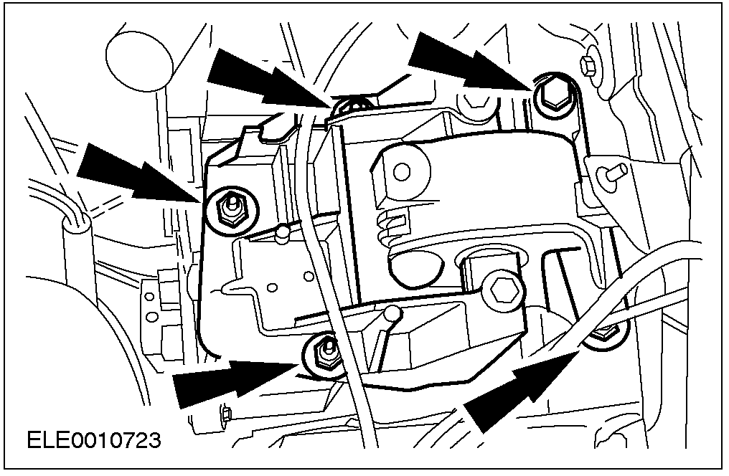

12. 举升车辆。相关信息参见100-02章节。
13. 拆下倒车灯开关插头。

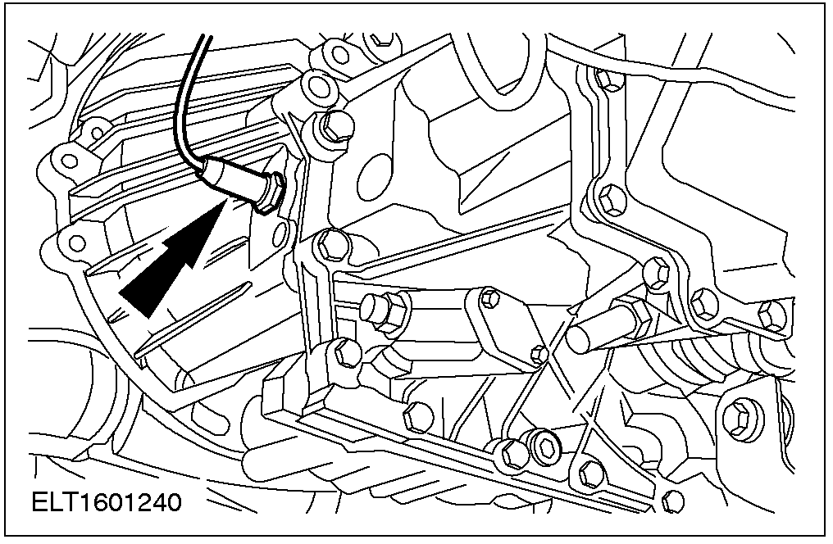

14. 从变速驱动桥上拆下里程表驱动软轴。

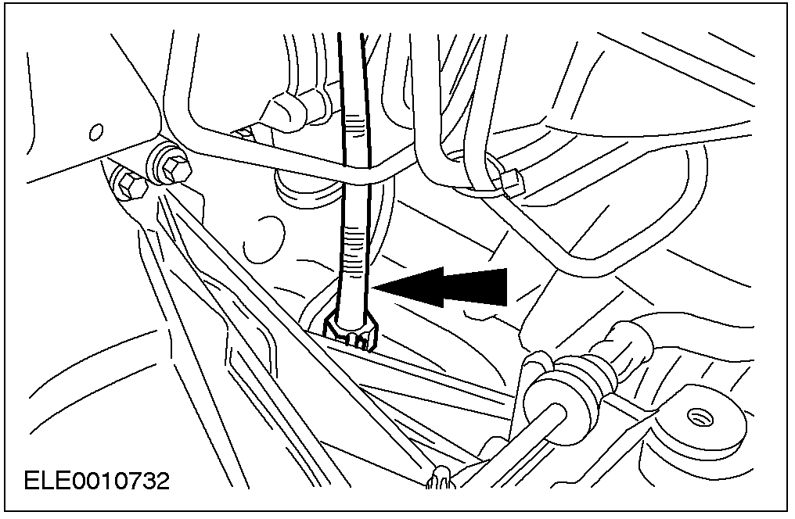

15. 拆下半轴隔热板。

16. 将排气歧管和三元催化器分离，并将催化器固定在一侧。
1.拆下螺母。
2.拆下排气管吊耳。
• 拆下垫圈并丢弃。

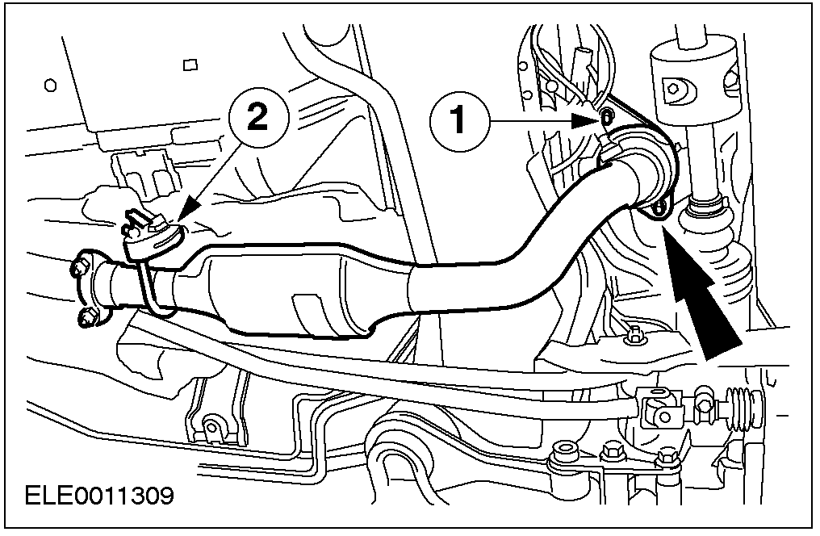

17. 拆下选档杆和换档稳定杆。
1. 拆下选档杆。
2. 拆下换档稳定杆。

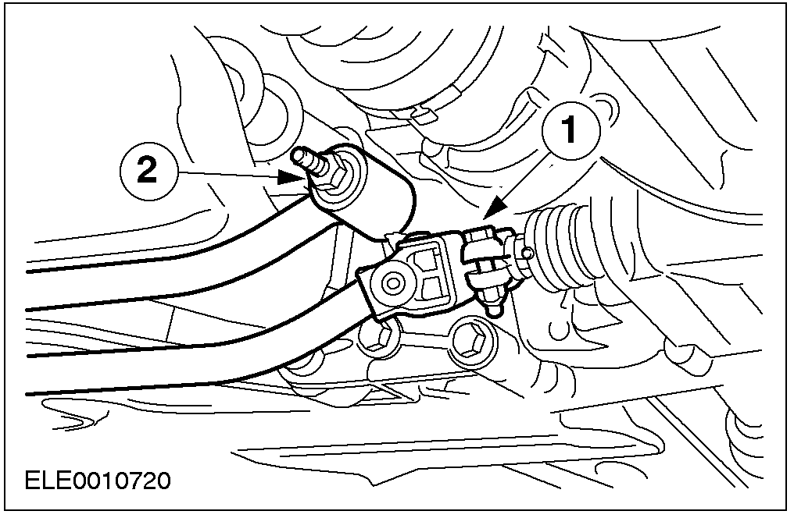

18. 注意: 不要拆下起动机。
拆下起动机固定螺栓和变速驱动桥左侧固定螺栓。
• 将起动机固定在一侧。

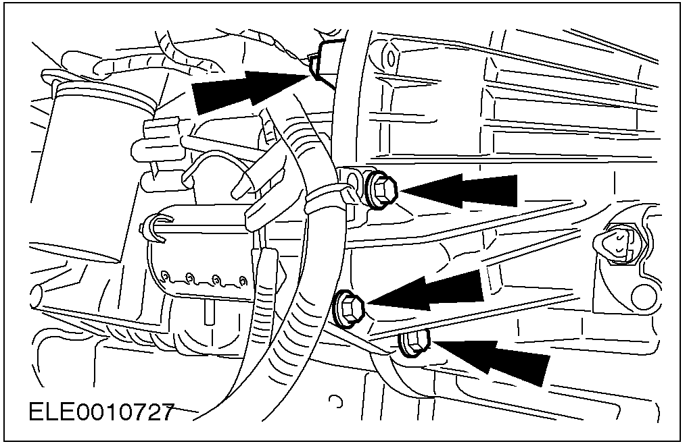

19. 将两侧的下横臂球节拆下 (图示为左侧)。

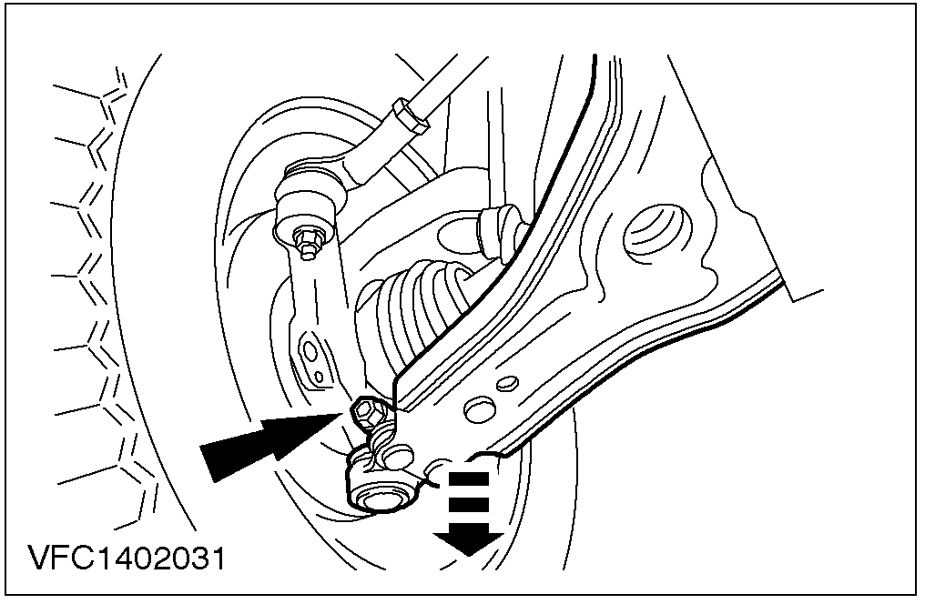

20. 警告: 支撑半轴。内侧万向节弯曲度不得大于18度，外侧万向节不得大于45度。
警告: 切勿损坏半轴油封。
注意: 密封变速驱动桥以防油液泄漏或脏物进入。
使用专用工具，将右侧半轴从变速驱动桥上拆下并固定到一侧。
• 将油排放到合适的容器中。
• 将卡簧丢弃。

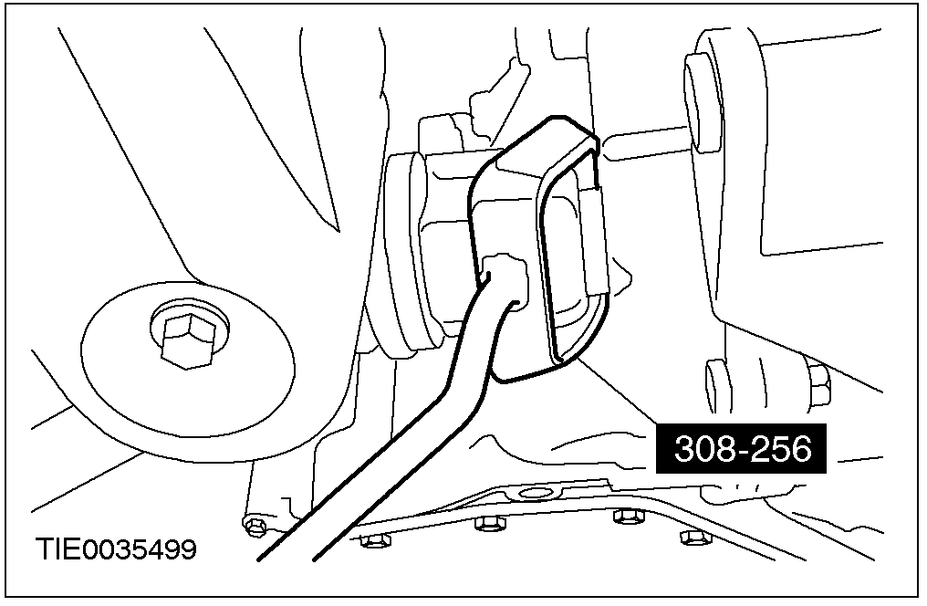

21. 警告: 支撑半轴。内侧万向节弯曲度不得大于18度，外侧万向节不得大于45度。
警告: 切勿损坏半轴油封。
注意: 密封变速驱动桥以防油液泄漏或脏物进入。
使用专用工具，将左侧半轴从变速驱动桥上拆下并固定到一侧。
• 将油排放到合适的容器中。
• 将卡簧丢弃。

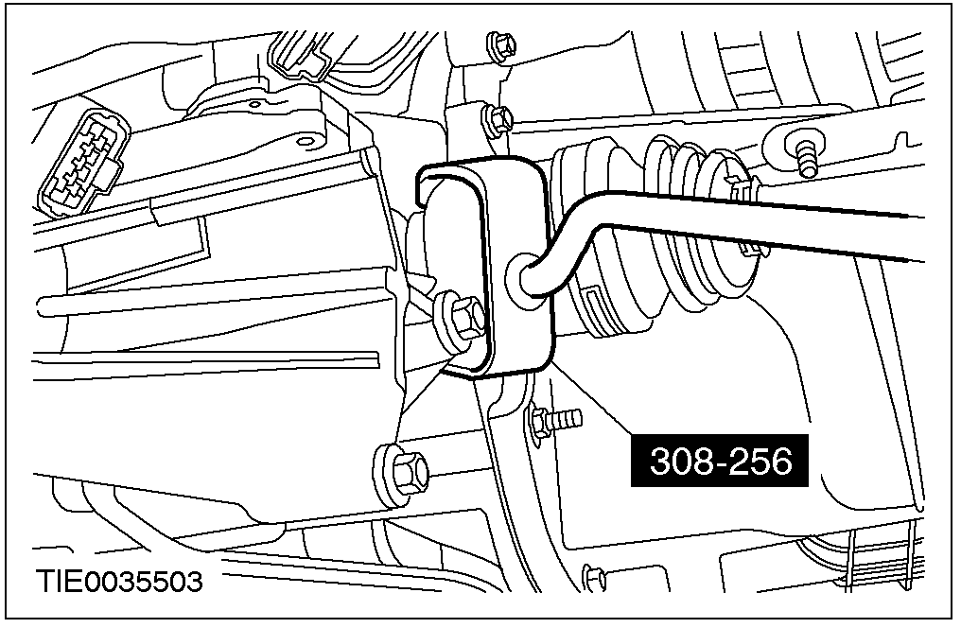

22. 注意: 发动机支撑胶垫上有预应力。
拆下发动机支撑胶垫。

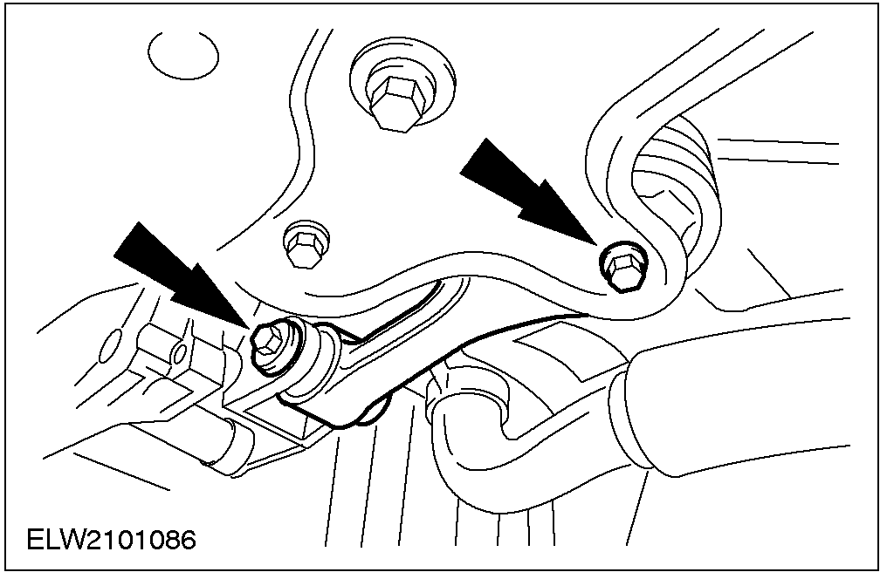

23. 降下车辆。
24. 使用专用工具，降下变速驱动桥。

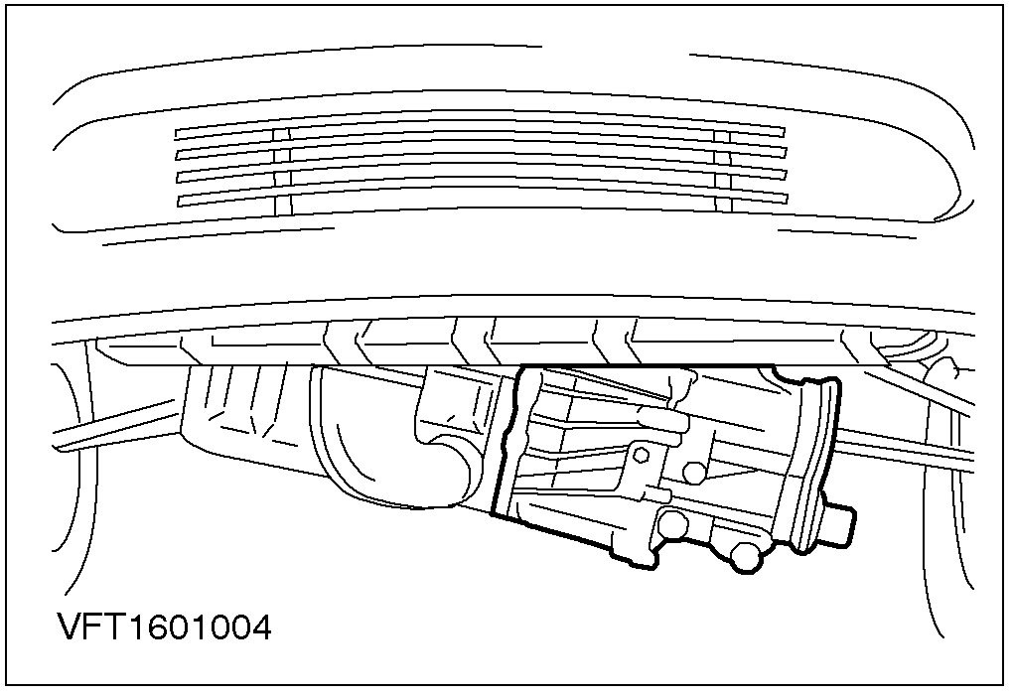

25. 举升车辆，相关信息参见100-02章节。
26. 将发动机前移，在油底壳和下横梁之间放置一约260毫米厚的木块。

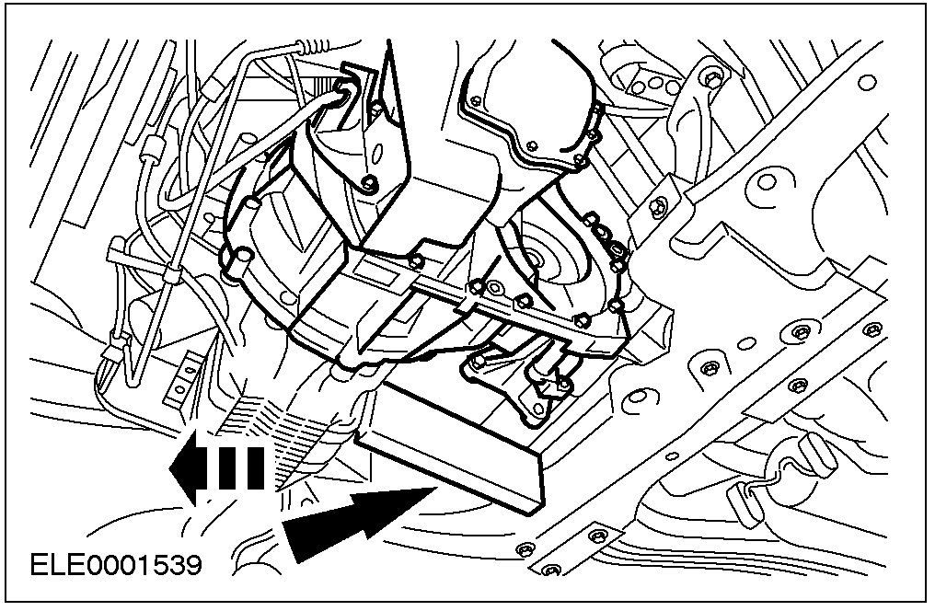

27. 拆下变速驱动桥右侧固定螺栓。

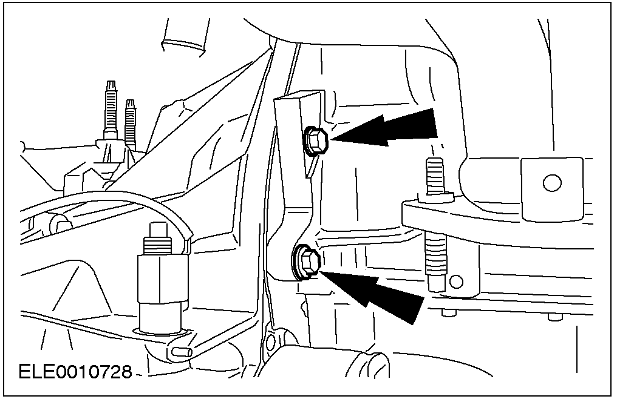

28. 拆下变速驱动桥下部固定螺栓。

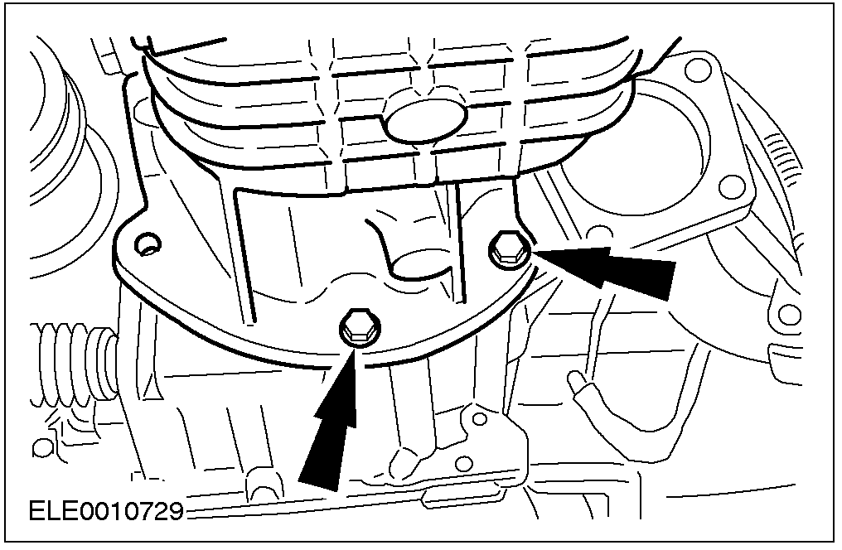

29. 用合适的变速器千斤顶支撑住变速驱动桥并用固定带固定住。
30. 拆下变速器。

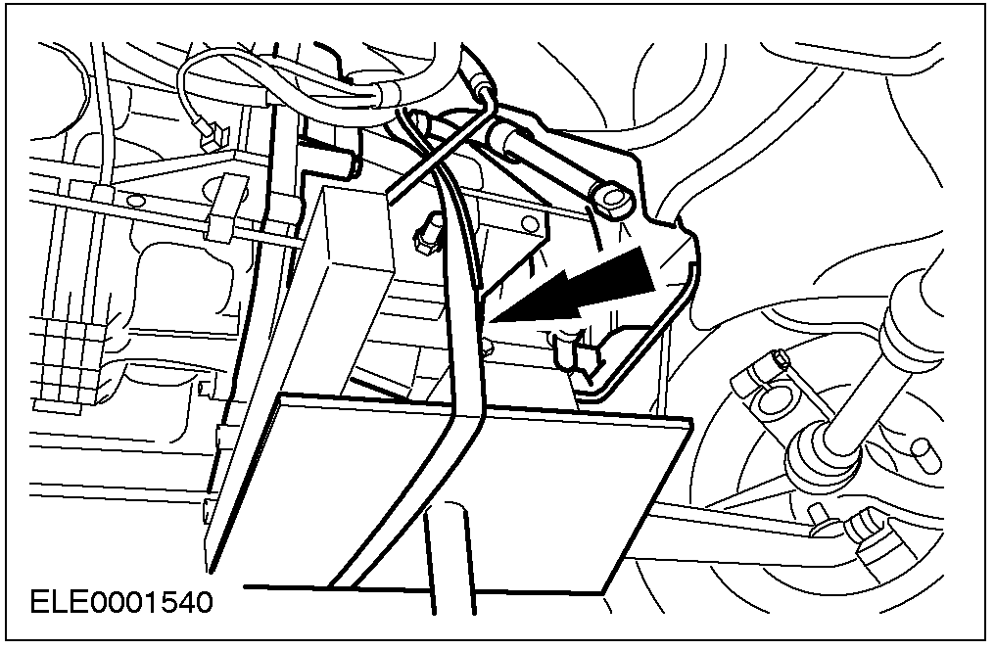

变速驱动桥 (16 118 8)

专用工具

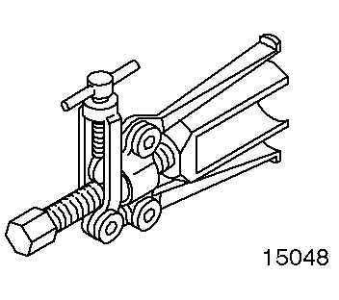 | 输入齿轮油封拆卸器  205-078 (15-048)
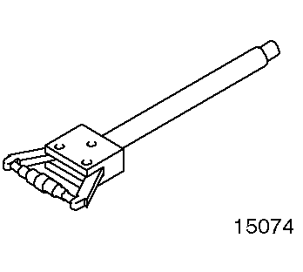 | 输出轴轴承座拆卸器  205-176 (15-074)
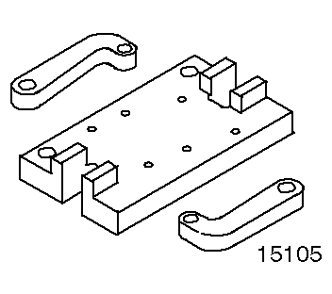 | 变速器安装托架  205-329 (15-105)
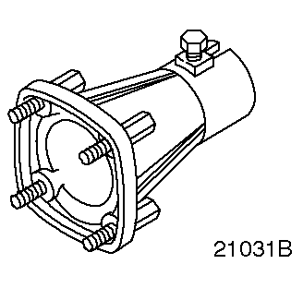 | 变速器安装托架  303-435-06 (21-031B)
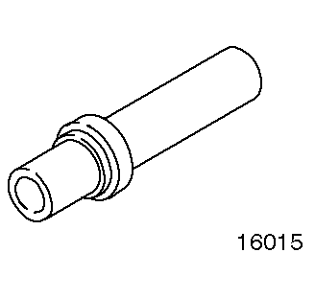 | 安装器  308-045 (16-015)
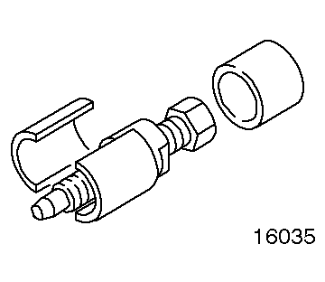 | 五档齿轮拆卸器  308-082 (16-035)

通用工具

组装台架

分解
所有车辆
1. 警告: 小心拆卸拉环式同步器部件。
注意事项:
• 在虎钳上进行操作时一定要使用虎钳口保护器。
• 使用铜头或塑料头锤子以防造成损坏。
2. 安装专用工具。

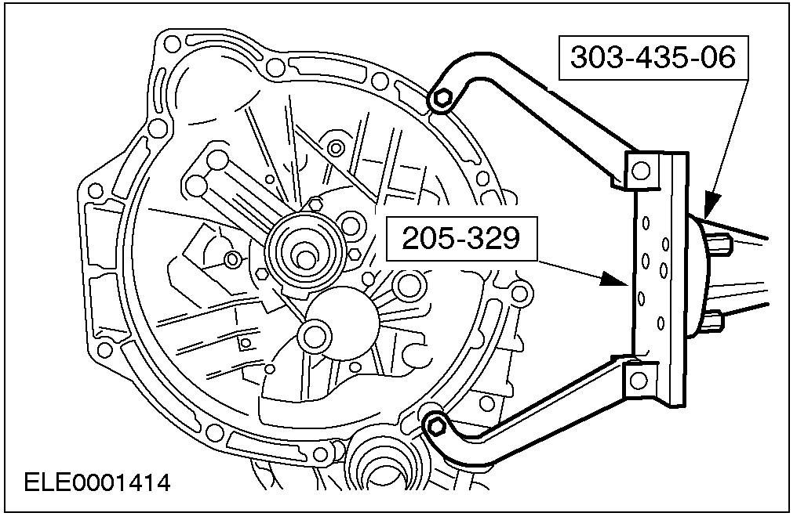

1999年8月前制造的车辆
3. 警告: 制动液含有醇类和醚类化合物。严防眼部接触。在完成制动系统工作后应彻底清洗双手。如制动液不慎溅入眼中，应立即用大量清水清洗眼睛15分钟。如果疼痛感不消失，立即到医院治疗。如不慎吞下了制动液，喝大量清水以便引起呕吐。并立即到医院治疗。否则会导致人身伤害。
警告: 如制动液溅到了漆面上，应立即用清水冲洗
拆下液压保持阀。
1. 取下保护盖。
2. 旋松排气嘴。
3. 拆下液压保持阀。

所有车辆
4. 拆下离合器分泵
1. 拆下螺栓。
2. 拆下离合器分泵。

1999年8月前制造的车辆
5. 注意: 分离轴承必须推压安装。
拆下分离轴承。
• 在离合器分泵上拆下分离轴承。

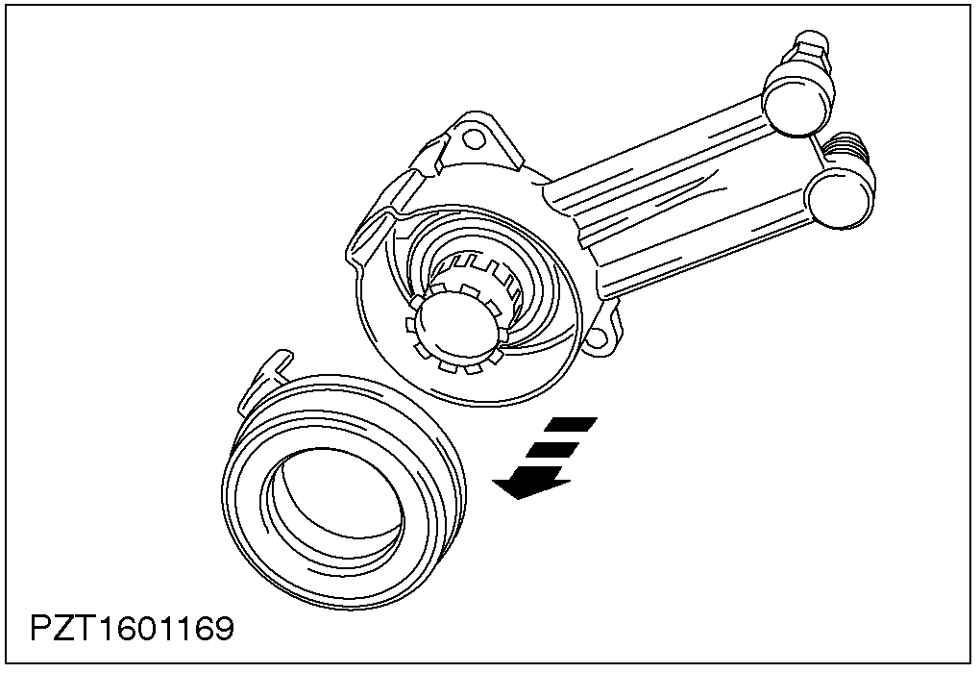

6. 拆下里程表驱动齿轮。
1. 拆下滚动销。
2. 拔出里程表驱动齿轮。

1999年8月后制造的车辆
7. 拆下车速传感器 (VSS)。
1. 拔出固定销。
2. 拔出车速传感器（VSS）。

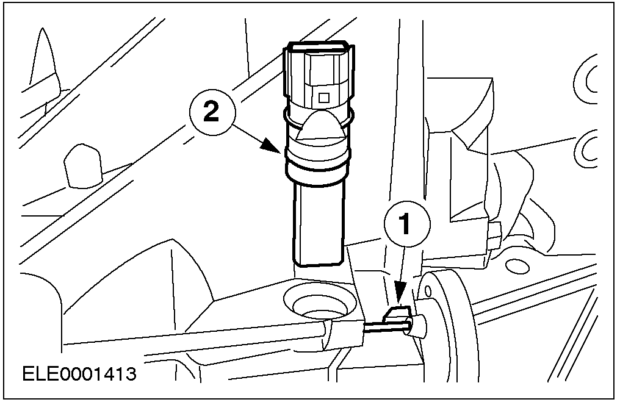

所有车辆
8. 将尾盖和锁止机构分离。
1. 尾盖。
2. 五档齿轮锁止机构
3. 辅助选档轴锁止机构

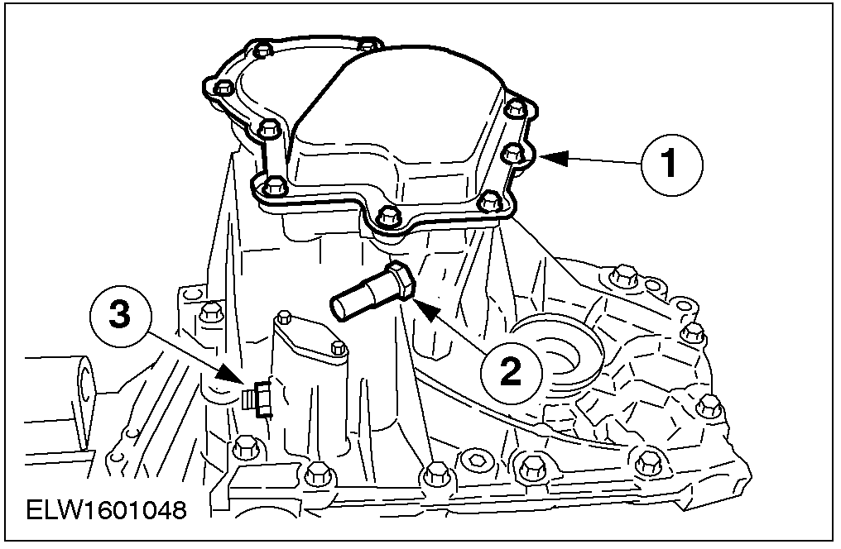

9. 拆下卡簧和换档指。
1. 将卡簧从五档齿轮上拆下并丢弃。
2. 将卡簧从五档齿轮同步器上拆下并丢弃。
3. 松开螺栓拆下换档指。

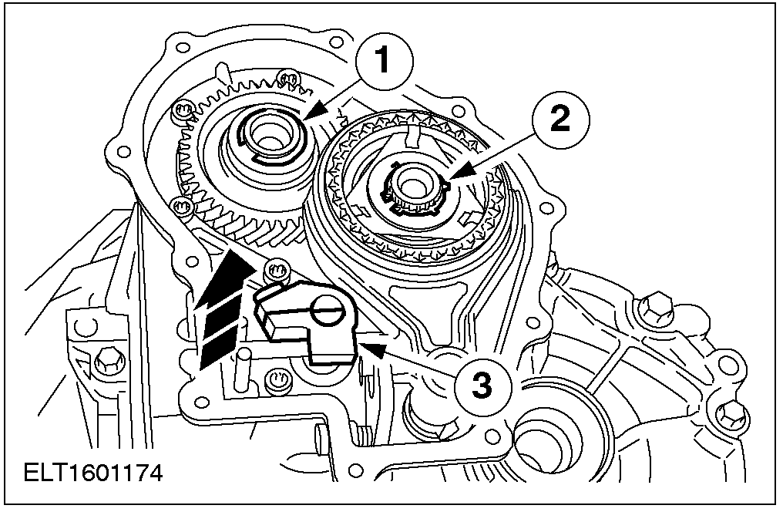

10. 取出五档齿轮同步器和换档拨叉。

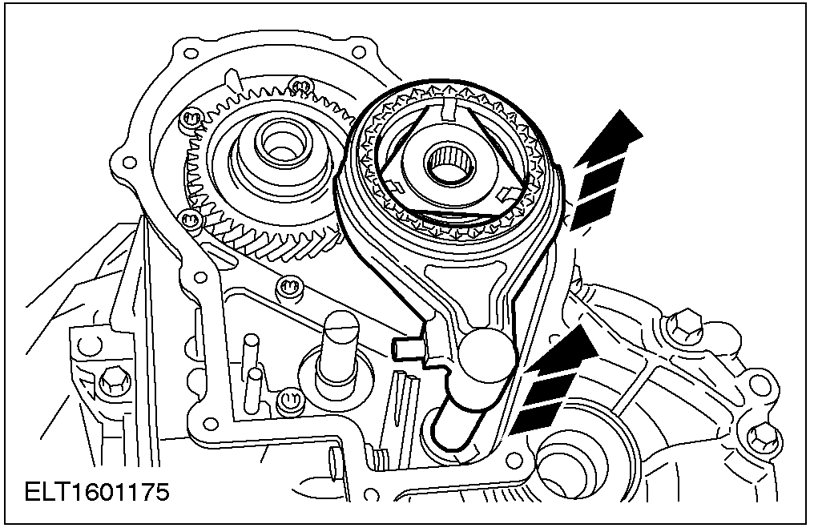

11. 注意: 在分解同步器之前，先标注同步器的安装位置。
分解五档同步器总成。
1. 卡簧
2. 固定块
3. 同步器结合套
4. 同步器锁环
5. 五档齿轮

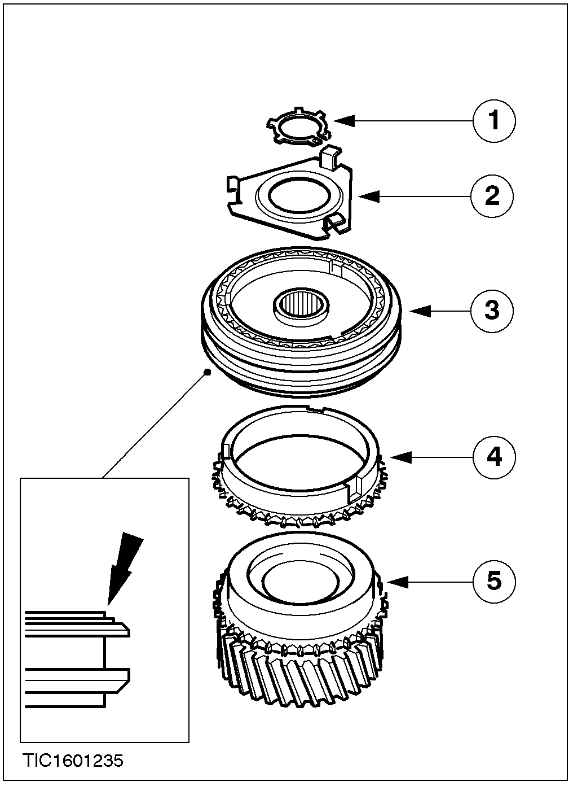

12. 取出五档齿轮。

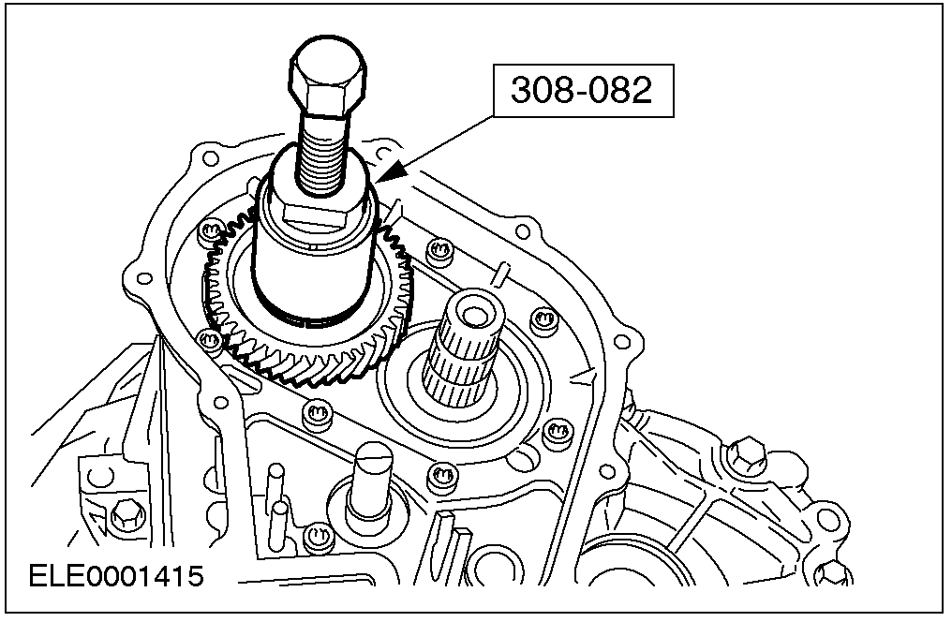

13. 警告: 不要碰撞配合表面。
拆下五档齿轮壳体。
1. 拆下螺栓并丢弃，轻轻敲击拆下五档齿轮壳体。
2. 拆下壳体衬垫。
• 清洁配合表面。

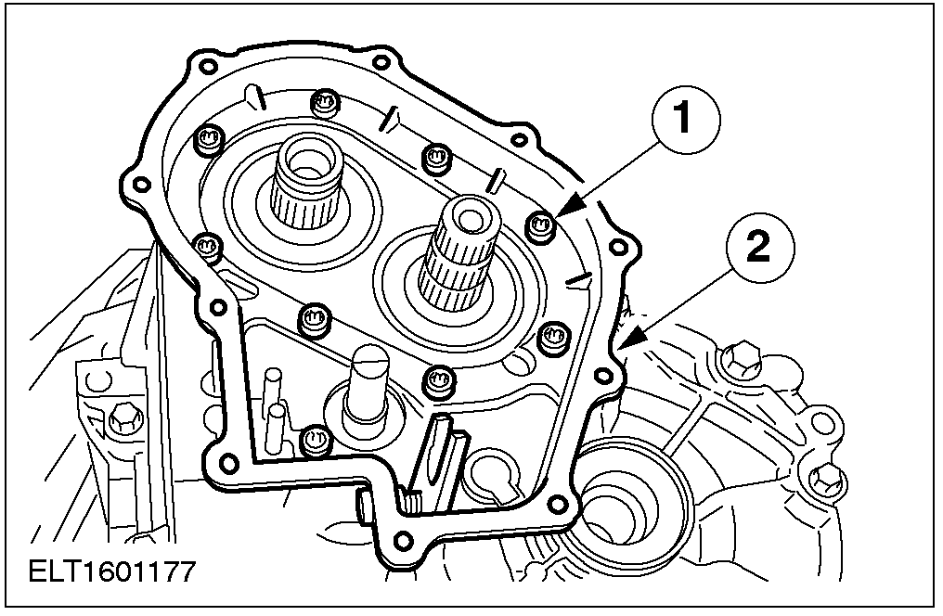

14. 警告: 不要碰撞配合表面。
拆下衬垫，拆下卡簧并丢弃。
1. 衬垫
2. 输出轴卡簧
3. 输入轴卡簧
4. 拔出辅助塞。

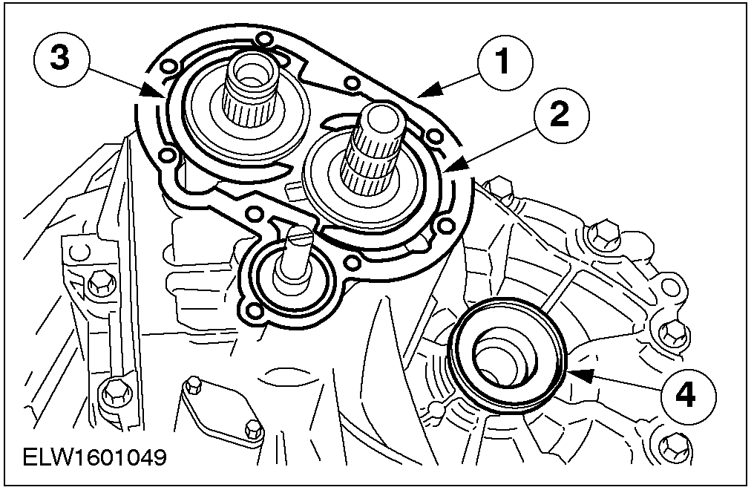

15. 取出两侧的油封（图示为左侧）。
• 使用专用工具取出前轮半轴油封。
• 只有在进行密封时才需要拆下倒车灯开关

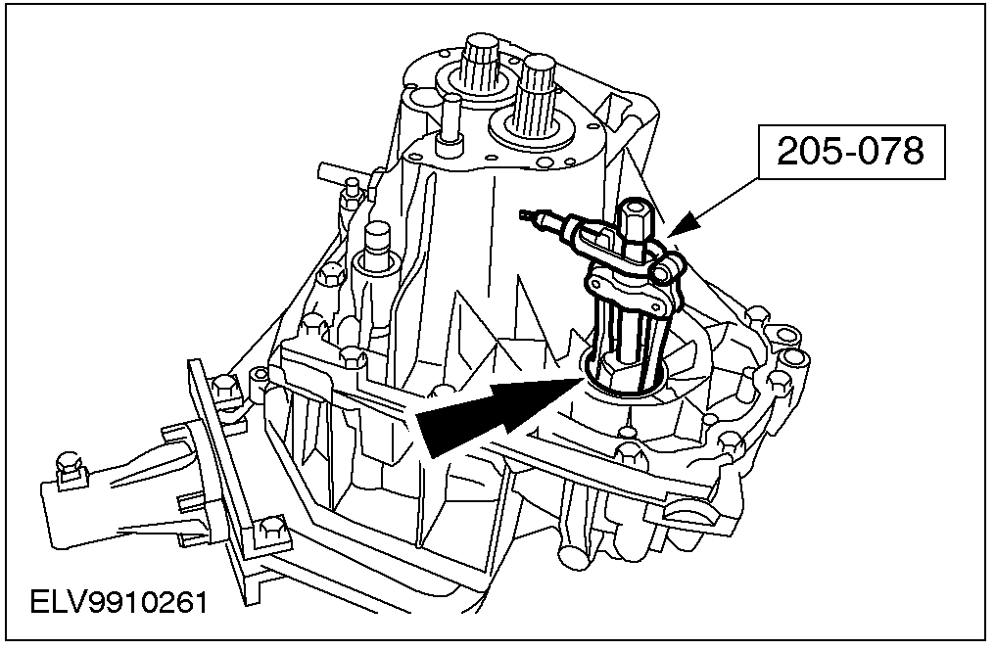

16. 注意: 轻轻转动壳体并取下 (壳体通风管与半轴存在干涉)。
拆下变速器壳体部分。
• 拆下螺栓，轻轻敲击变速器壳体并将其分离。

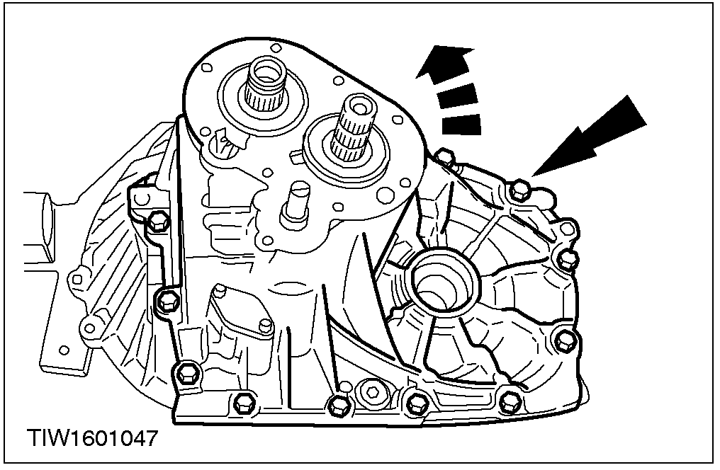

17. 为选档轴导向衬套取出上部卡簧并丢弃。
1. 上部卡簧
2.将选档轴导向衬套向下滑移取出。

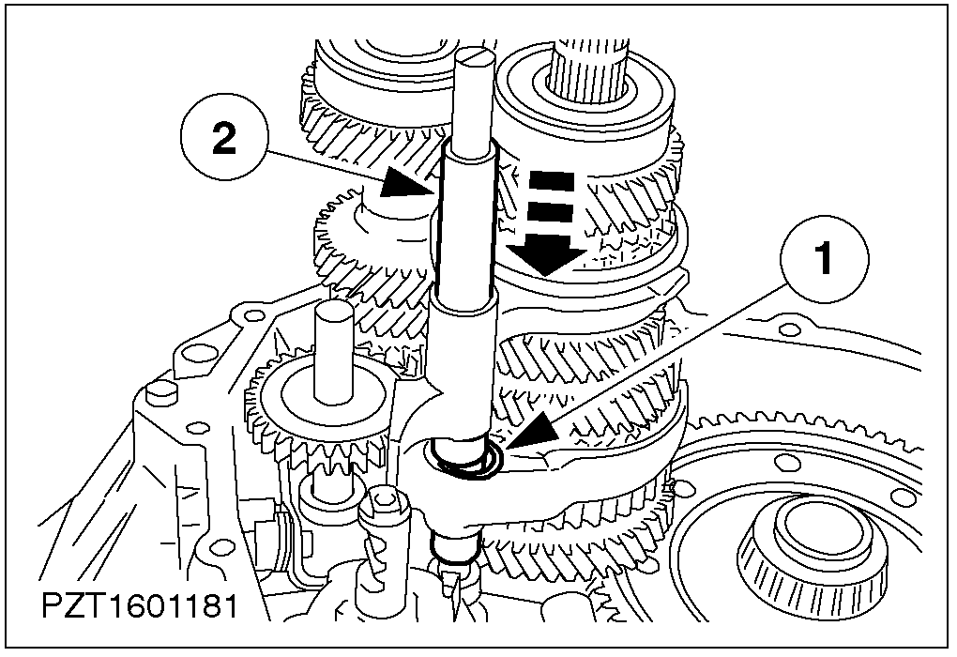

18. 拆下选档轴导向衬套。
1. 拆下导向衬套下部卡簧并丢弃。
2. 取出选档轴导向衬套。

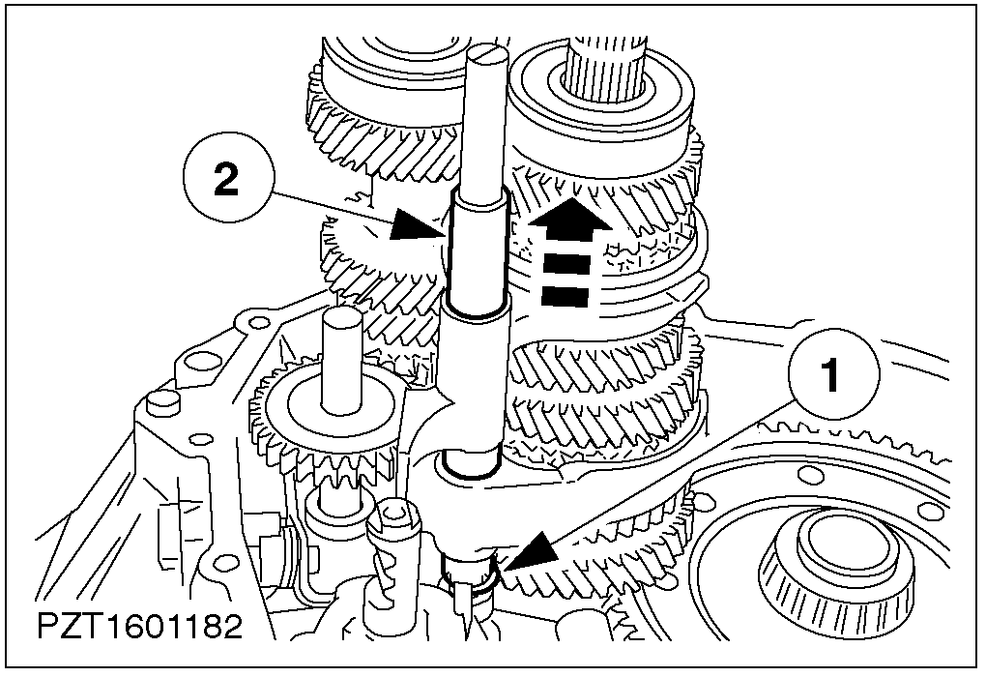

19. 注意: 在装配时在辅助选档轴上安装橡胶带以辅助安装。
将输入轴、输出轴和换档拨叉一起取出。

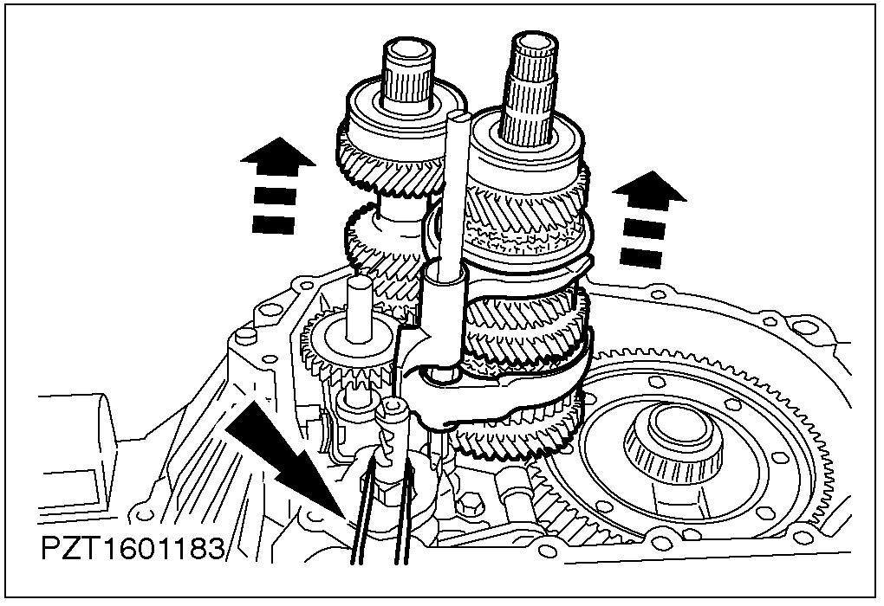

20. 拆下倒档惰轮、选档轴和锁块。
1. 拆下倒档惰轮。
2. 将选档轴和锁块一起取出。

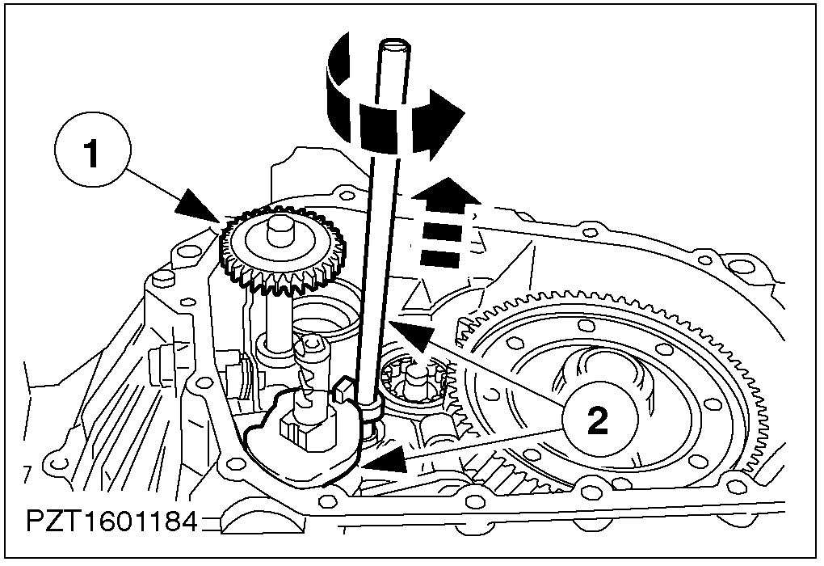

21. 拆下差速器总成、永久磁铁和输入轴油封。
1. 取下壳体衬垫。
2. 取出差速器总成。
3. 永久磁铁。
4. 取出驱动半轴油封。

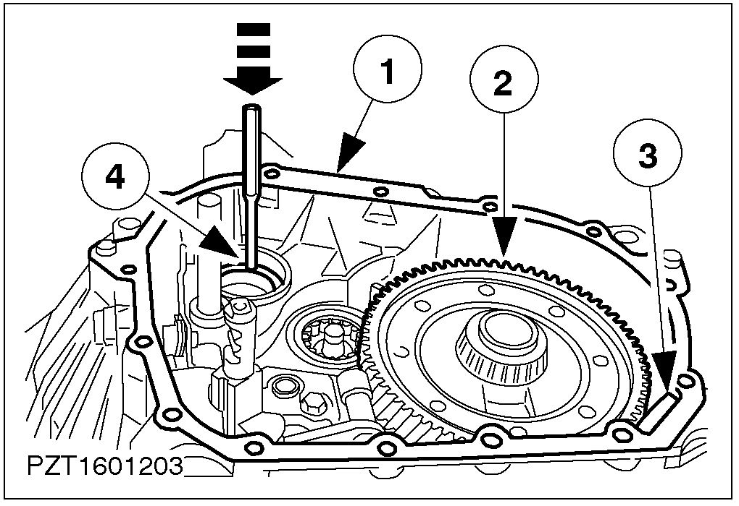

22. 拆下输出轴锥形滚子轴承。
1. 把滚子向轴承架外侧压下。
2. 拆下轴承架。
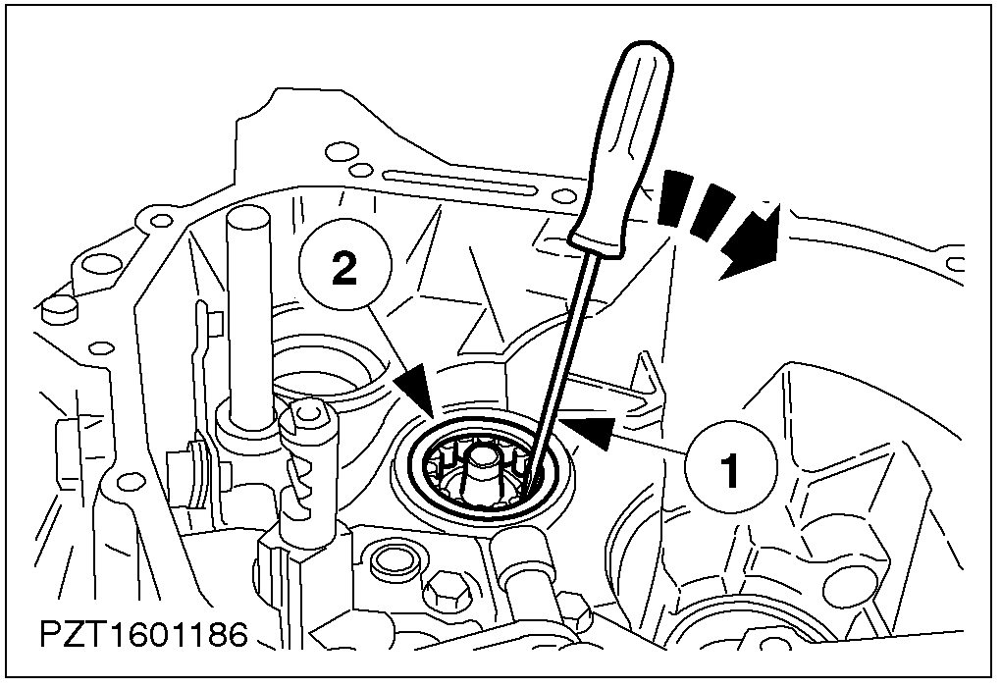

23. 警告: 只在图示位置使用专用工具，否则会使密封塞移出变速器壳体。
拆下输出轴轴承座。
• 拆下油封拆卸器。

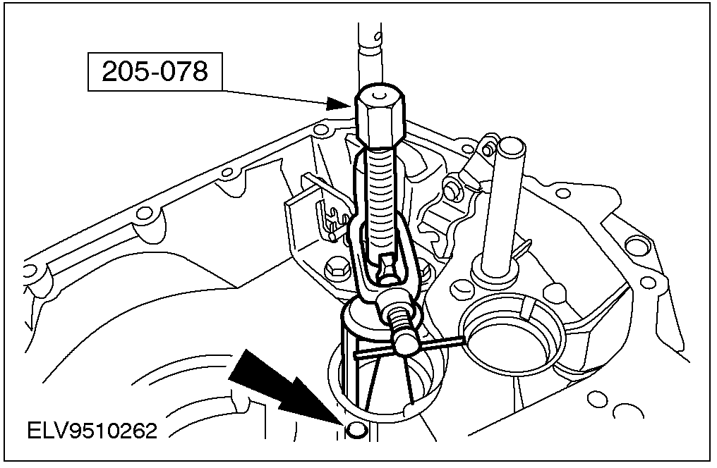

24. 注意: 将专用工具定位在变速器壳体上的轴安装孔内。
拆下差速器轴承座。
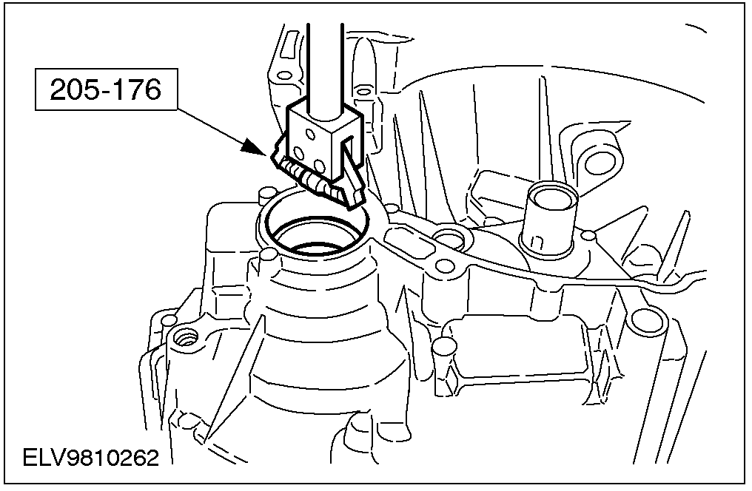

25. 注意: 垫片组件的安装位置见下步。
拆下轴承座。

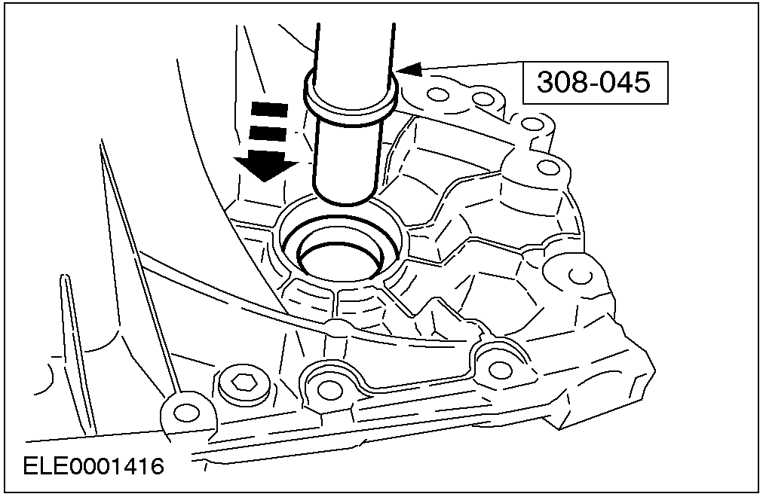

26. 差速器垫片组件的安装顺序。
1. 轴承座
2. 垫片
3. 弹簧垫圈

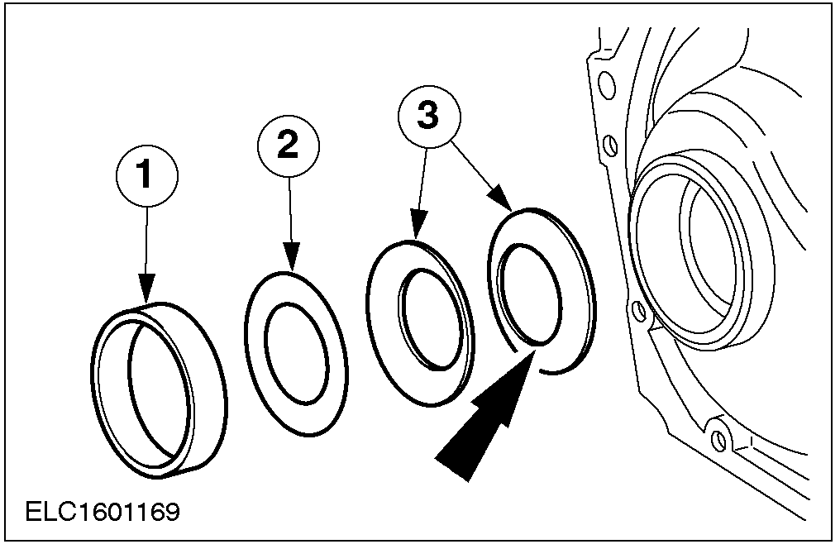

换档导板 (16 284 8)

专用工具

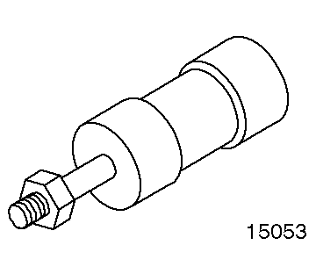 | 滑锤  205-102 (15-053)
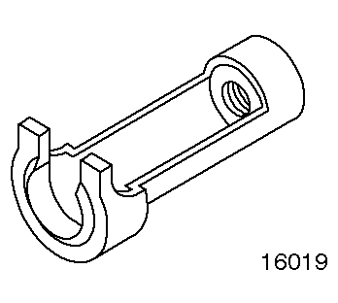 | 选档轴油封拆装器  308-040 (16-019)

名称 | 规格
万用密封胶 (Hylomar) | ESEE-M4G1008-A

分解
1. 拆卸选档轴油封。
• 取下衬套。

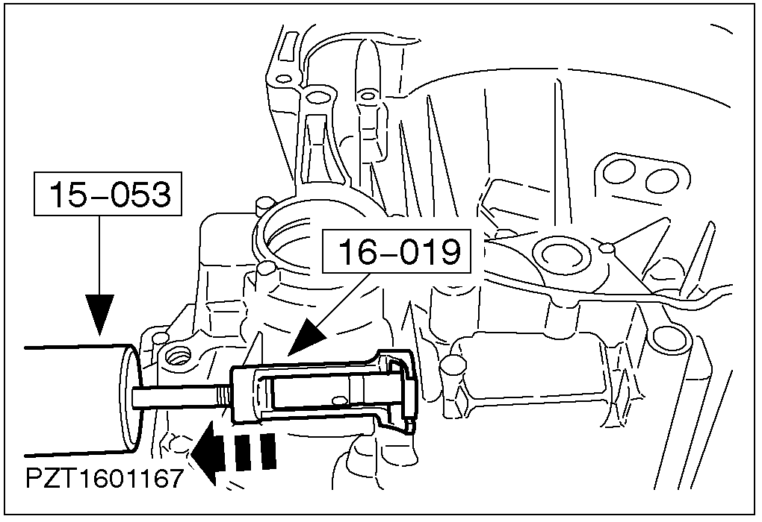

2. 警告: 换档导板在生产时已被设置好位置。如发生损坏时，必须将维修用的换档导板安装到初始位置。
拆下辅助选档轴。
1. 将中继杆安装支架的螺栓取下。
2. 将辅助选档轴和中继杆一起拆下。

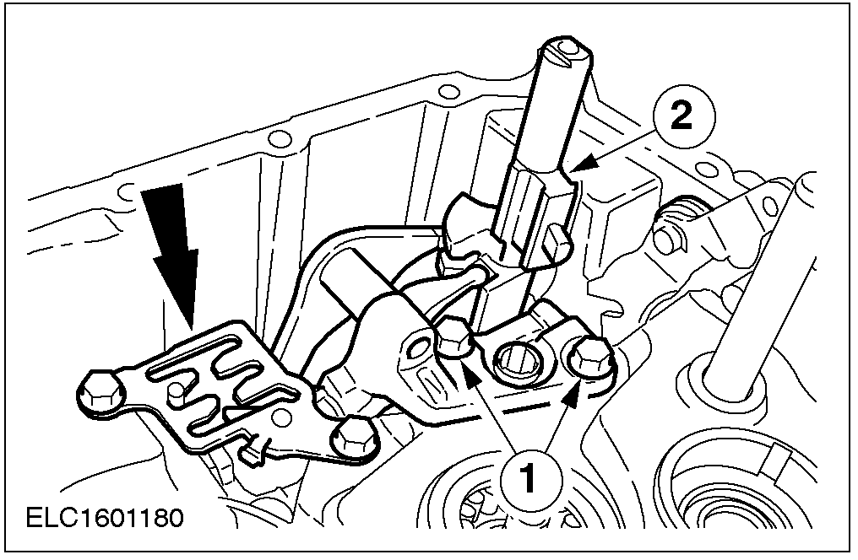

3. 注意: 操纵的轻便性和空挡位置的重新设定。
检查中继杆和锁止机构。
1. 中继杆 (换档)
2. 中继杆 (选档)
3. 回位弹簧 (换档机构空挡位置)

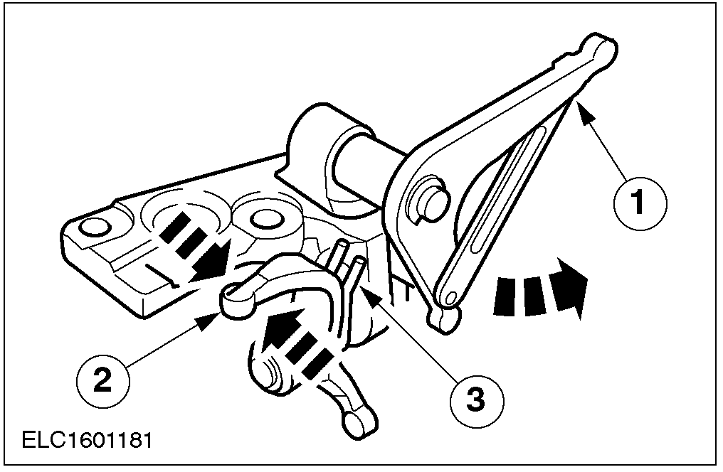

4. 拆下选档轴和倒档换档连杆。
1.拆下螺栓，取出选档轴和换档导块。
• 拉出选档轴，取出换档导块。
2. 拆下并丢弃卡簧，将倒档换档连杆和弹簧一起拆下。

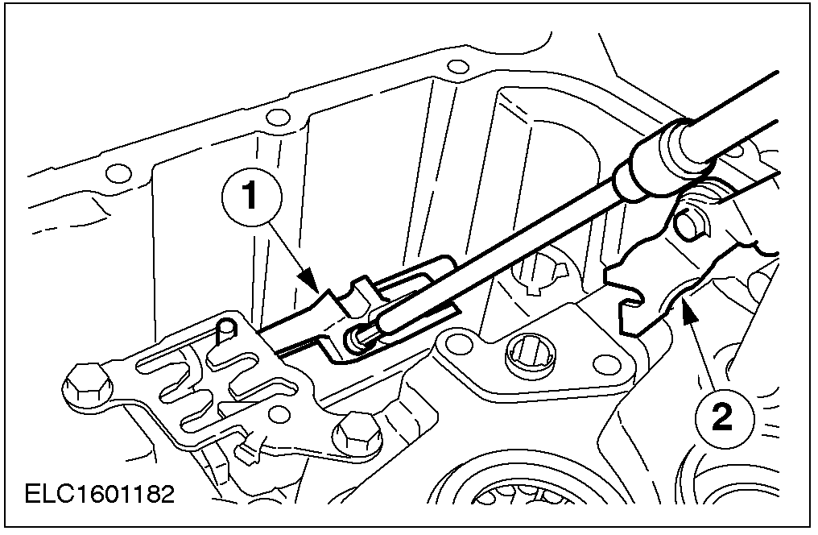

组装
1. 注意: 在倒档换档连杆上安装新的卡簧。
安装选档轴和倒档换档连杆。
1. 插入换档导块。
2. 插入选档轴，在螺栓上覆盖万用密封胶，然后拧紧螺栓。
3.安装倒档换档连杆和弹簧，并安装新的卡簧。

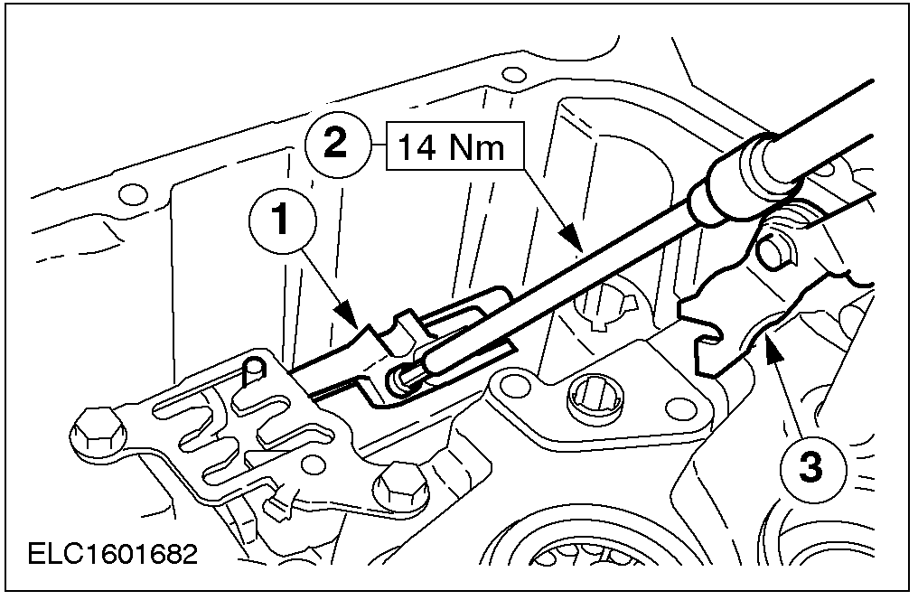

2. 警告: 换档导板在生产时已被设置好位置。如发生损坏时，必须将维修用的换档导板安装到初始位置。
安装辅助选档轴。
1.安装辅助选档轴和中继杆。
2.插入螺栓。

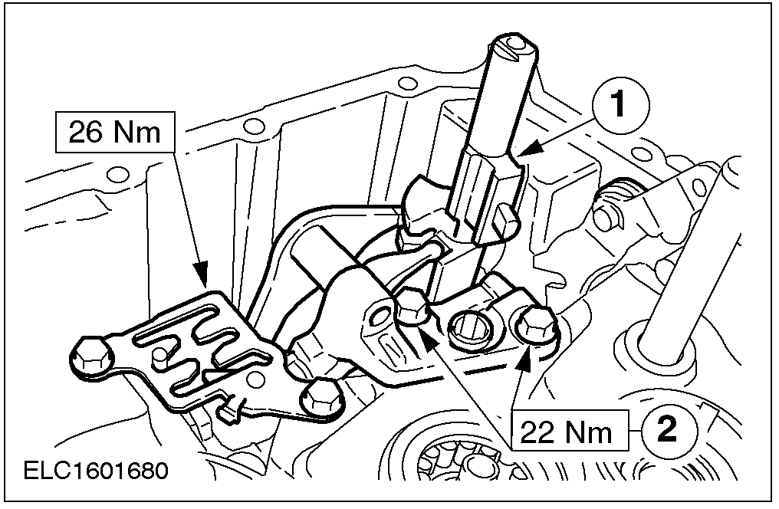

3. 注意: 在选档轴上安装新的径向油封。
安装选档轴油封
• 装上衬套

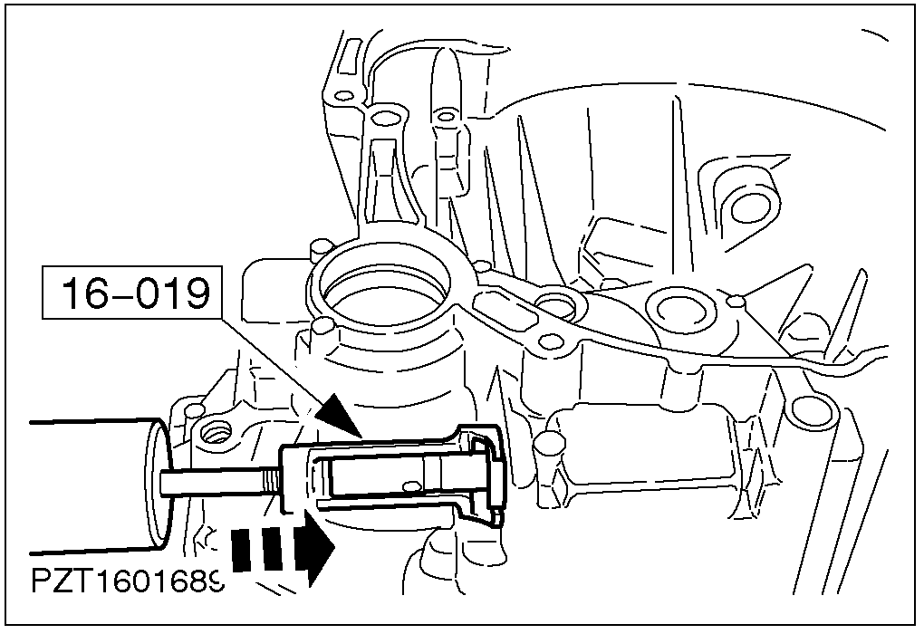

输入轴

专用工具

安装器
308-045 (16-015)

通用设备

拉锯
压力机

名称 | 规格
变速器油 | WSD-M2C200-C

分解
警告: 小心维修同步器锁环和同步器锥环。
1. 取下变速器尾部的球轴承。
1. 安装卡簧。
2. 装上合适的拉锯，拉出球轴承。

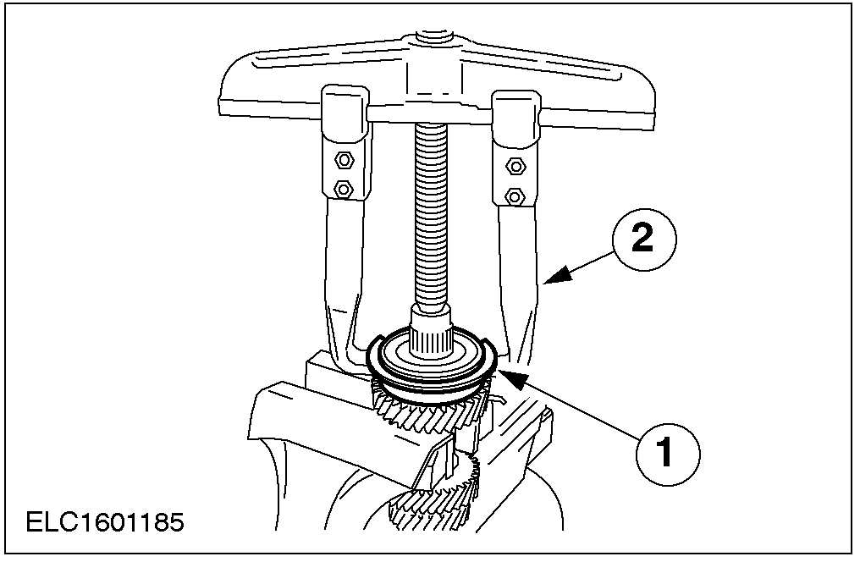

2. 拉出同步器接合套末端的球轴承。

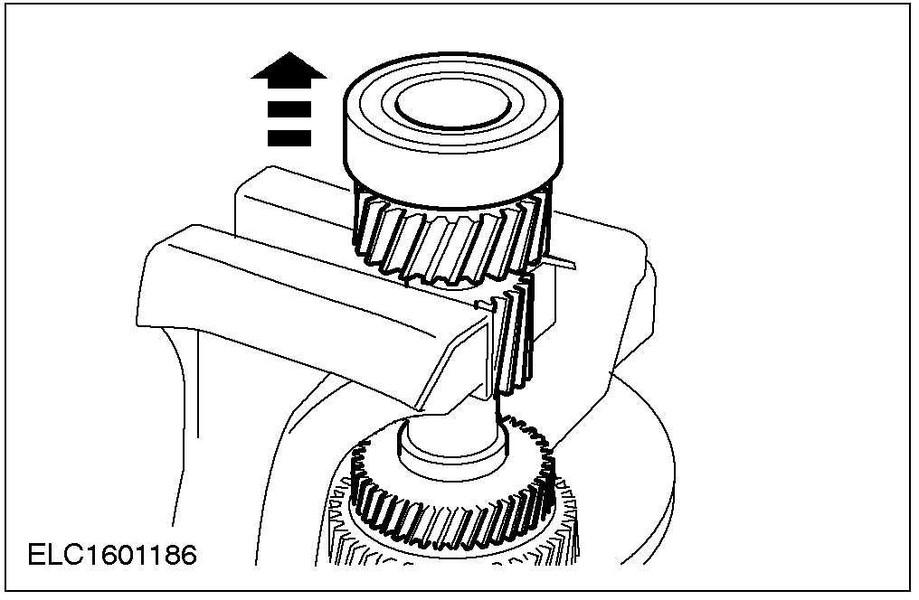

组装
1. 清洁检查所有部件并在安装前涂抹变速器油。
2. 将球轴承压装到输入轴上。

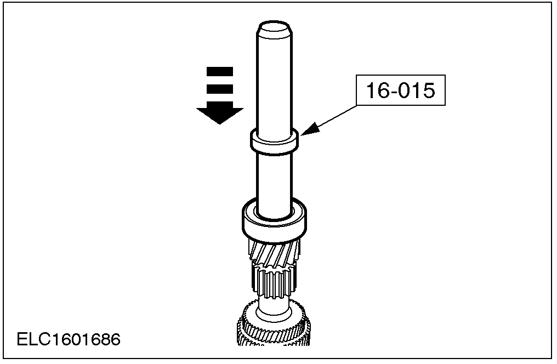

3. 注意: 球轴承上的凹槽应指向外侧。
将球轴承压装到变速器末端位置。

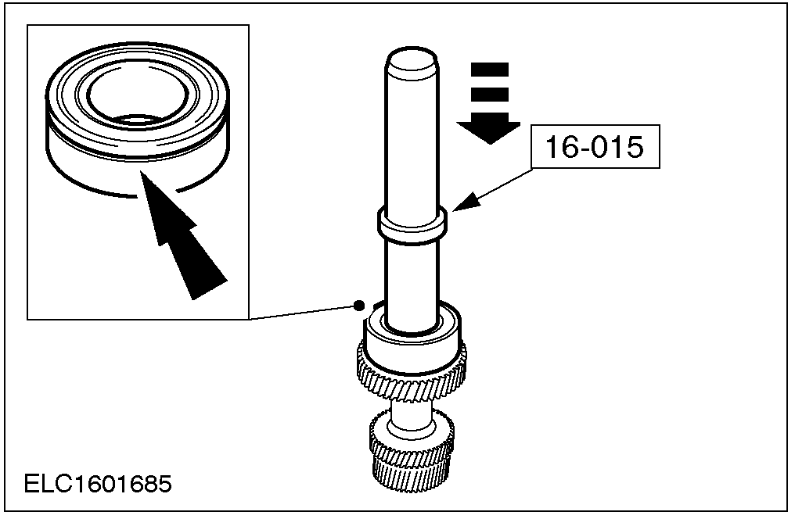

输出轴

专用工具

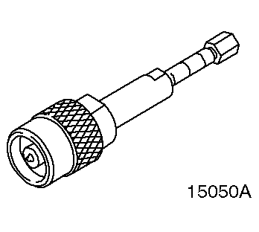 | 主要拆卸器  205-295 (15-050A)
安装器
308-045 (16-015)
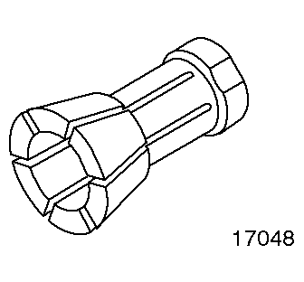 | 15-050 A的适配器  307-217 (17-048)

通用工具

拉锯
压力机

名称 | 规格
变速器油 | WSD-M2C200-C

分解
警告: 小心维修同步器锁环和同步器锥环。
1. 拆下球轴承和四档齿轮。
1. 拆下小卡簧并丢弃。
2. 拆下卡簧
3. 使用合适的拉锯拆下球轴承。
4. 拆下四档齿轮和同步器锁环。

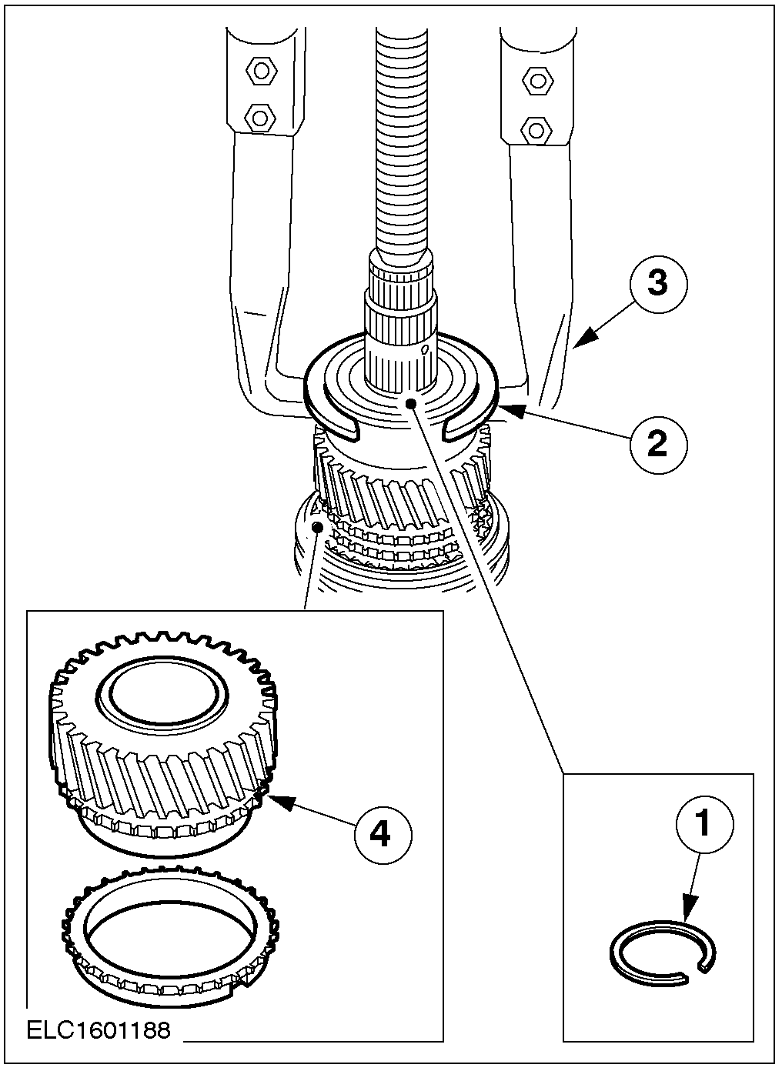

2. 拆下三/四档齿轮
1. 拆下卡簧并丢弃。
2. 拆下同步器接合套、三/四档同步器组件和三档齿轮。

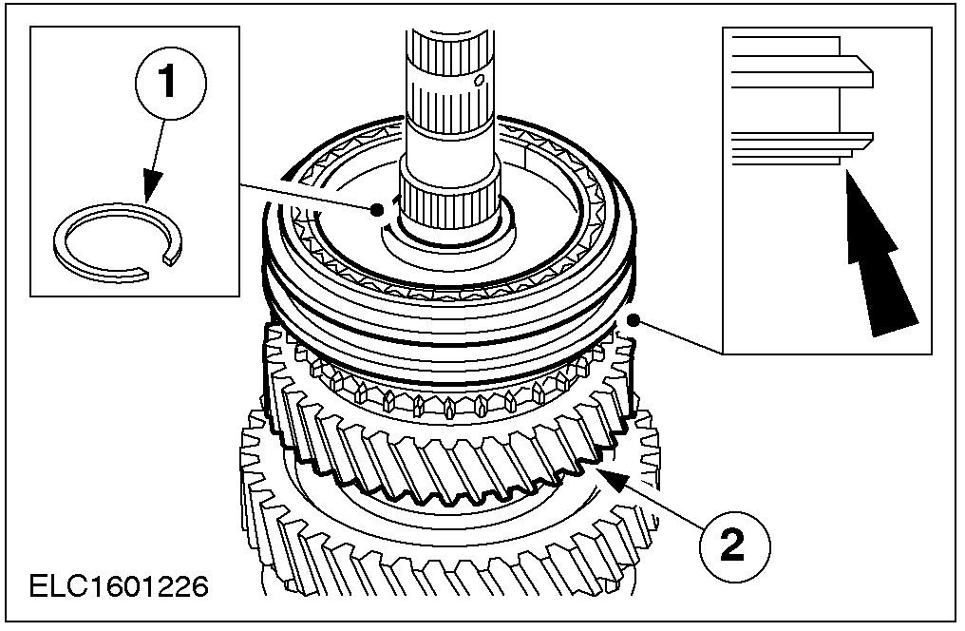

3. 拆下三档同步器锁环。
1. 同步器锁环
2. 三档齿轮

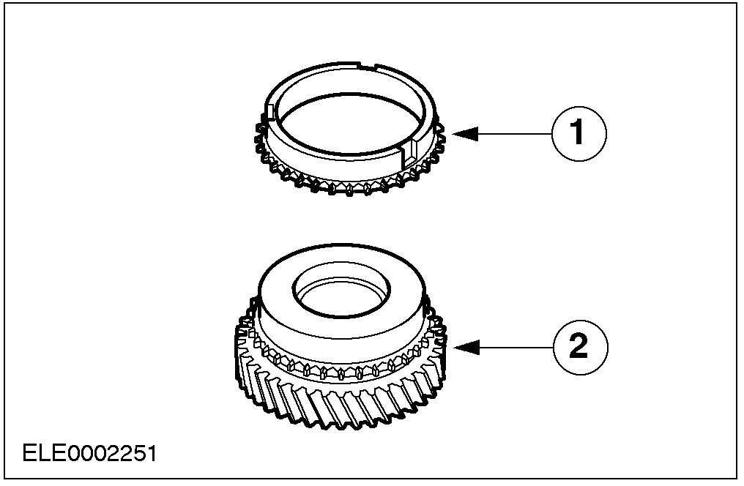

4. 注意: 拉环式同步器（如图示）用于维修操作
分解三/四档同步器组件。
1. 外锥环
2. 中锥环
3. 内锥环
4. 三档齿轮

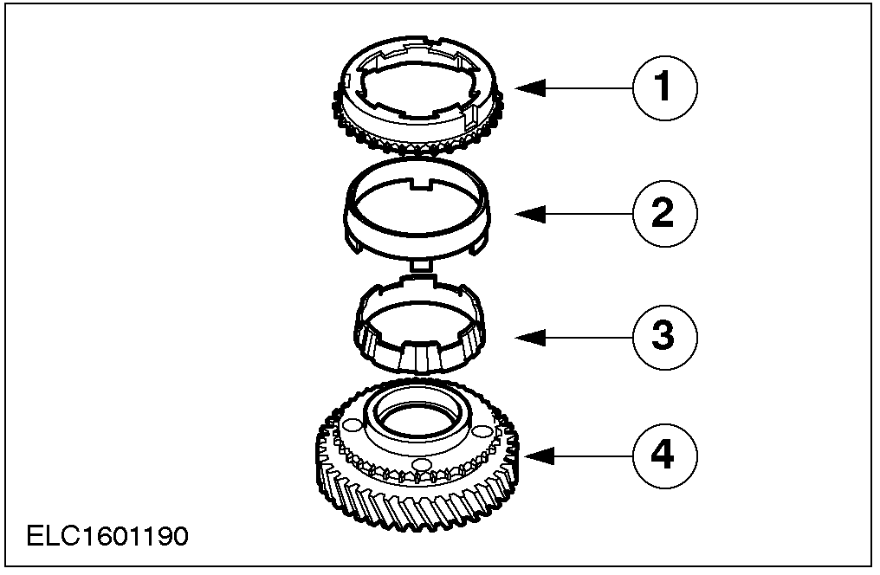

5. 分解二档齿轮和同步器组件。
1. 固定环
2.半月环
3.二档齿轮
4.内锥环
5.中锥环
6.外锥环

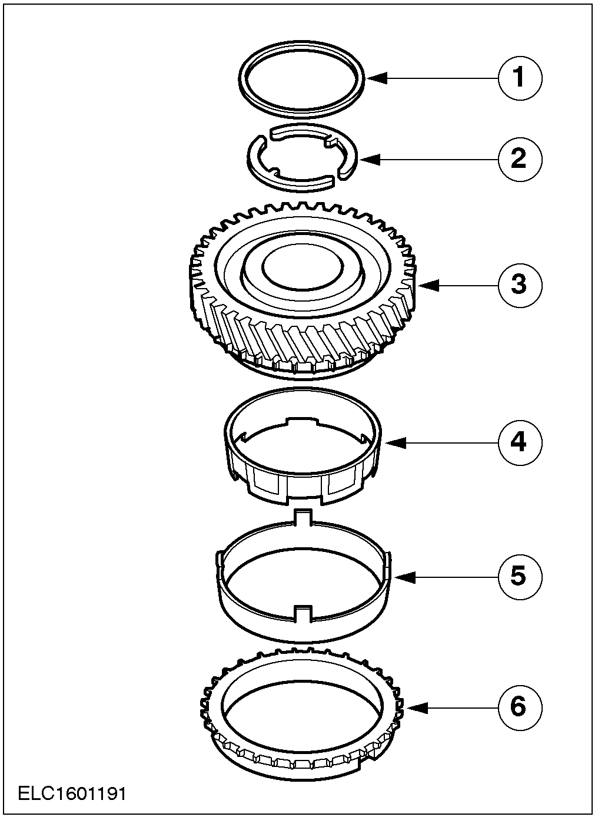

6. 注意: 将一档齿轮和同步器组件一起拆下。
拆下一档齿轮、倒档齿轮、同步器接合套和同步器组件。
1. 拆下并丢弃卡簧。
2.取下一/二档同步器和倒档齿轮。
3.外锥环
4.中锥环
5.内锥环
6.一档齿轮

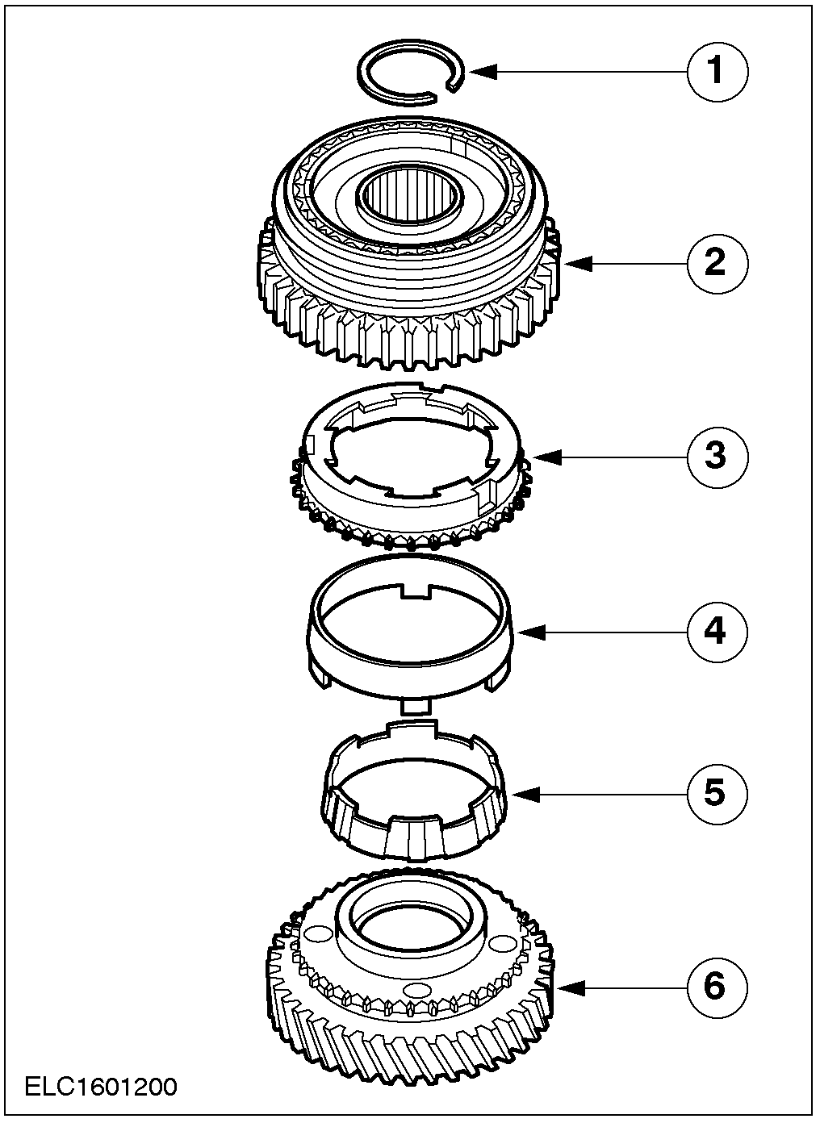

7. 警告: 标记接合套和接合齿毂的相互配合位置。
分解同步器组件
1. 接合套
2. 同步器弹簧
3. 滑块
4. 同步器接合齿毂

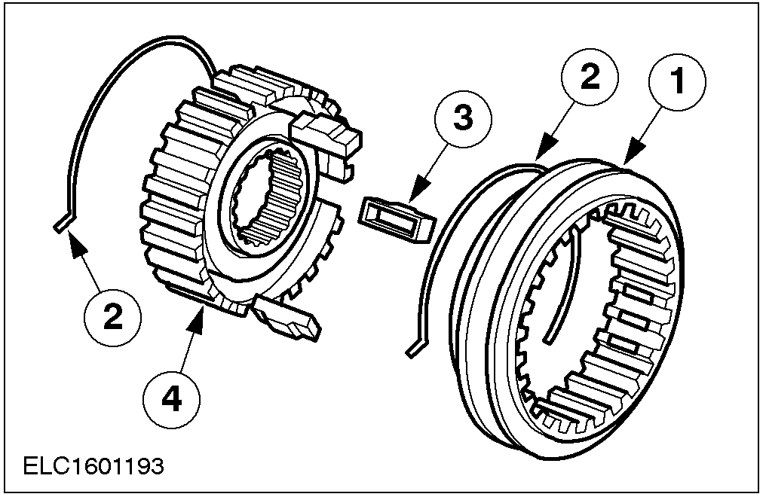

8. 注意: 将止推环插入定位器安装孔中。.
拆下输出轴轴承座。
1. 拆下并丢弃卡簧。
• 将扩张脚置于轴承座圈下部。
2. 拉出轴承座。

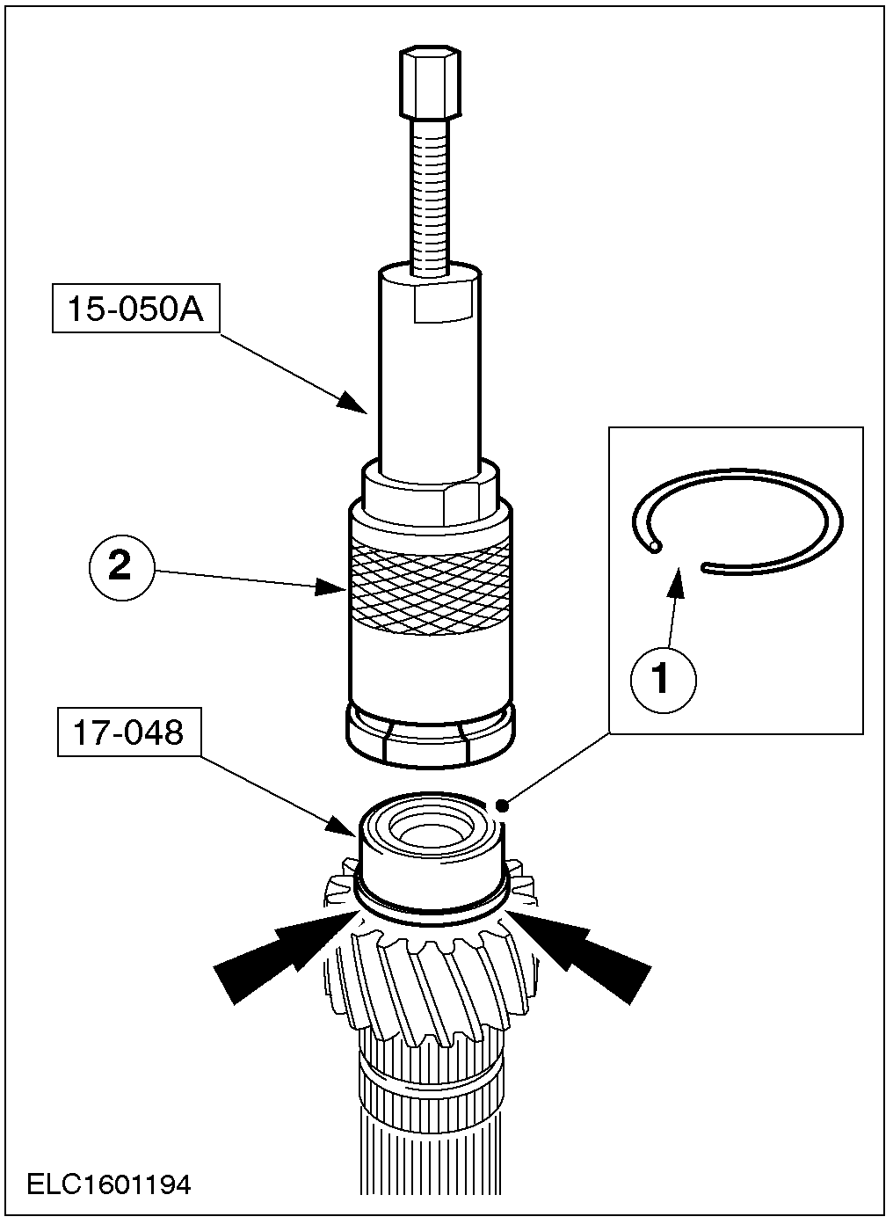

组装
警告: 安装前将拉环同步器先在变速器油中浸泡一下。
1. 在组装前将所有部件清洁并涂抹变速器油。
2. 安装输出轴轴承座。
• 将轴承座均匀加热到80°C，然后安装到输出轴上。
• 安装新的卡簧。

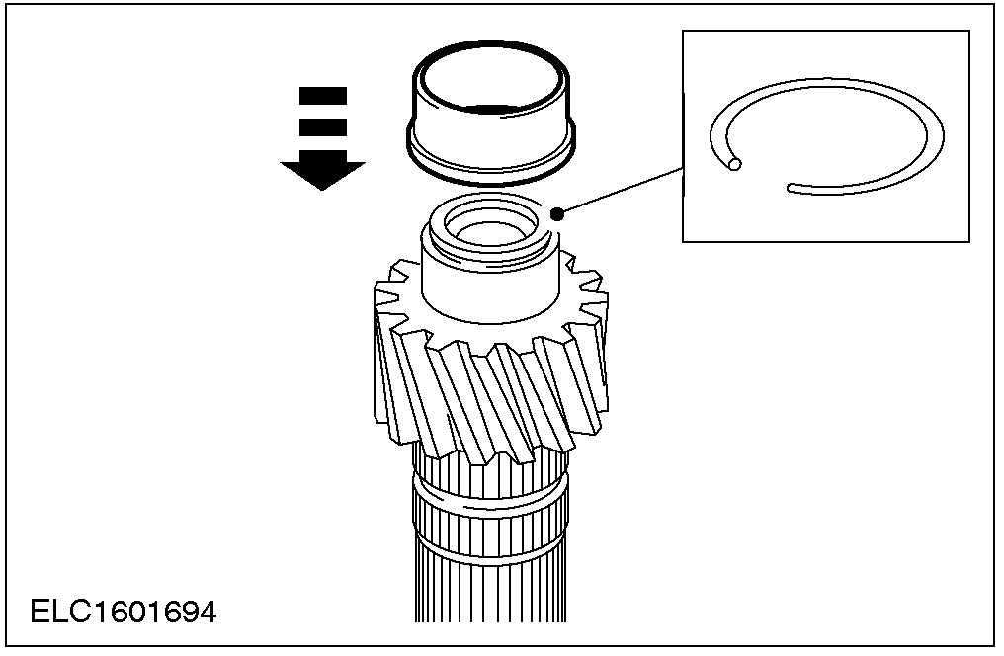

3. 注意: 安装标记位于锁环和同步器接合套上。
安装接合套。
1. 同步器接合齿毂。
2. 将接合套安装到接合齿毂上。
3. 安装滑块。
4. 安装同步器弹簧。

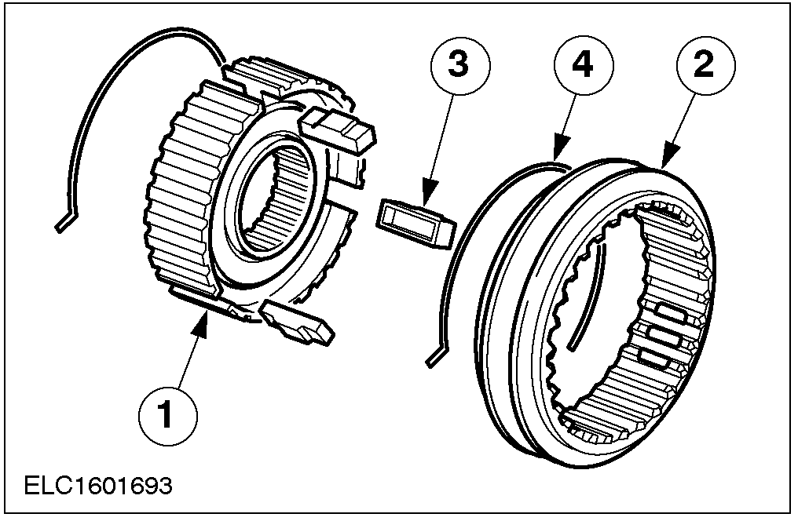

4. 在输出轴上安装一档齿轮，倒档齿轮，接合套和其他同步器组件。
1. 一档齿轮
2. 内锥环
3. 中锥环
4. 外锥环
5. 一/二档同步器接合套及倒档齿轮
6. 卡簧

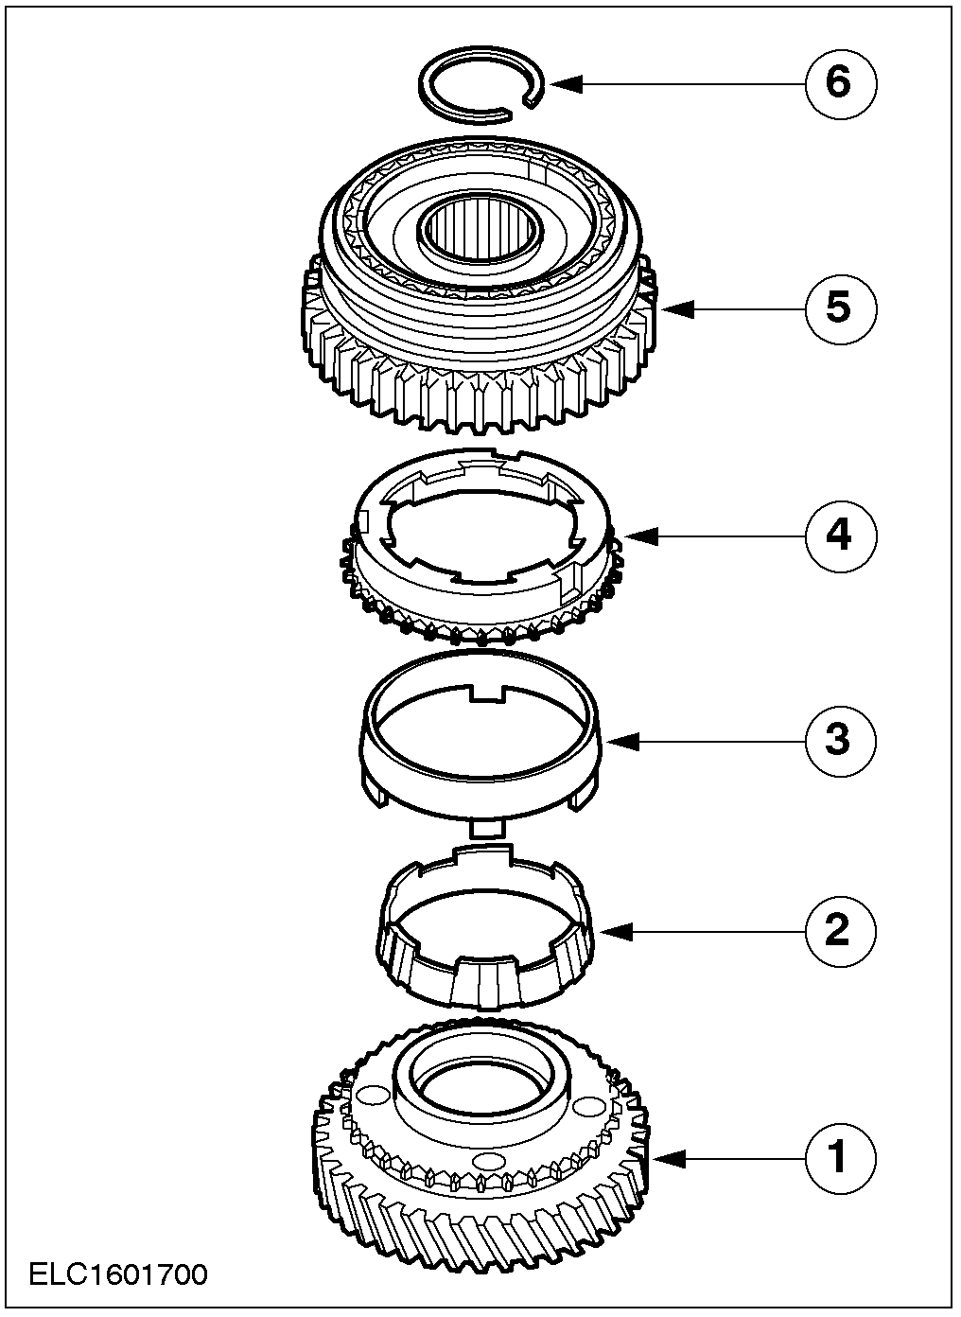

5. 注意: 在安装同步器前先进行组装。
在输出轴上安装二档齿轮和同步器组件。
1.外锥环
2.中锥环
3.内锥环
4.二档齿轮
5.半月环
6.固定环

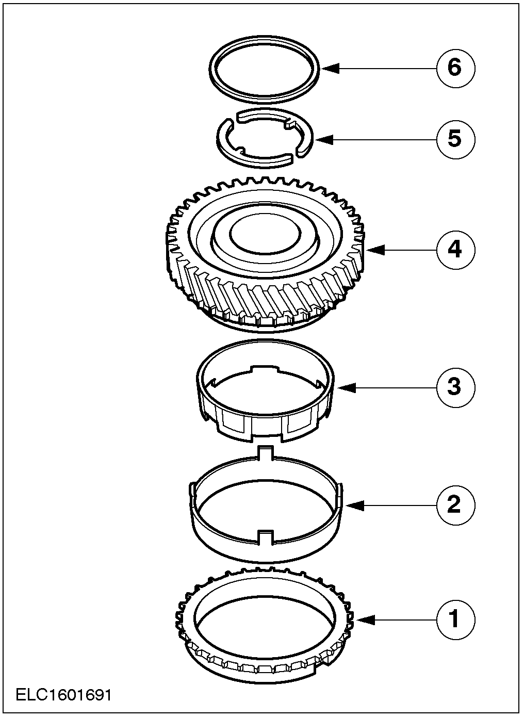

6. 注意: 拉环式同步器（如图所示）用来进行维修时的更换。
组装三/四档同步器。
1. 三档齿轮
2. 内锥环
3. 中锥环
4. 外锥环

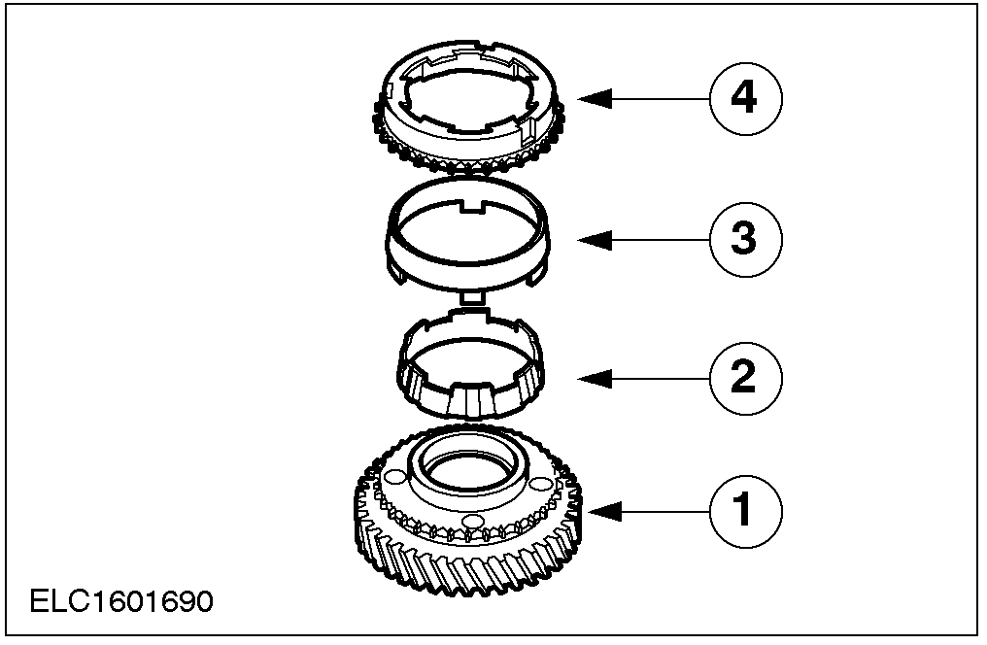

7. 安装三档同步器锁环。
1. 同步器锁环
2. 三档齿轮

8. 注意: 安装锁环时注意环形凹槽向下安装。
安装三/四档同步器
1. 安装同步器接合套、三/四档同步器和三档齿轮。
2.安装新卡簧。

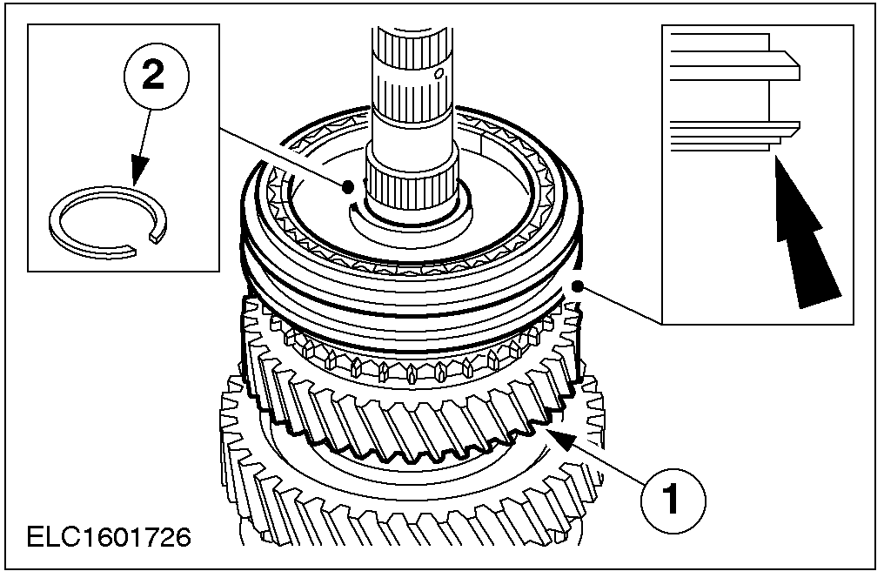

9. 注意: 安装球轴承时注意环形凹槽指向外侧。
安装四档齿轮和球轴承。
- 安装四档同步器锁环和四档齿轮。
- 压装球轴承到输出轴上。
• 安装新的卡簧。

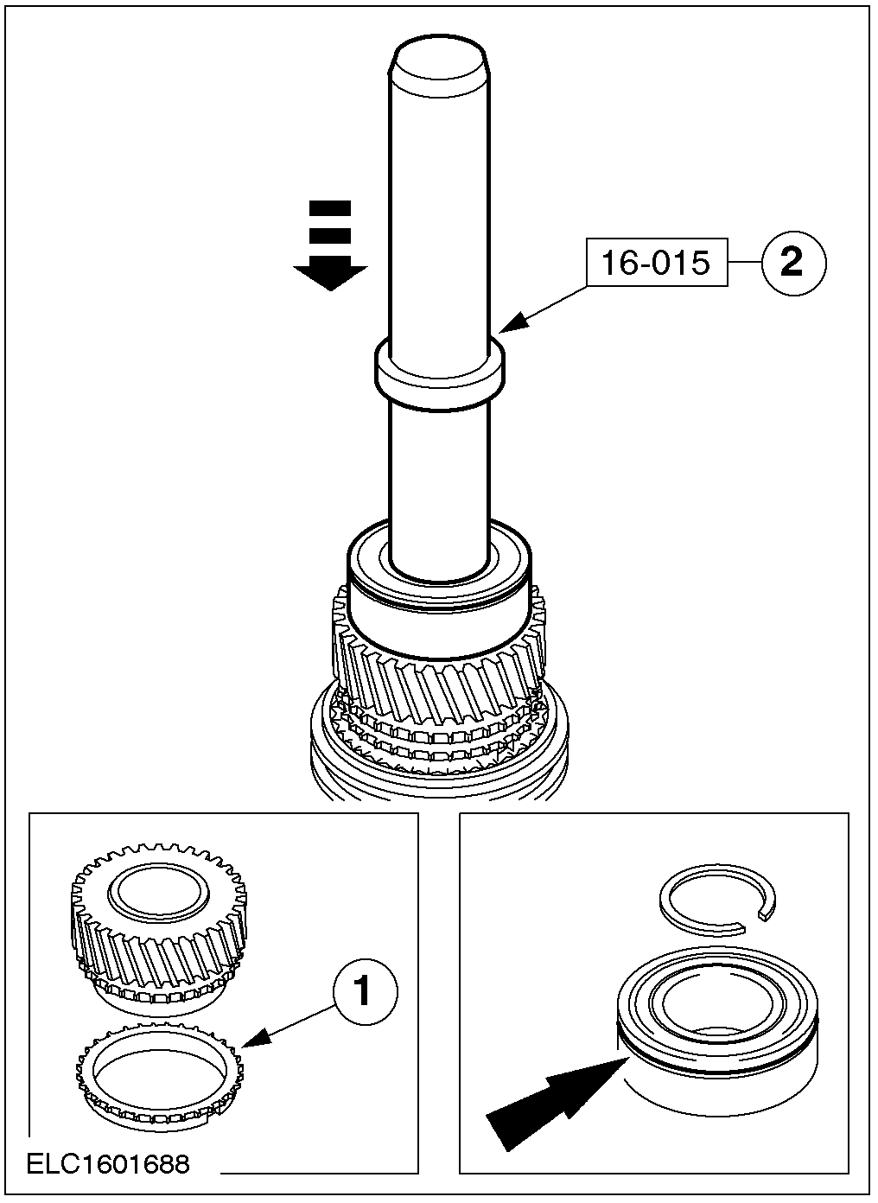

差速器 (16 118 6)

专用工具

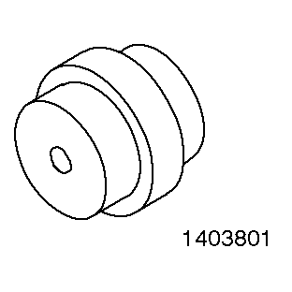 | 止推垫  204-158-01 (14-038-01)
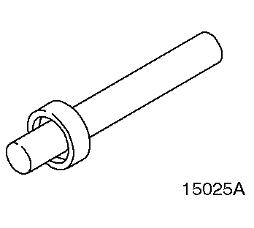 | 差速器轴承安装器  205-062 (15-025A)
拆卸器主件
205-295 (15-050A)
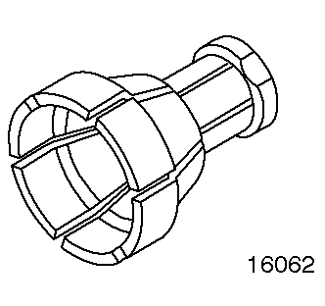 | 15-050 A的适配器  308-197 (16-062)

通用设备

压力机

名称 | 规格
变速器油 | WSD-M2C200-C

分解
1. 将圆锥滚子轴承从差速器总成上拆下。
1. 安装专用工具
2. 使用专用工具拆下两圆锥滚子轴承。
3. 取下里程表驱动齿轮 (1999年8月前制造的车辆)， 取下车速传感器的卡簧(1999年8月后制造的车辆).

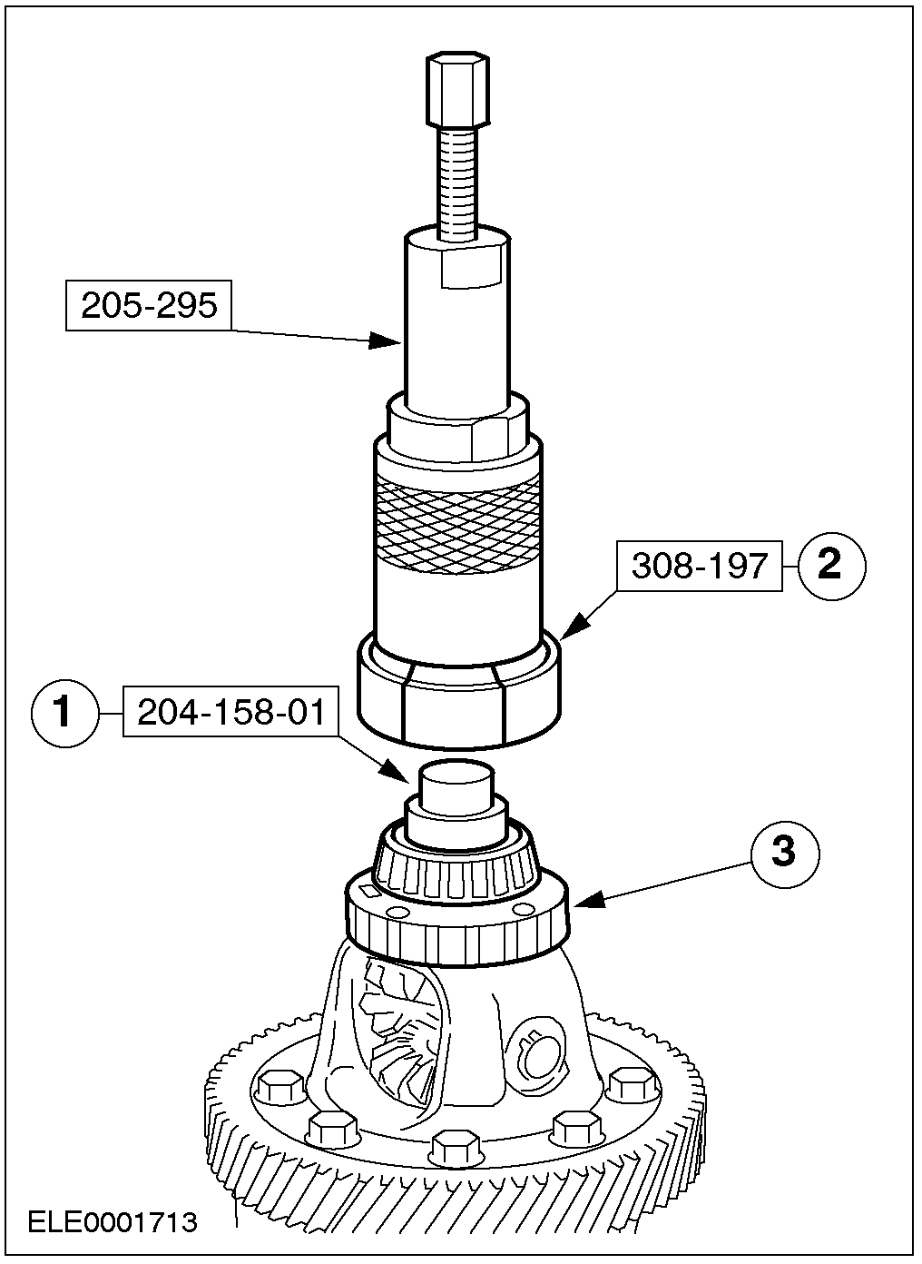

2. 拆下差速器行星齿轮。
- 将差速器内驱动半轴的半轴齿轮旋转90度，然后将其拆下。
- 取下卡簧并丢弃。旋出行星齿轮心轴，取出行星齿轮和止推垫片。
- 拆下8个螺栓，将盆形齿轮从差速器壳体上拆下。

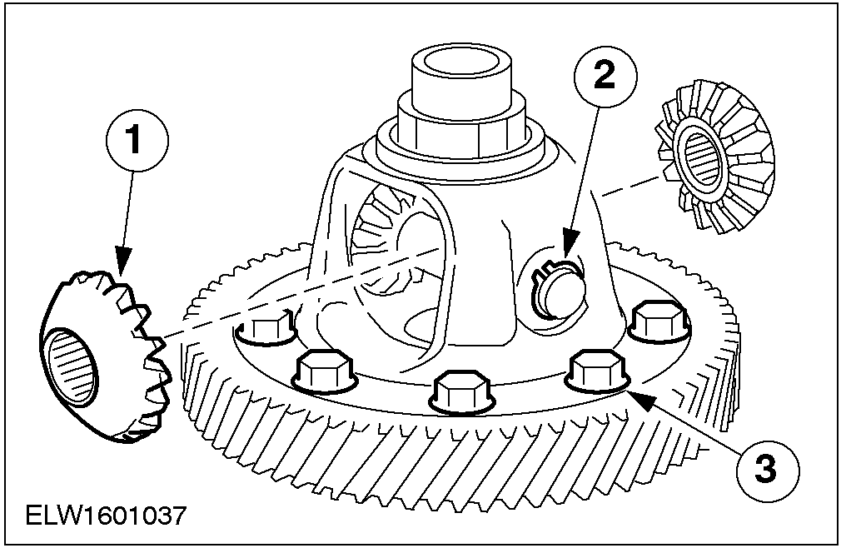

组装
1. 注意: 不要润滑还要继续使用的圆锥滚子轴承。新的轴承安装时也不需要润滑。
在组装前清洁并用变速器油润滑所有部件。
2. 安装差速器行星齿轮。
1. 使用原螺栓均匀的安装盆形齿轮。
2. 将塑料止推垫片和差速器行星齿轮安放到位，插入行星齿轮轴并用新的卡簧固定。
3.将驱动半轴插入，然后在差速器壳体内旋转90度。

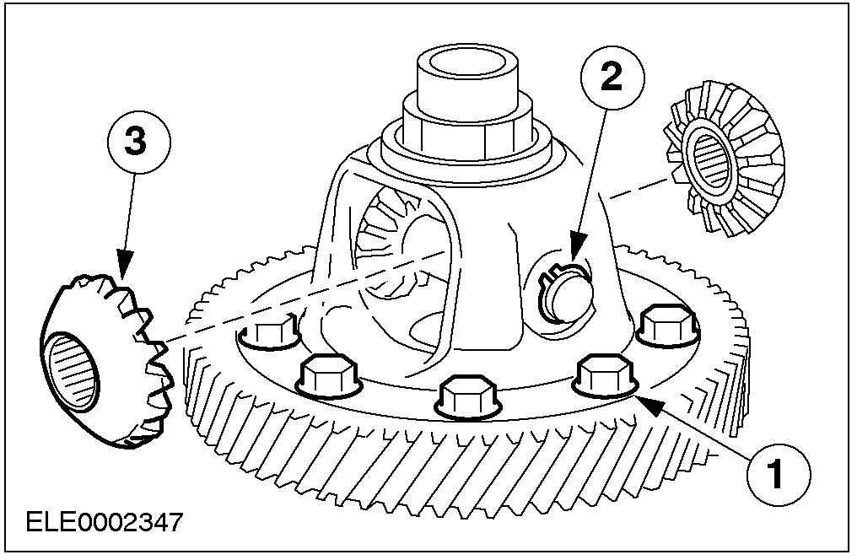

3. 注意: 在盆形齿轮上安装新的螺栓。
注意: 不要向下放置在差速器部轴承上。
注意: 里程表驱动齿轮必须与壳体切口相啮合。
使用新的螺栓紧固盆形齿轮，安装差速器轴承。安装圆锥滚子轴承。
1. 对角紧固盆形齿轮的螺栓。
2. 安装里程表驱动齿轮 (1999年8月前制造的车辆)。安装车速传感器卡簧(1999年8月后制造的车辆)。
3. 使用专用工具或压力机压装两个圆锥滚子轴承。

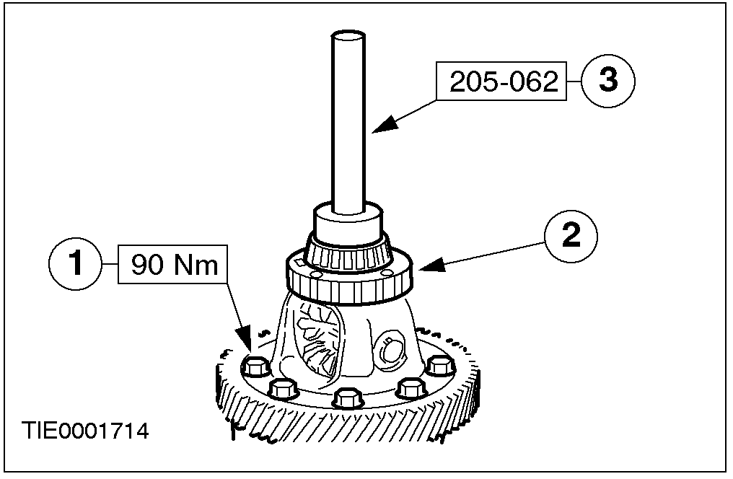

变速驱动桥 (16 118 8)

专用工具

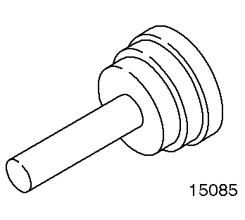 | 差速器轴承安装器  205-296 (15-085)
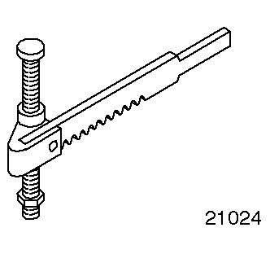 | 气门弹簧压缩器  303-060 (21-024)
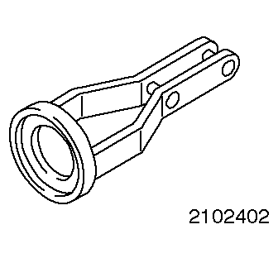 | 21-024的适配器  03-060-02 (21-024-02)
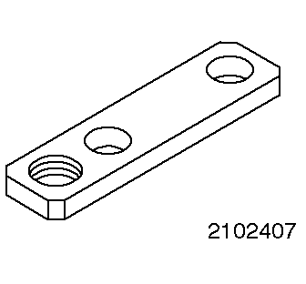 | 21-024的适配器  303-060-07 (21-024-07)
驱动半轴油封安装器
308-039 (16-018)
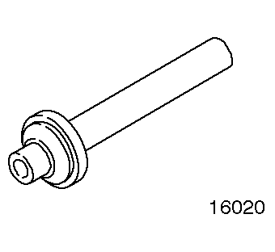 | 轴承座安装器  308-041 (16-020)
衬套和变速器延伸壳体油封安装器
308-045 (16-015)

通用工具

压力机
百分表
磁力座

名称 | 规格
万用密封胶 (Hylomar) | ESEE-M4G1008-A
端盖密封圈 | WSE-M4G323-A4
变速器壳体密封胶 | WSK-M2G348-A5
变速器油 | WSD-M2C200-C

组装
所有车辆
1. 在组装前对所有部件进行清洁和检查。
• 用变速器油润滑所有滑动部件。
2. 安装输出轴滚子轴承及座。
1.插入甩油环。
2. 将滚子轴承安装到位。

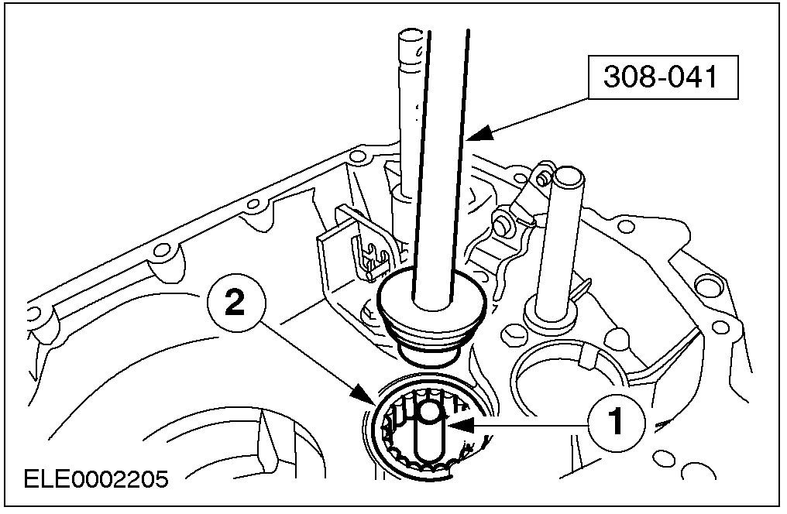

3. 安装差速器轴承座。

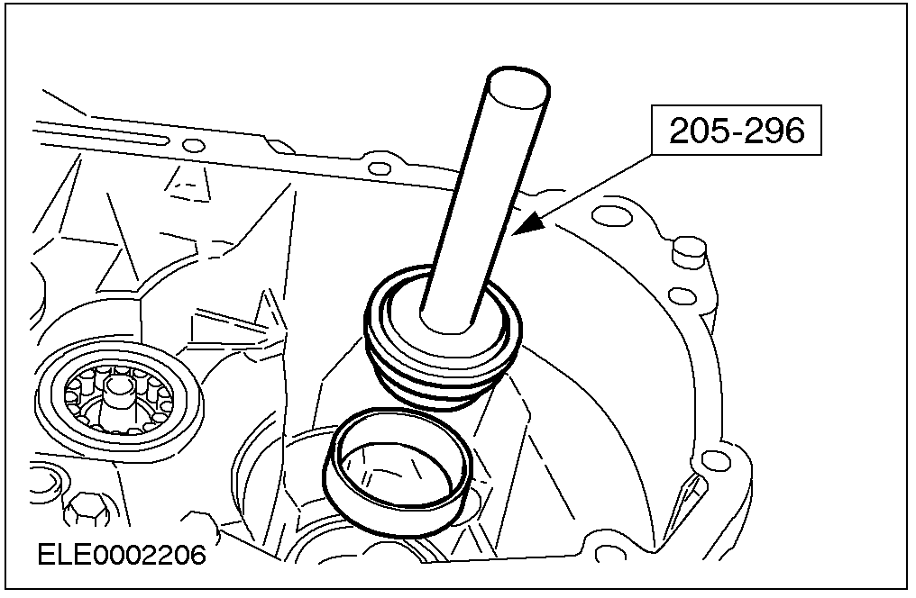

4. 安装差速器部件和永久磁铁。
1. 永久磁铁
2. 差速器

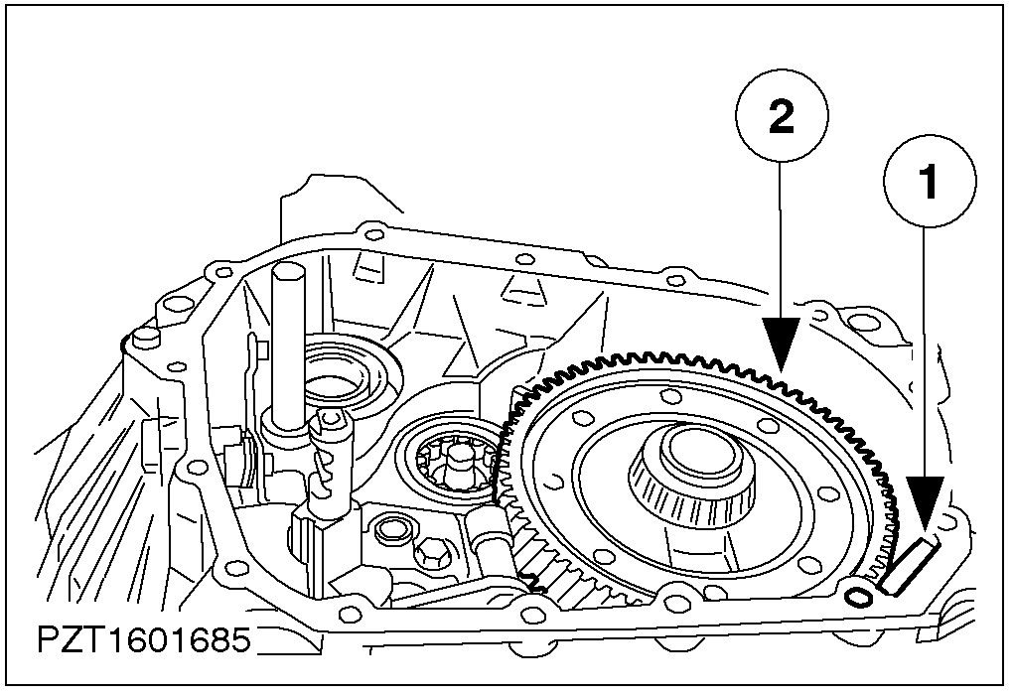

5. 注意: 确认倒档惰轮的安装位置。
装入倒档惰轮。

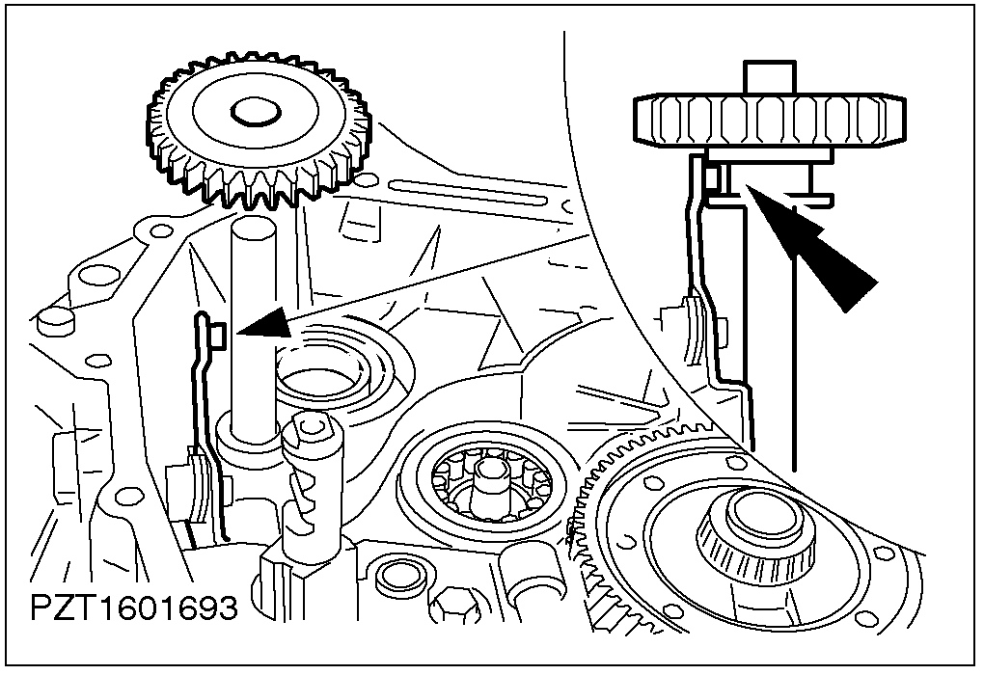

6. 安装换档轴和锁止盘。

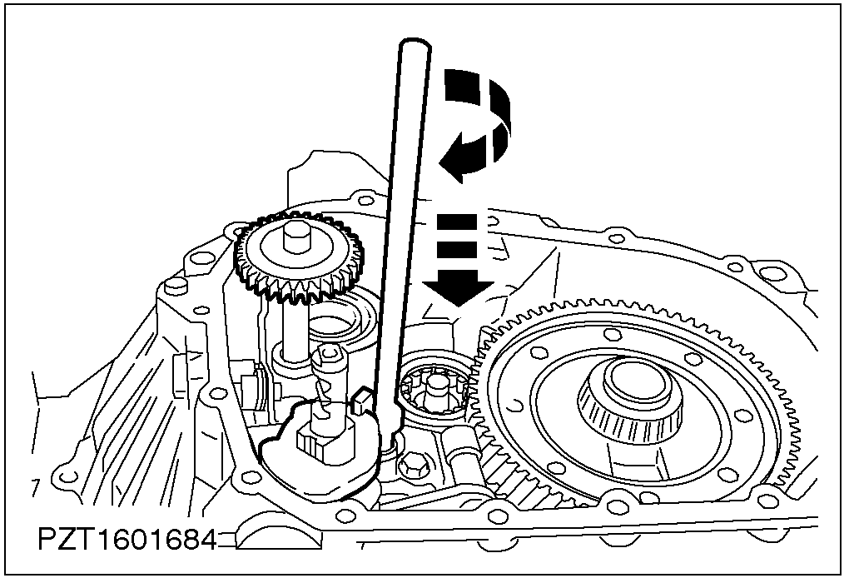

7. 准备安装输入轴和输出轴。
1.将输入和输出轴相互配合在一起。
2.将一/二档的换档拨叉安装到位。
3. 将三/四档的换档拨叉安装到位。

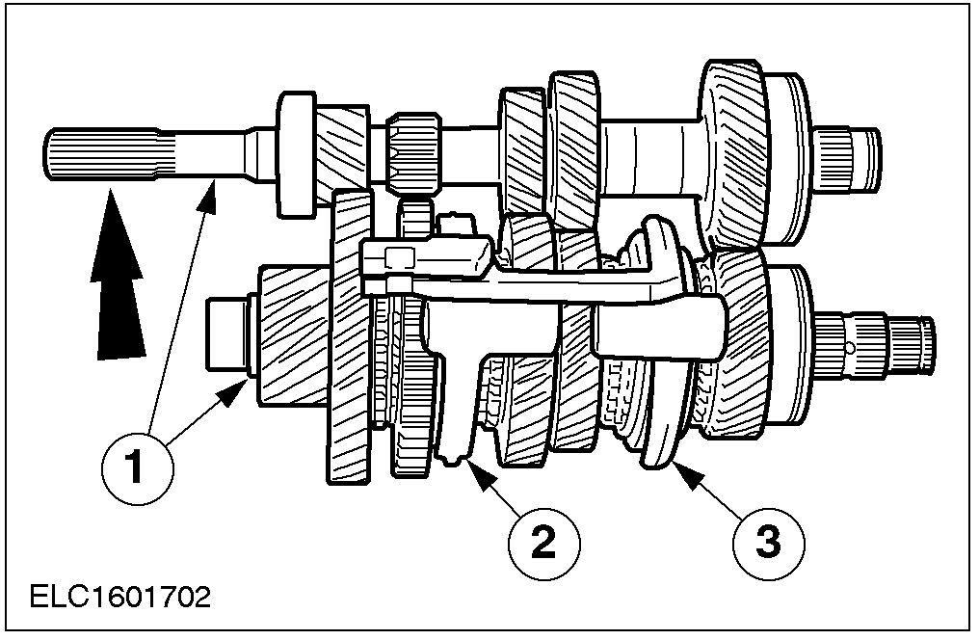

8. 安装输入轴和输出轴。
• 在辅助选档轴上系一橡胶带以辅助安装。
1.将输入轴插入约50毫米后向一侧稍微倾斜。
2.将输出轴插入相同深度后，将各齿轮的配合齿重新对齐。
• 将输入轴和输出轴安装到位。

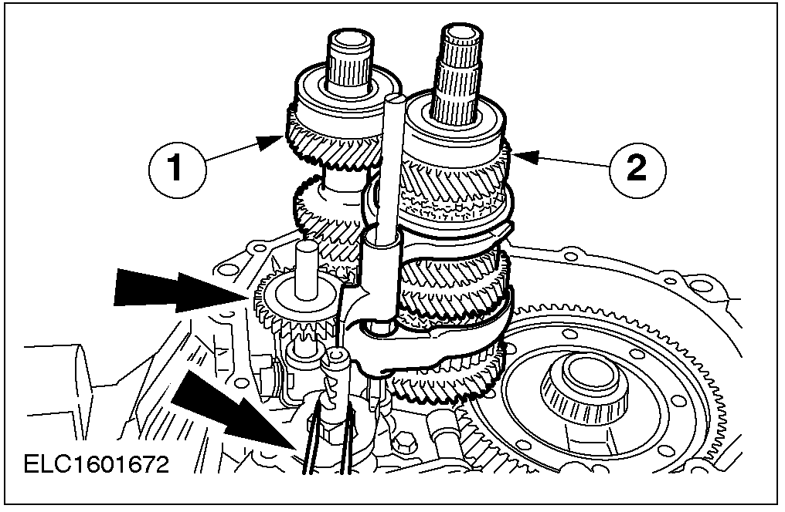

9. 注意: 安装新的下部导向衬套卡簧。
安装选档轴导向衬套。
1. 将导向衬套滑动到位。
2. 安装新的下部卡簧。

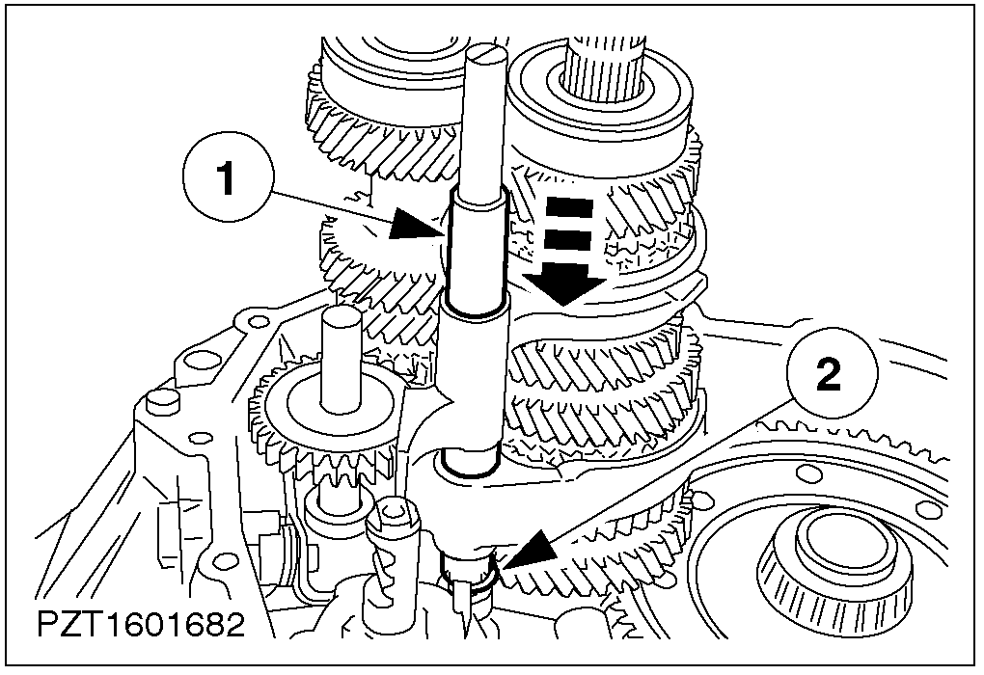

10. 注意: 安装新的上部导向衬套卡簧。
安装新的选档轴导向衬套上部卡簧。
1. 向上滑动导向衬套。
2. 安装新的上部卡簧。
3. 安装壳体衬垫。
• 将内部换档机构挂入五档位置 (五档换档杆下移)。

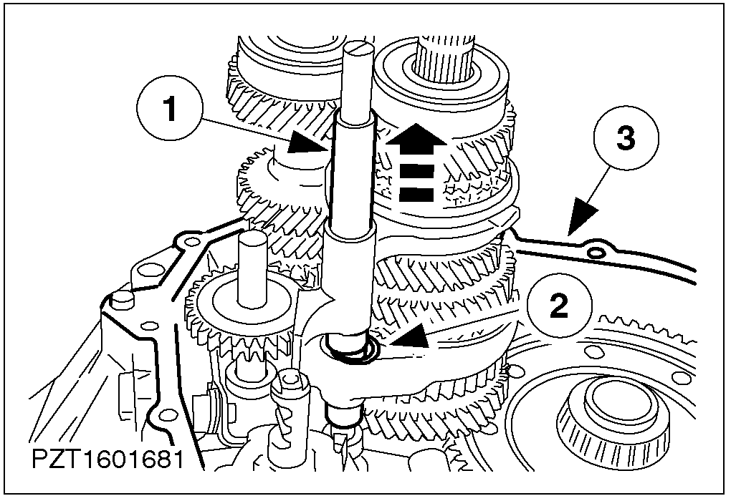

11. 将内部换档机构挂入五档位置。
• 顺时针旋转辅助选档轴直至到达倒档/五档换档通道位置。

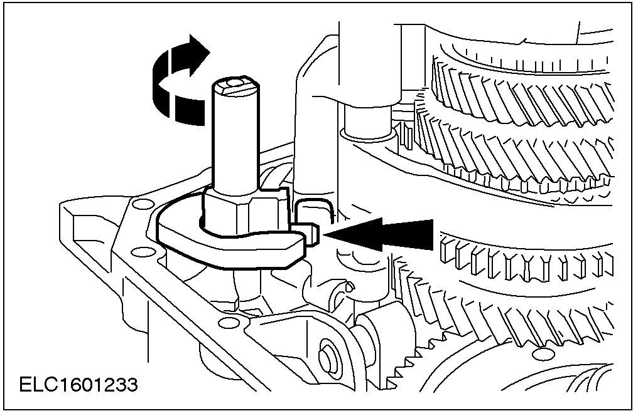

12. 将内部换档机构挂入五档位置。
• 将辅助选档轴和选档轴一起下移。

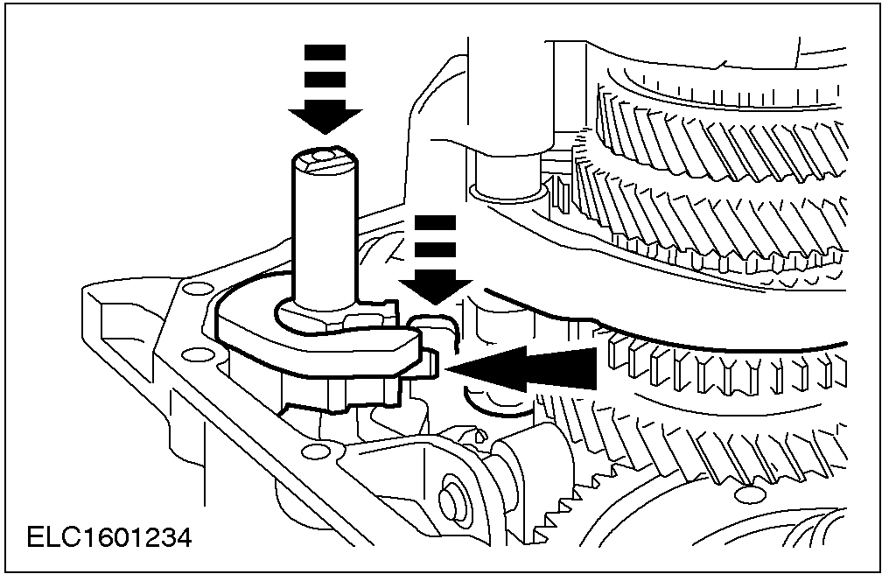

13. 安装垫片并紧固。
1. 变速器壳体
2.垫片 (3,8 毫米 厚度)
3.轴承座

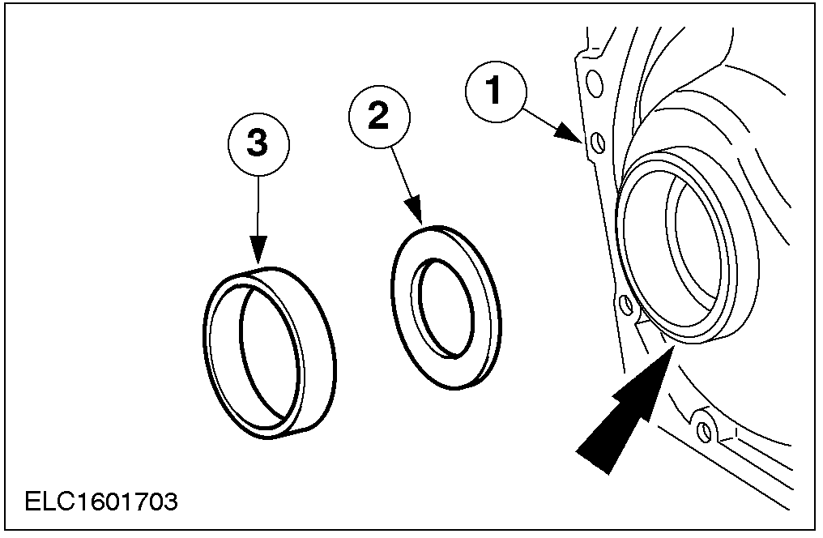

14. 警告: 在不进行液体密封胶的变速器上，变速器衬垫必须安装到位以便测量。
安装变速器。
• 用长螺栓安装专用工具。
• 安装辅助塞。
• 紧固螺栓。
• 将变速器旋转180度。

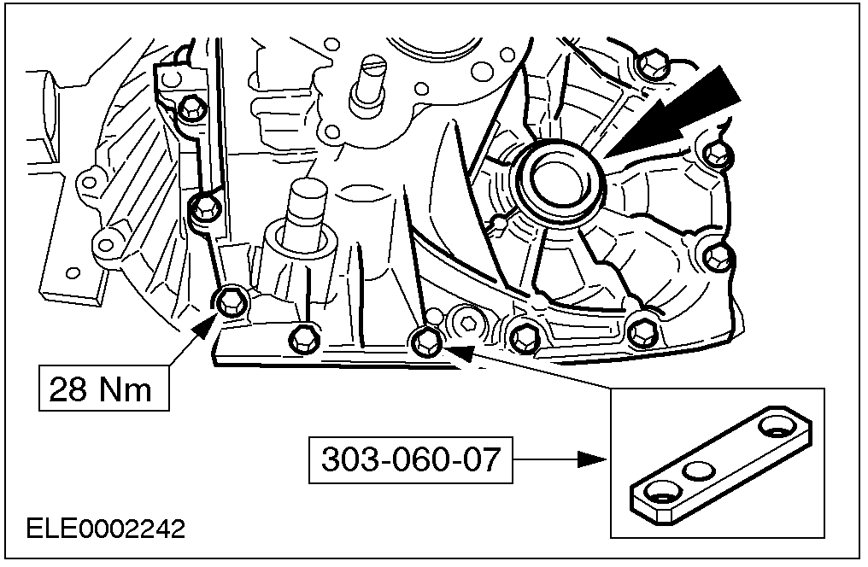

15. 安装专用工具。
• 拆下装配塞。

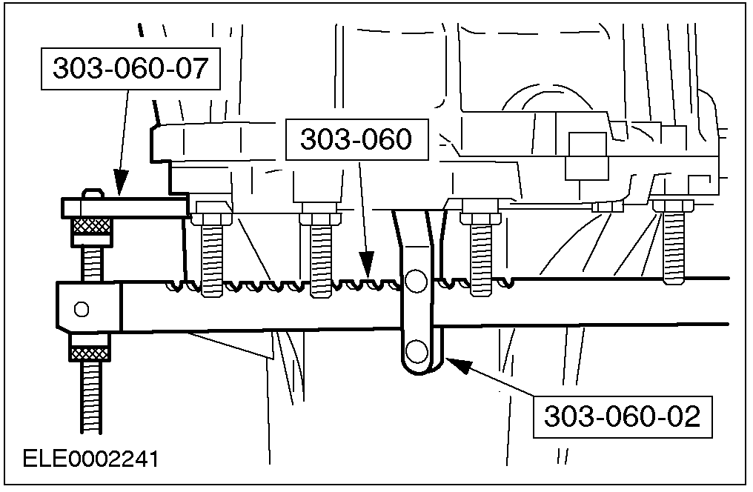

16. 测量差速器。
• 将差速器旋转至少10圈以使轴承到位。
• 安装百分表及磁力座，将指针归零。

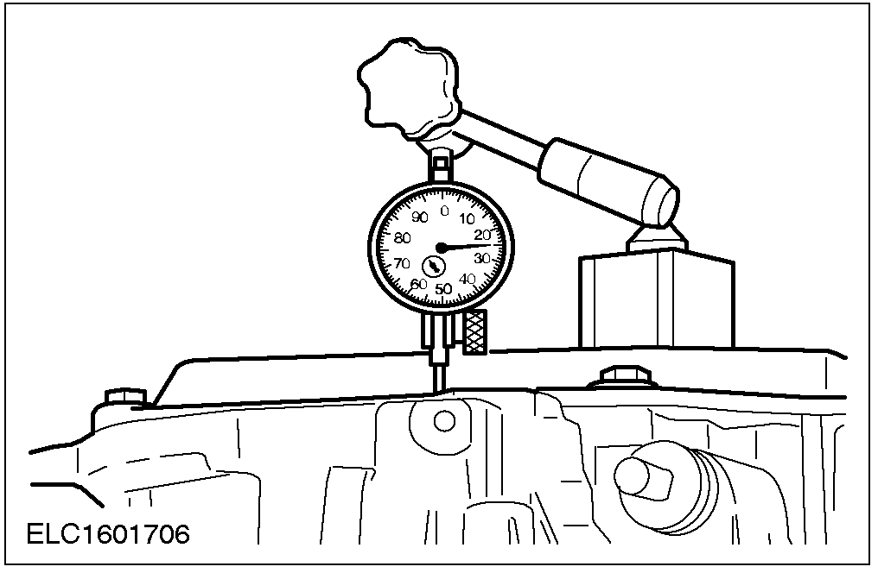

17. 注意: 进行三次测量，计算平均值。
测量差速器的轴向跳动。
1.使用专用工具举升差速器总成。
2. 读数。
• 例如：
• 第一次测量值： 0.73 毫米
• 第二次测量值： 0.74 毫米
• 第三次测量值： 0.72 毫米
• 平均值 = 0.73 毫米 + 0.74 毫米 + 0.72 毫米 / 3 = 0.73 毫米.
• 垫片的厚度第二小数位小于5时向下圆整，大于6时向上圆整。
• 垫片组的厚度从0.1 毫米以0.1毫米的递增值直到1.1 毫米。
• 转下部。

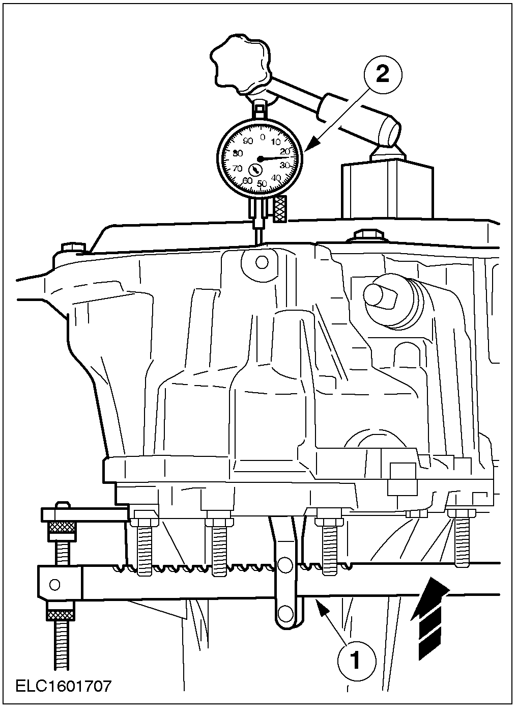

18. 确定需要的调节垫片 (举例)。
• 调节垫片的厚度 =
• 测量垫片 (3.80 毫米) +
• 平均值 (0.73 毫米) +
• 轴承预载 (0.40 毫米) -
• 垫圈的厚度 (4.42 毫米) =
• 3.80 毫米 + 0.73 毫米 + 0.40 毫米 - 4.42 毫米 = 0.51 毫米.
• 最终计算出的调节垫片的厚度为0.51毫米, 向下圆整了0.5毫米。
19. 分解变速器壳体。
• 插入上部的组装销。
• 将变速器旋转180度。
• 拆下百分表，磁力座和专用工具。

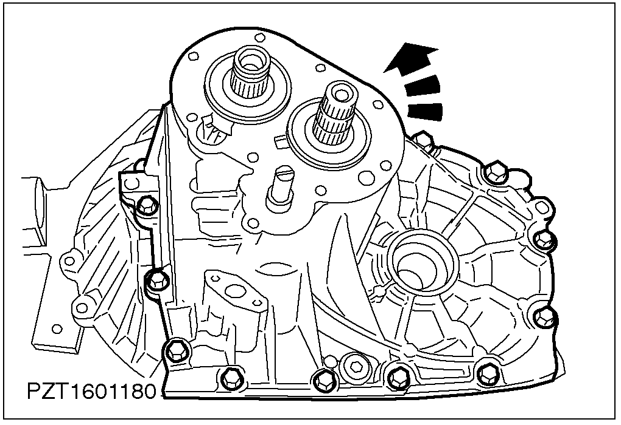

20. 拆下轴承座和测量垫片。

21. 注意: 两弹簧垫圈应相互背向安装。
安装所需的垫片并紧固。
1. 弹簧垫圈
2. 所需垫片
3. 安装轴承座并通过敲击外缘处来紧固。

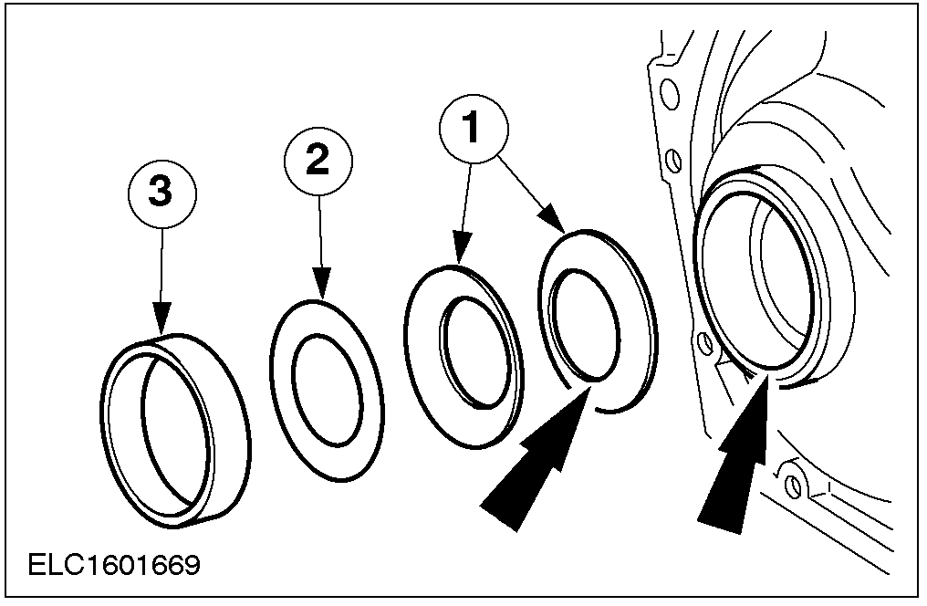

22. 在装备有黑色尾部端盖的变速器上，应在两半壳体的接触面上均匀的涂抹密封胶再进行安装。
23. 注意: 在不用液体密封胶密封的变速器上，注意壳体衬垫的安装位置。
注意: 紧固螺母至33 Nm的扭矩。
组装壳体，均匀的紧固螺栓。

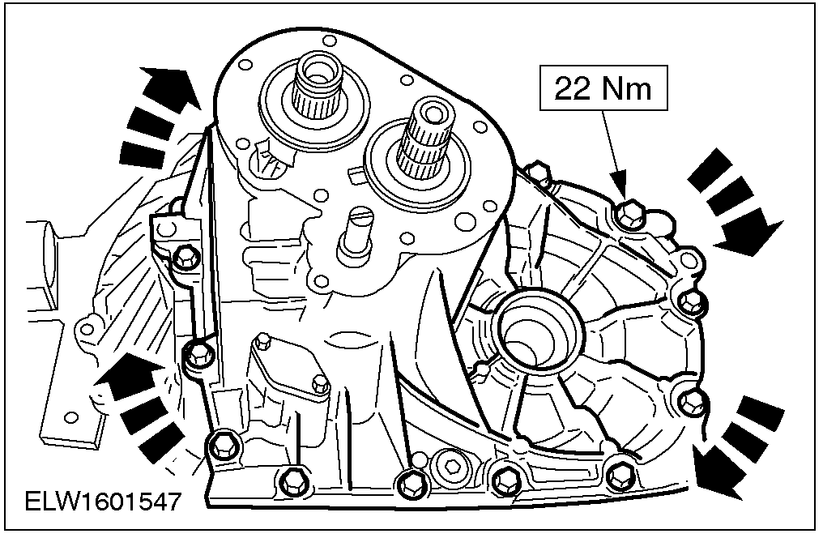

24. 注意: 在输入轴和输出轴上安装新的卡簧。
注意: 使用木质支撑。
在输入轴和输出轴上安装新的卡簧。

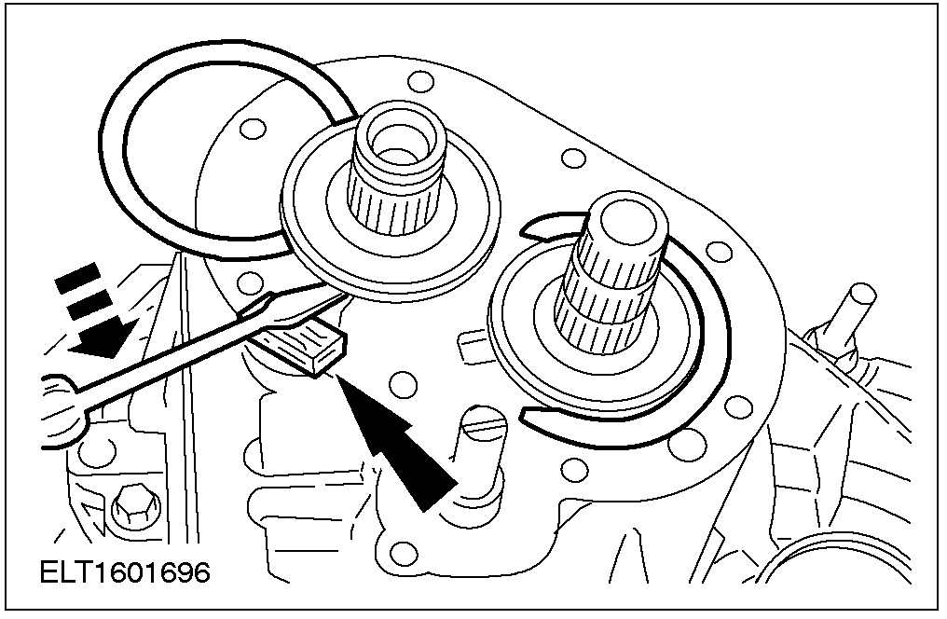

25. 注意: 旋转卡簧使其位于衬垫的凹陷处。
安装衬垫。
• 将装配塞插入差速器。

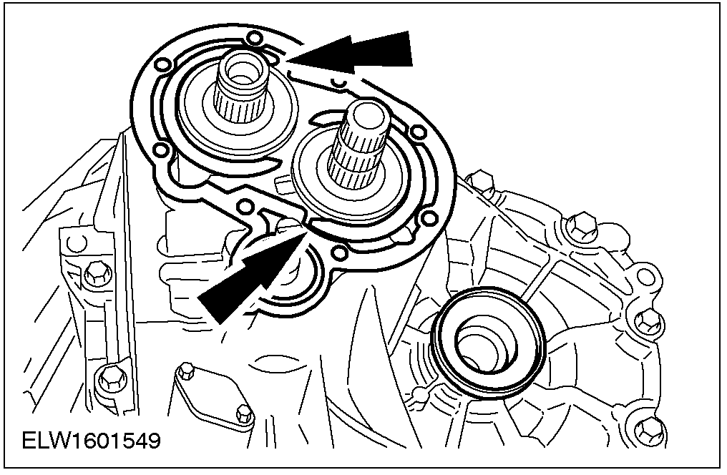

26. 注意: 使用新螺栓。
安装五档齿轮壳体。

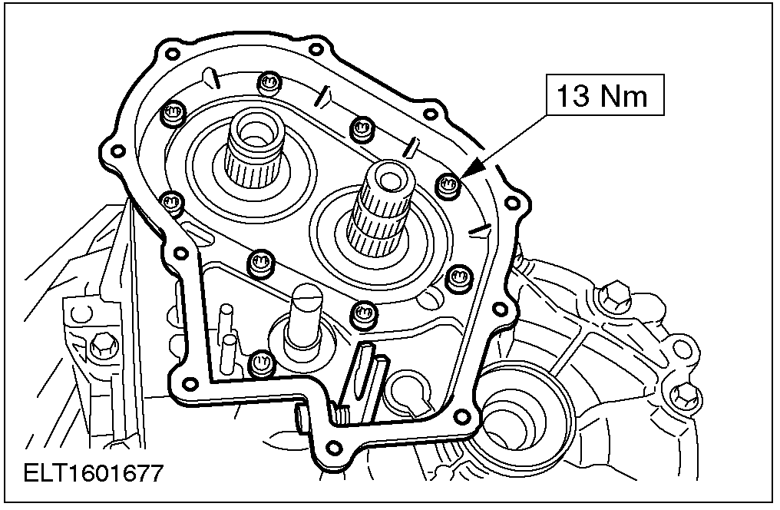

27. 警告: 将变速器从组装支架上取下，然后在压力机上进行下列操作。
注意: 固定选档轴以防其转动，从而使倒档惰轮保持在导向轴套上。
注意: 切勿将变速器壳体置于压力机底座上。应将带有花键的离合器输入轴固定在压力机底座上。
使用压力机将五档齿轮安装到输入轴上。
• 将变速器从组装支架上取下。
• 使用压力机压装五档齿轮。
• 将变速器安装到组装支架上。

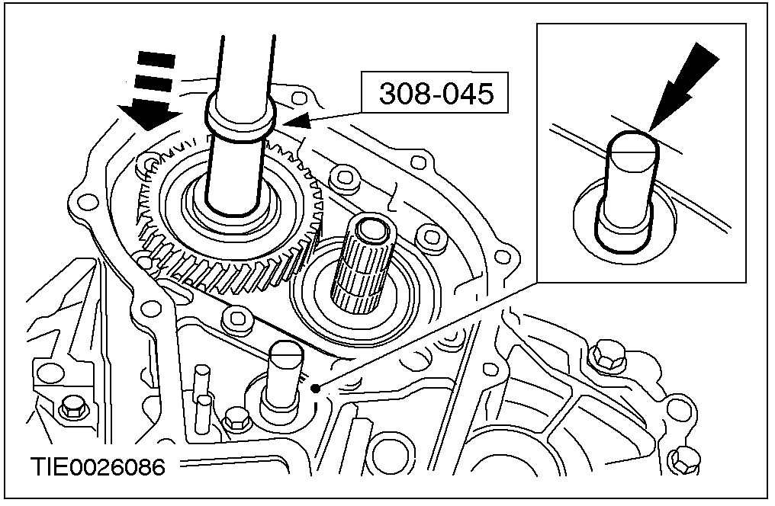

28. 注意: 安装新的卡簧。
安装五档卡簧。
1.将卡簧装到专用工具上。
2.将专用工具安装到位，将卡簧装上。

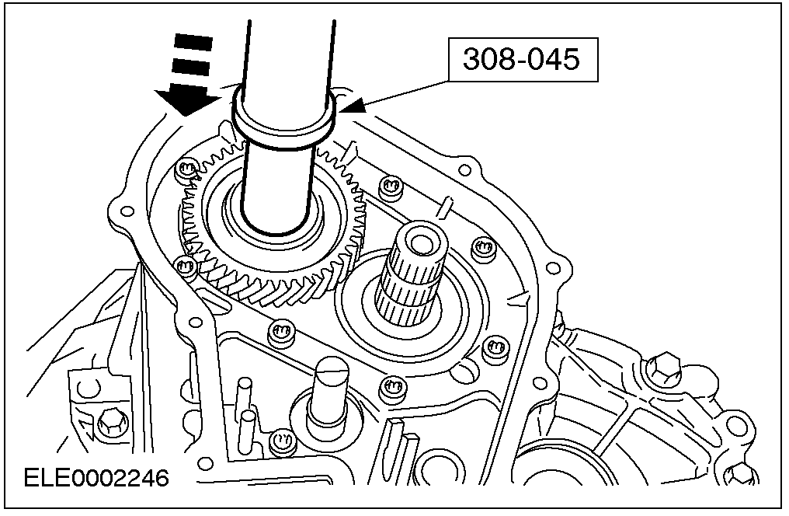

29. 注意: 标记指明了同步器的正确安装位置。
组装五档同步器。
1. 五档齿轮
2. 同步器锁环
3. 同步器接合套
4.固定盘

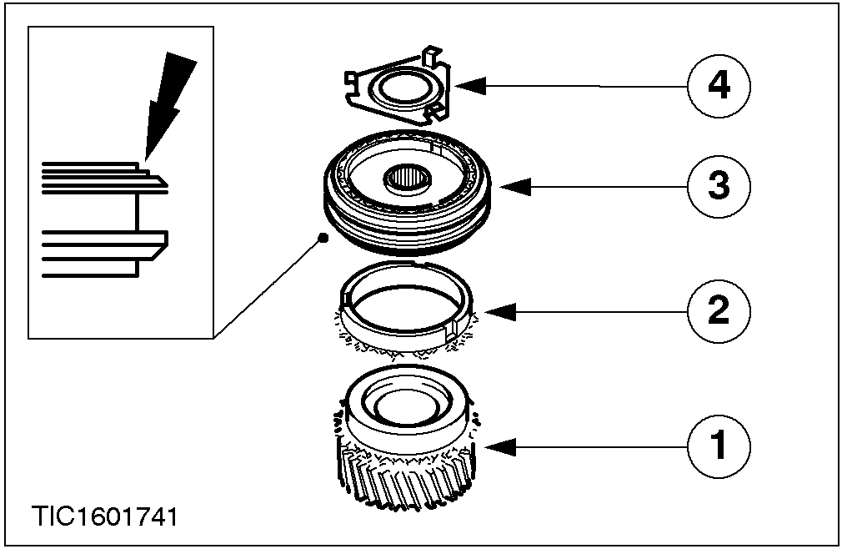

30. 安装五档同步器和换档拨叉。
1. 将控制杆向上旋转。
2. 安装五档同步器总成到位。

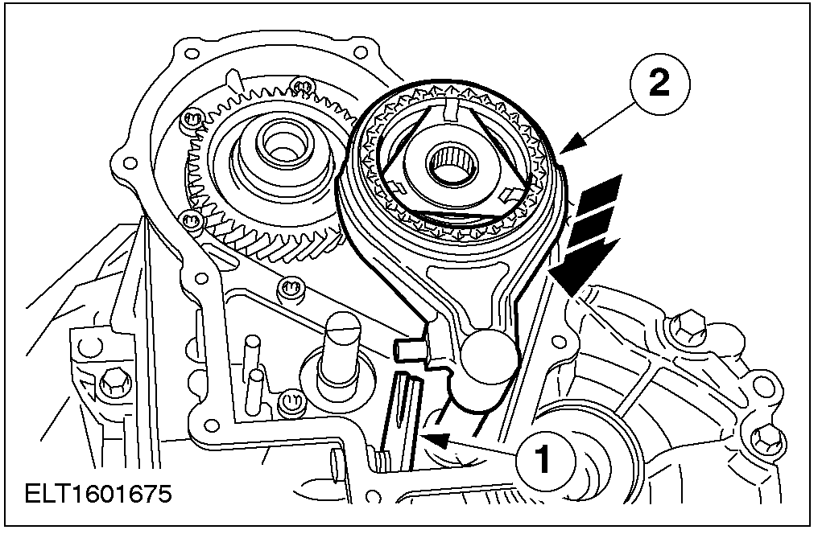

31. 注意: 暂不紧固换档指螺栓。
安装新的档位选择器和卡簧。
1.插入选档指。
2. 安装选档指和五档同步器到位。
3. 安装五档同步器卡簧。

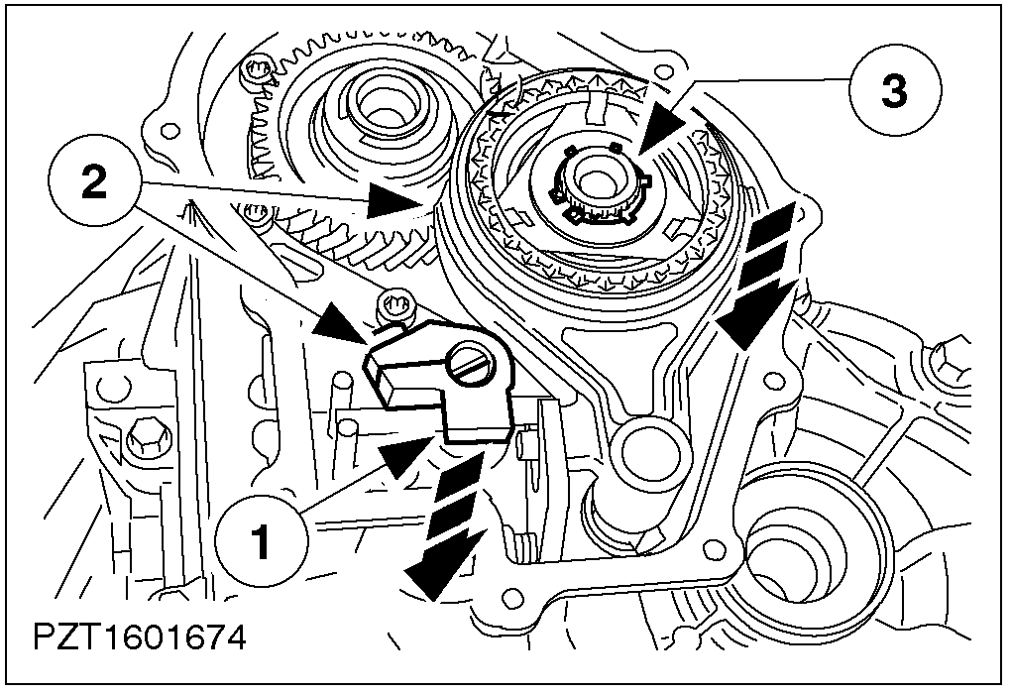

32. 注意: 只能在空档位置安装。
辅助选档轴锁止机构的设置。

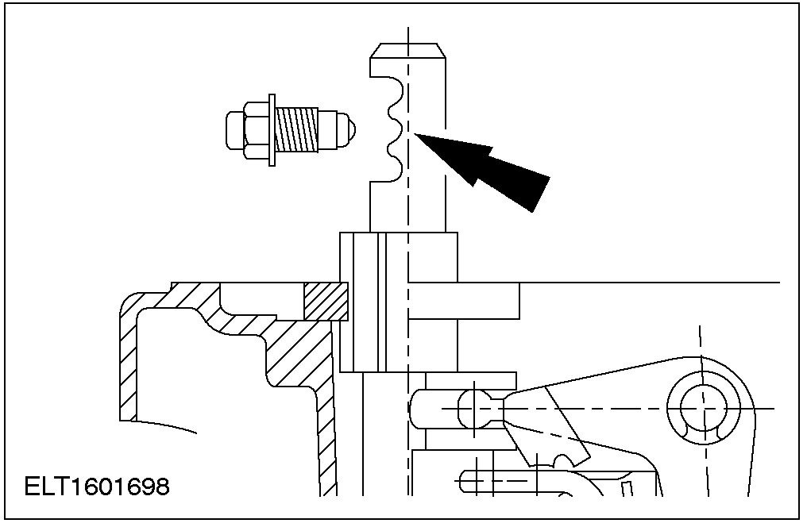

33. 安装锁止机构。
• 在螺纹上涂抹万用密封胶。

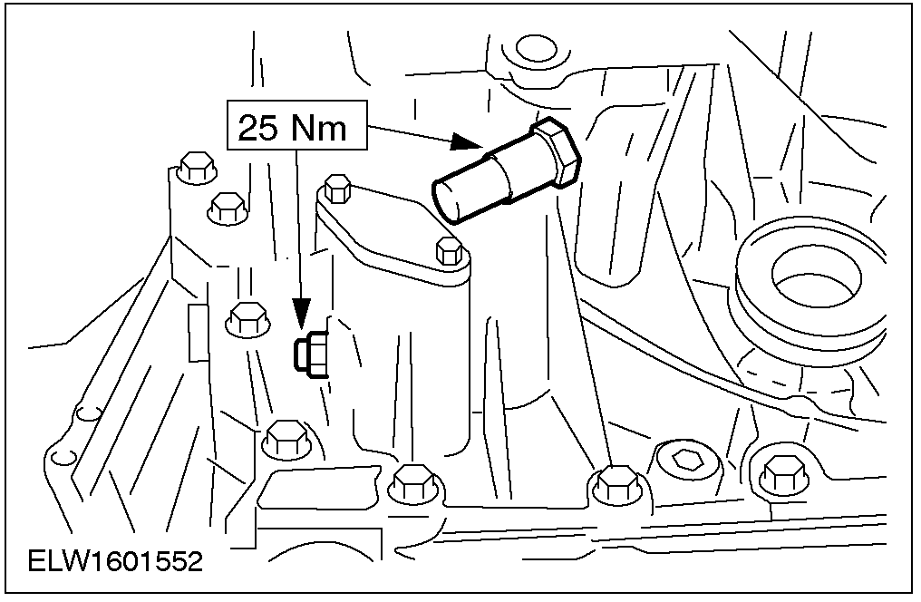

34. 挂入五档。
• 将换档拨叉和换档指一起下压。

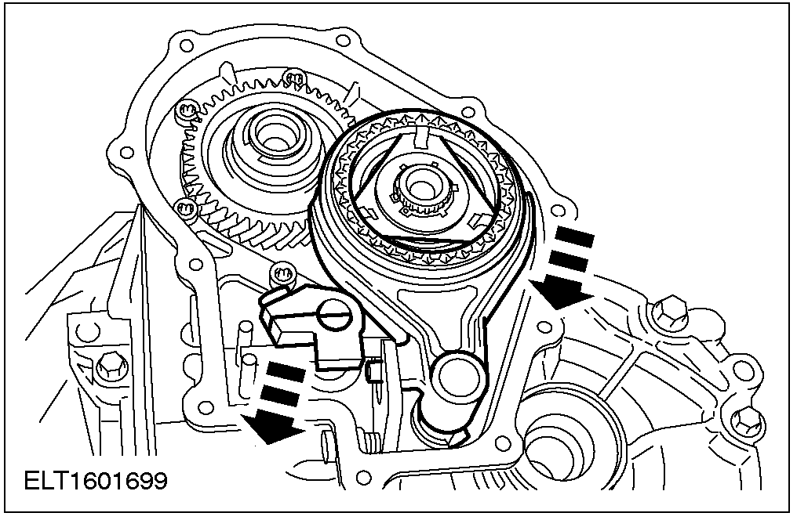

35. 挂入五档。
1. 将五档换档轴顺时针旋转直至停止。

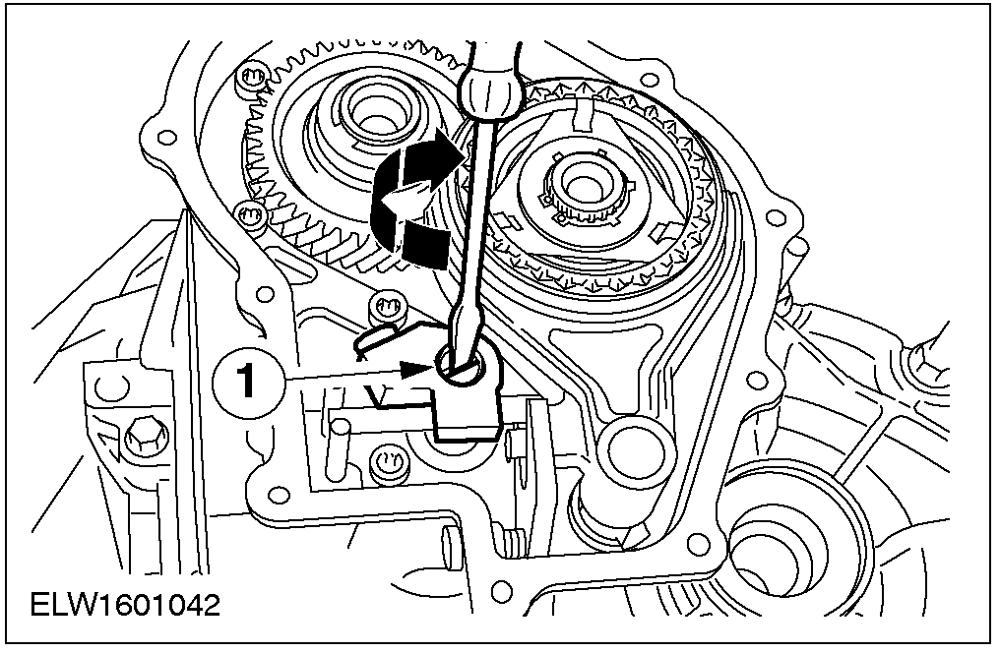

36. 挂入五档。
• 将主选档轴顺时针旋转直至停止然后拔出。

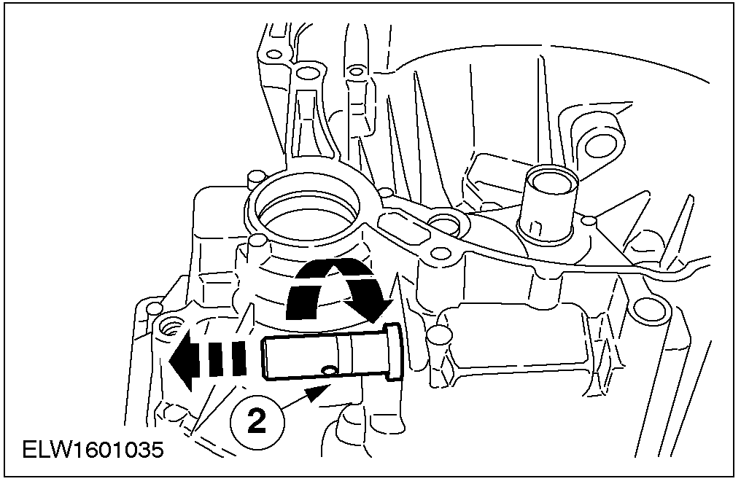

37. 调节选档指。
1. 顺时针旋转主选档轴并将其下压。
2. 通过提起选档指来消除其轴向间隙。
3. 在此位置紧固螺栓。

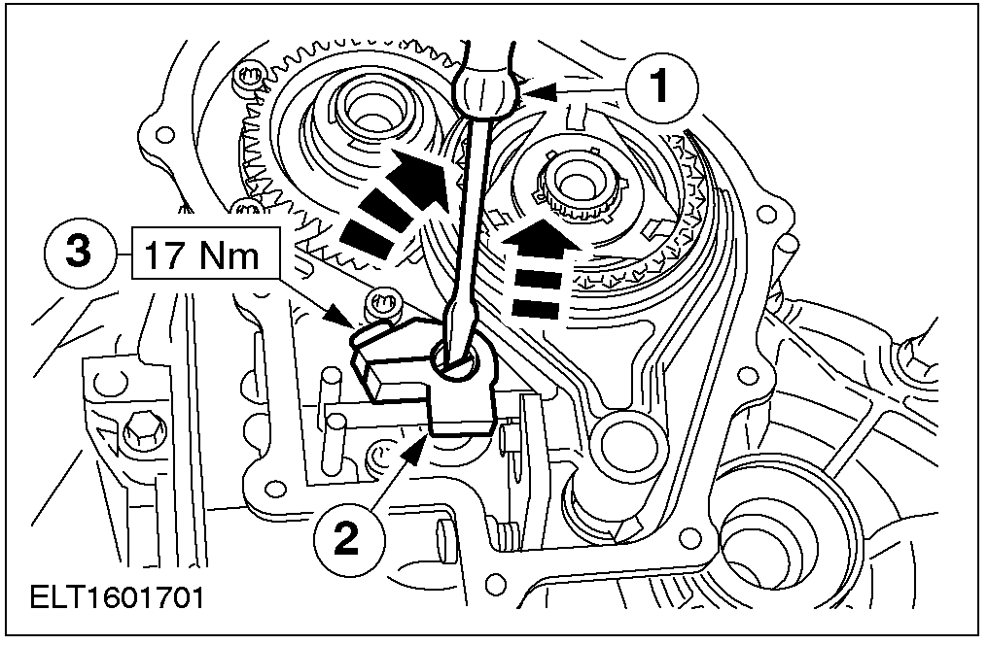

38. 在尾部端盖为黑色的变速器上，在端盖安装面上均匀的涂抹密封胶。
39. 安装端盖和输入轴油封。
1.安装端盖和衬垫。
2.将输入轴油封安装到位。
• 装上组装塞。

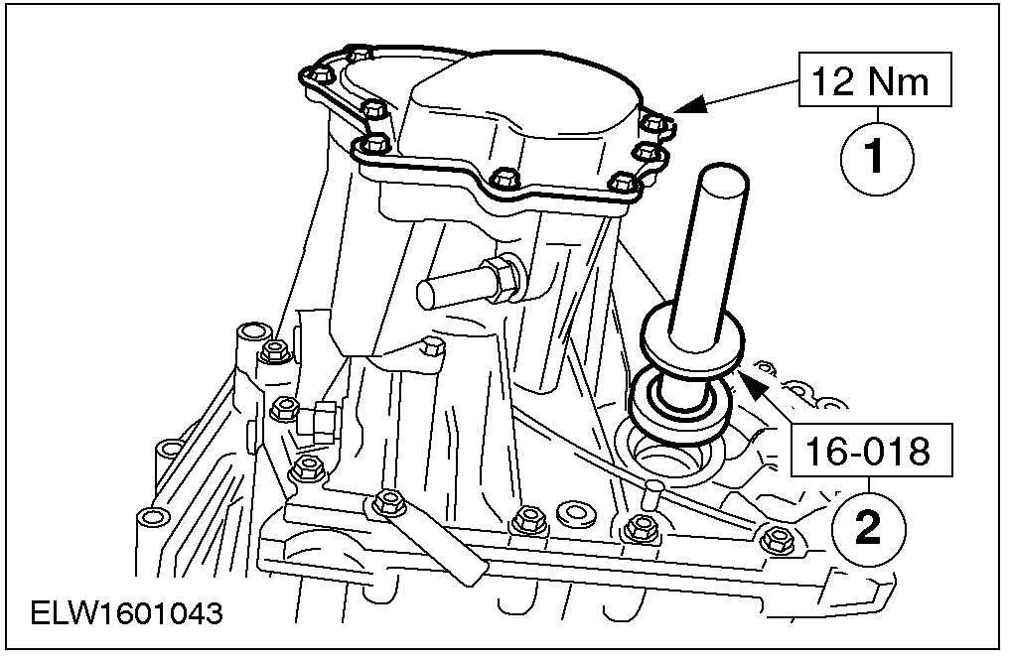

1999年8月前制造的车辆
40. 安装车速传感器 (VSS)。
1. 插入车速传感器。
2. 插入定位销。

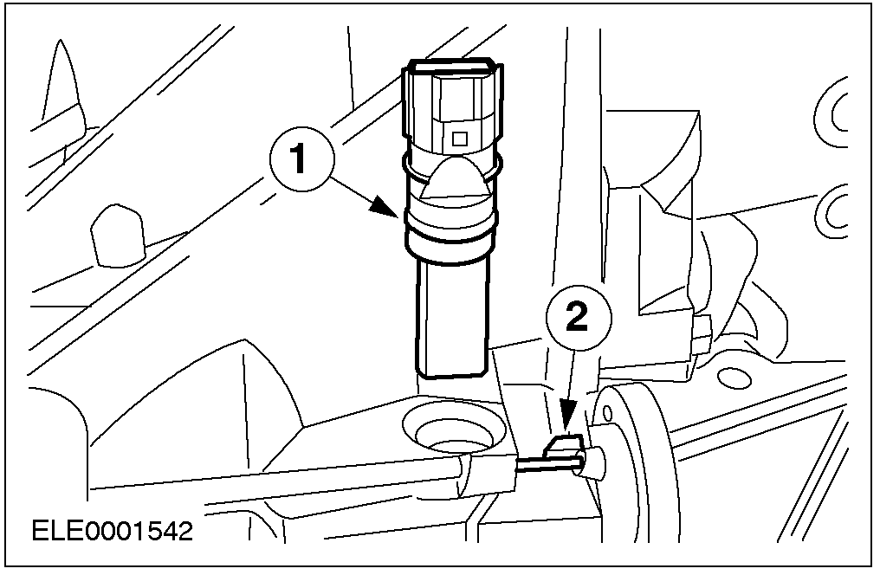

1999年8月前制造的车辆
41. 安装里程表驱动齿轮和车速传感器 (VSS)。
1. 安装车速传感器和里程表驱动齿轮。
2. 插入滚动销。

42. 将离合器分离轴承装入离合器分泵。
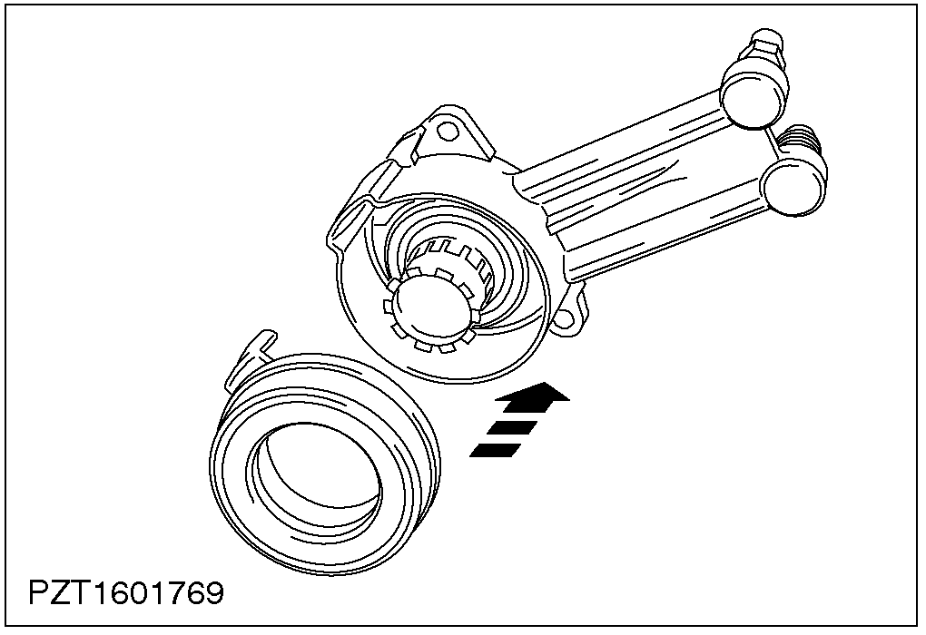

所有车辆
43. 安装驱动半轴油封和离合器分泵。
1.安装输入轴油封。
2. 安装离合器分泵。
3.将输入轴油封向变速器壳体内压下，然后均匀拧紧螺栓。

1999年8月前制造的车辆
警告: 扭矩过大会损坏液压保持阀。
44. 注意: 检查油封并在必要时更换。
安装液压保持阀。
• 紧固排气嘴，盖上保护盖。

45. 将变速器从组装支架上取下。

变速驱动桥 (16 114 0)

专用工具

发动机支撑杆
303-290 (21-140)
303-290适配器
303-290-01 (21-140-01)
303-290适配器
303-290-03 (21-140-03)

通用设备

发动机吊耳
变速器千斤顶
固定带
线束扎带

名称 | 规格
手动 变速器油 | WSD-M2C200-C

安装
1. 举升车辆。相关信息参见100-02章节。
2. 用合适的变速器千斤顶支撑变速驱动桥，并用固定带固定。

3. 安装变速驱动桥。

4. 安装变速驱动桥下部固定螺栓。

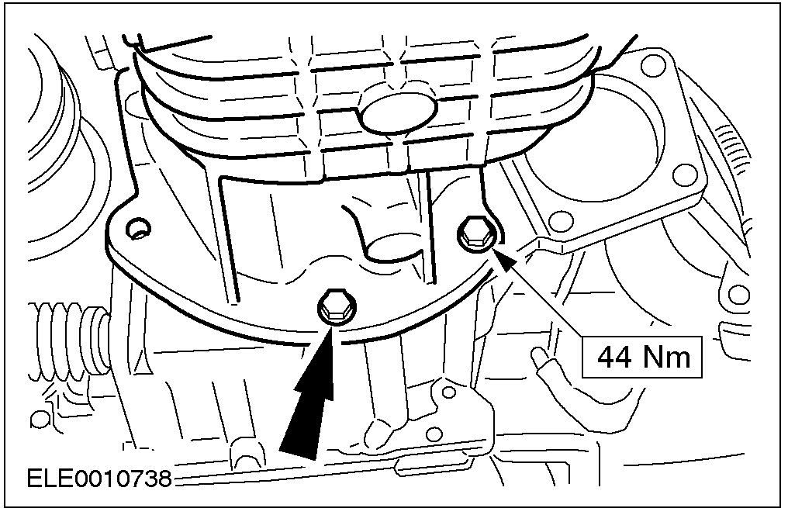

5.安装变速驱动桥右侧固定螺栓。

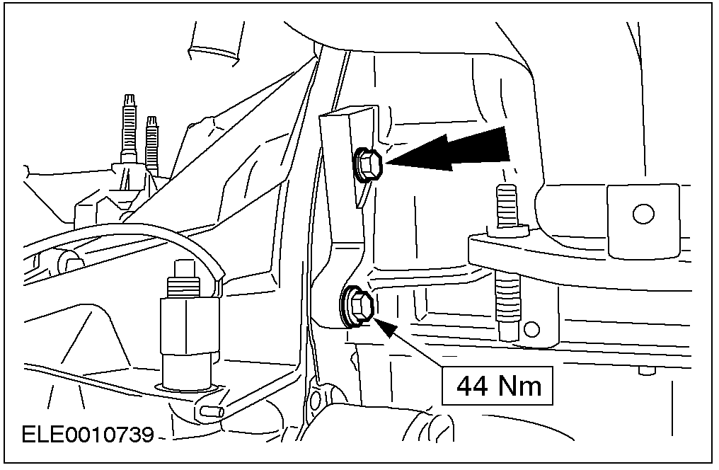

6. 安装起动机和变速驱动桥左侧固定螺栓。

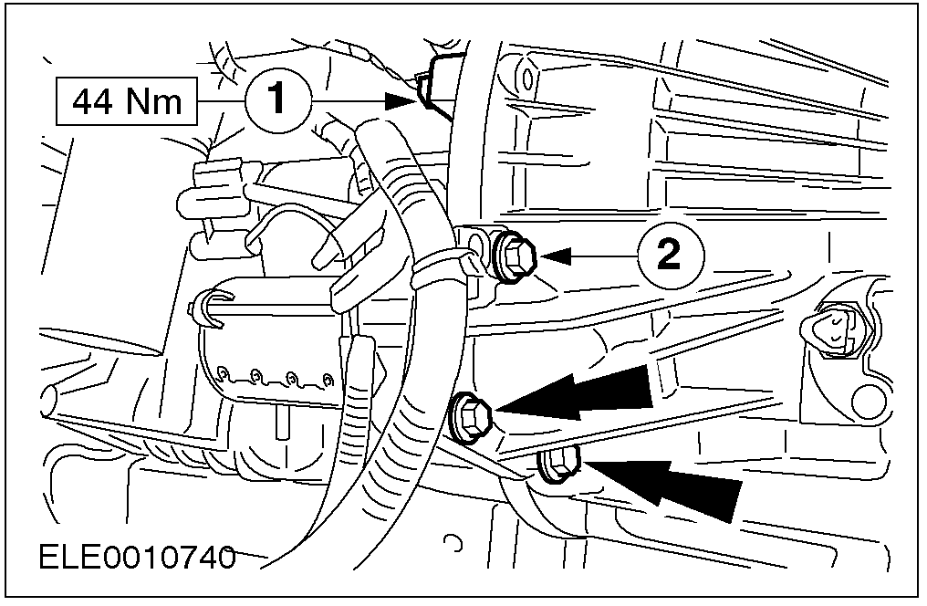

7. 移开木块。

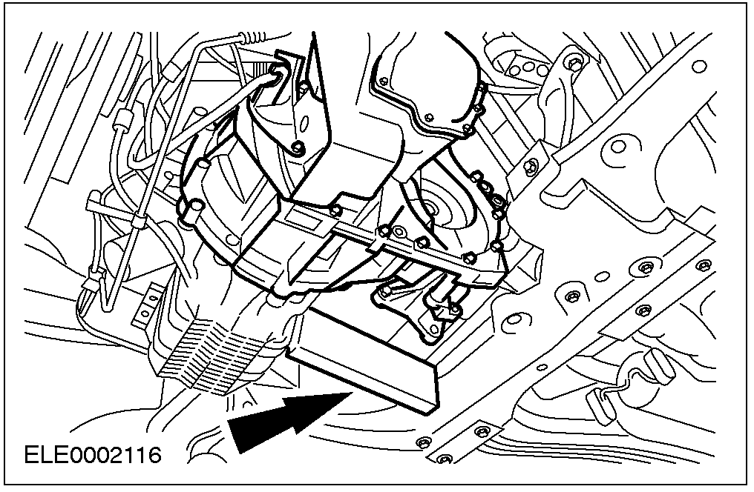

8. 降下车辆。
9. 使用专用工具，提升发动机和变速驱动桥。

10. 注意: 暂不紧固螺母和螺栓。
安装发动机后部固定支架。

11. 举升车辆。相关信息参见100-02章节。
12. 调节换档连杆机构。相关信息参见308-00章节。
13. 安装选档杆和换档稳定杆。
1. 安装选档杆。
2. 安装换档稳定杆。

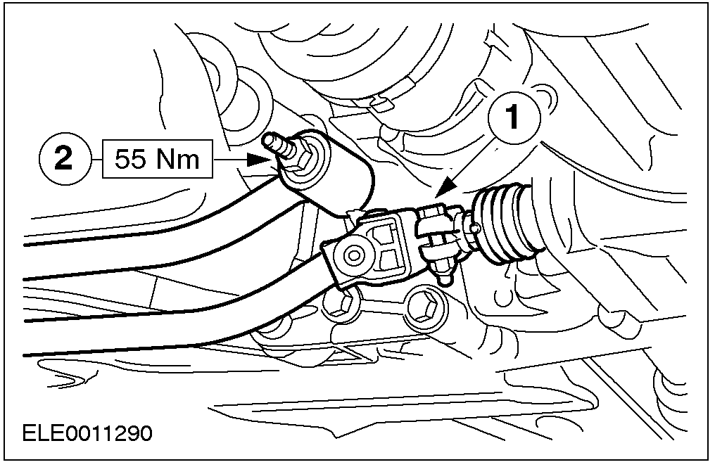

14. 安装发动机支撑胶垫。

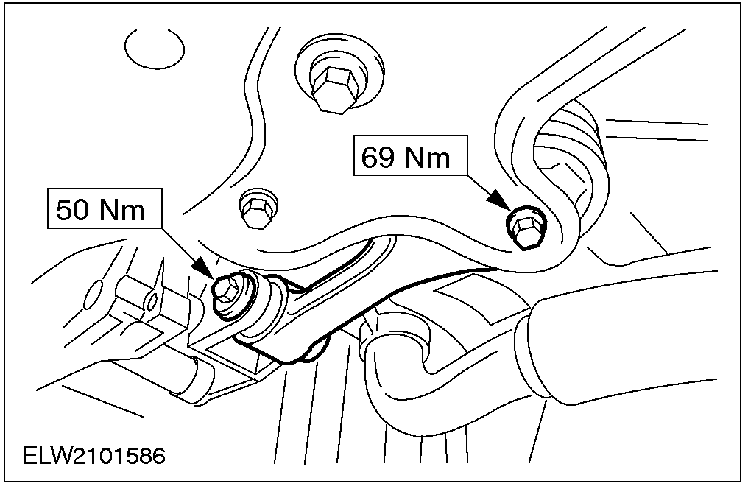

15. 警告: 支撑半轴以防等速万向节损坏。内侧万向节弯曲不得超过18度，外侧不得超过45度。
警告: 使用安装衬套，在插入半轴时保护油封。
注意: 安装新卡簧
安装半轴

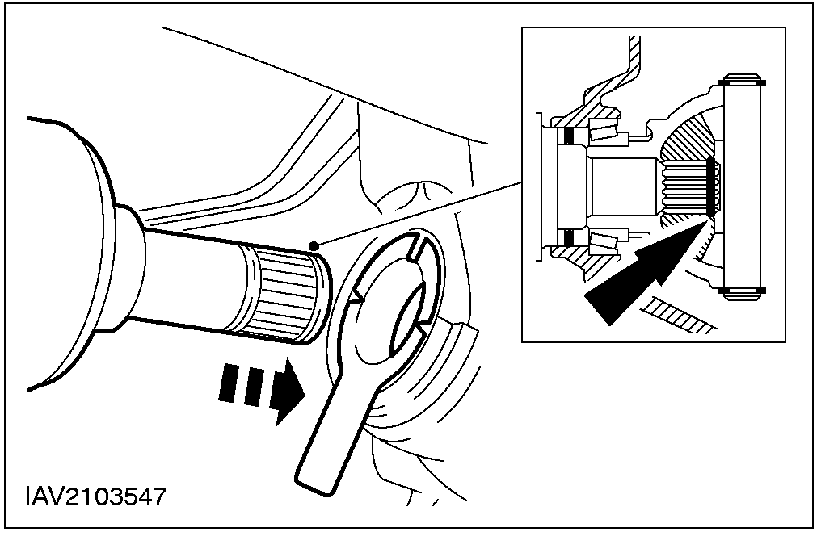

16. 安装两侧的下横臂球节。（图示为左侧）

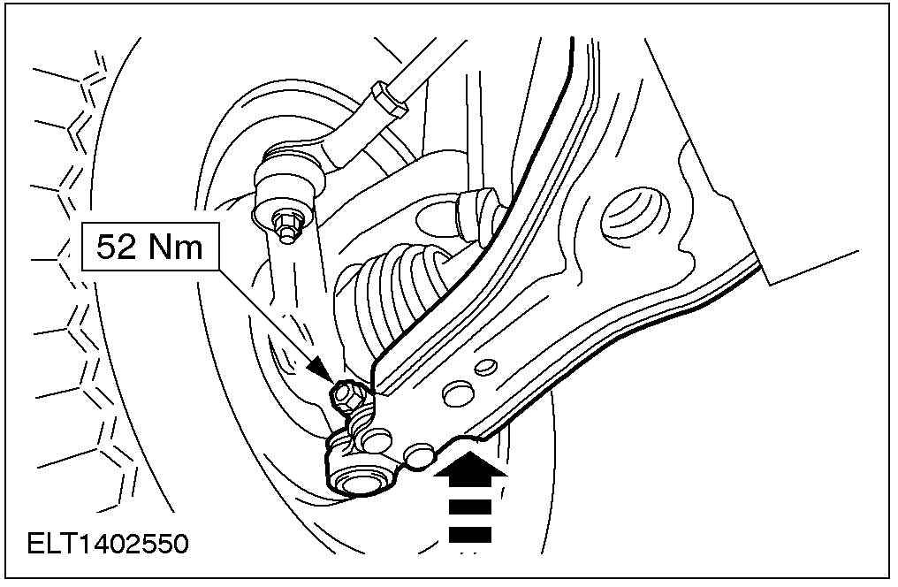

17. 注意: 安装新的排气管衬垫。
将三元催化器安装到排气歧管上。
1. 安装螺母。
2. 安装排气管吊耳。

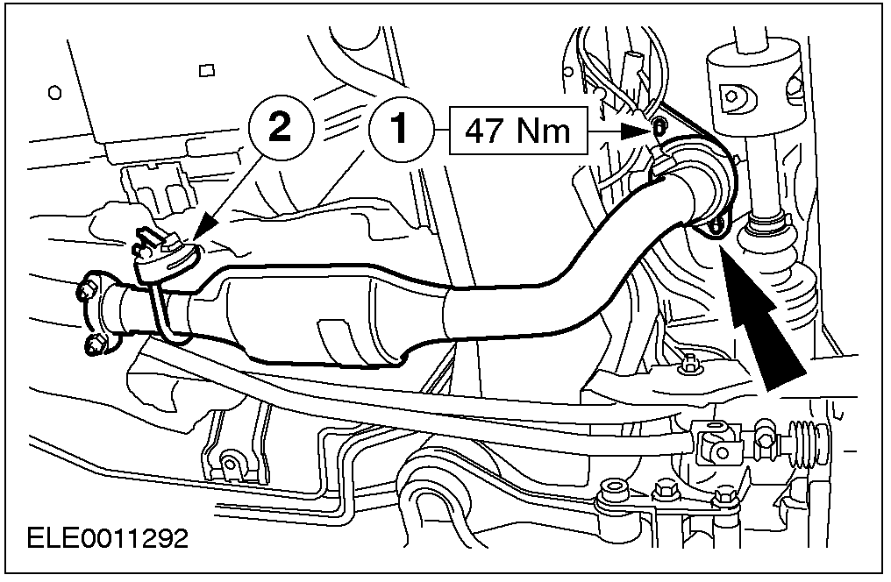

18. 安装半轴隔热板。

19. 安装里程表驱动软轴到变速驱动桥上。

20. 接上倒车灯开关插头器。

21. 降下车辆。
22. 紧固发动机后部固定支架螺母和螺栓。

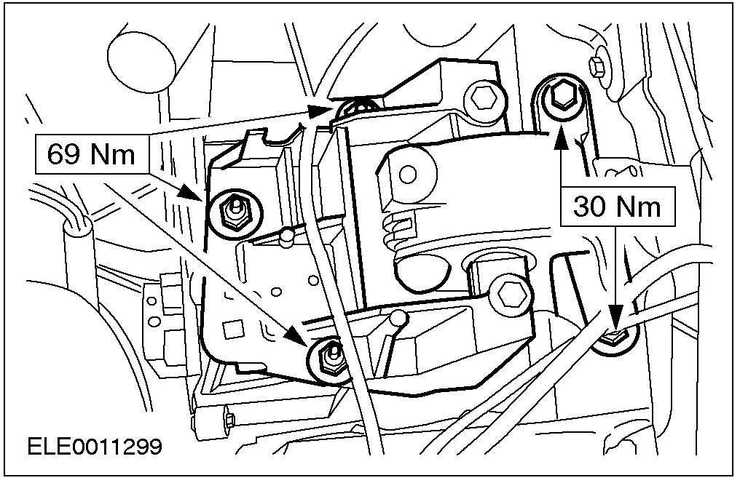

23. 拆下专用工具。

24. 拆下发动机吊耳。

25. 紧固发动机后部固定支架。

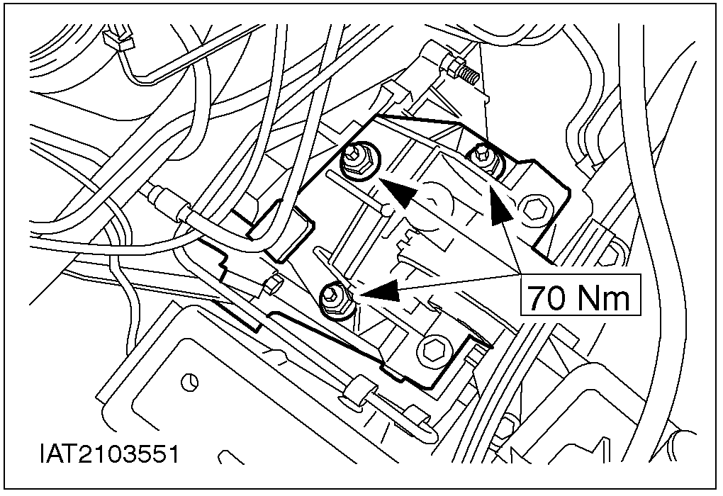

26. 安装变速驱动桥上部固定螺栓和接地线。

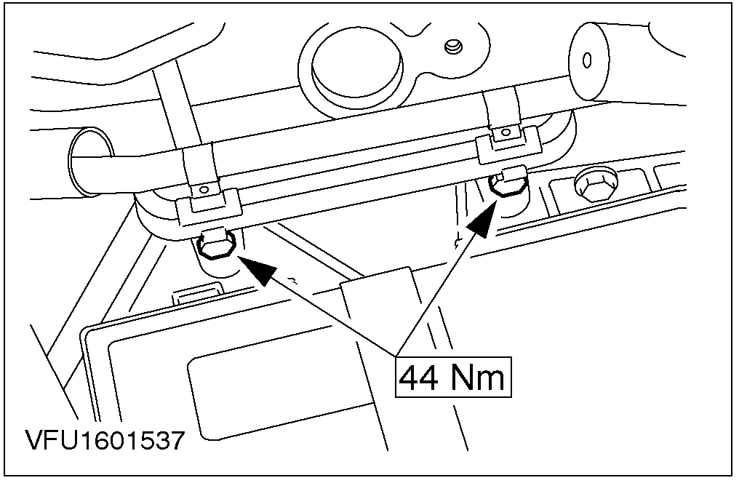

27. 安装共鸣器。

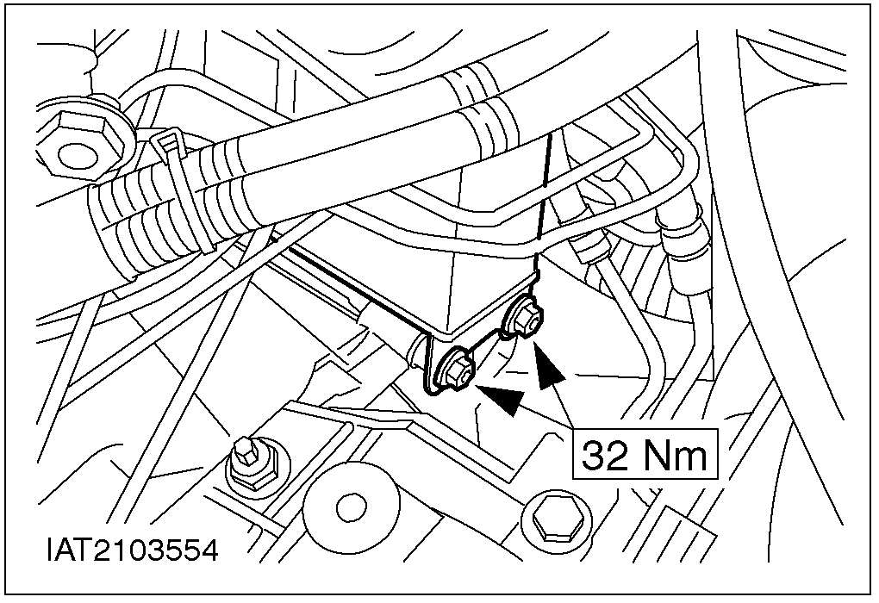

28. 安装变速驱动桥上部固定螺栓。

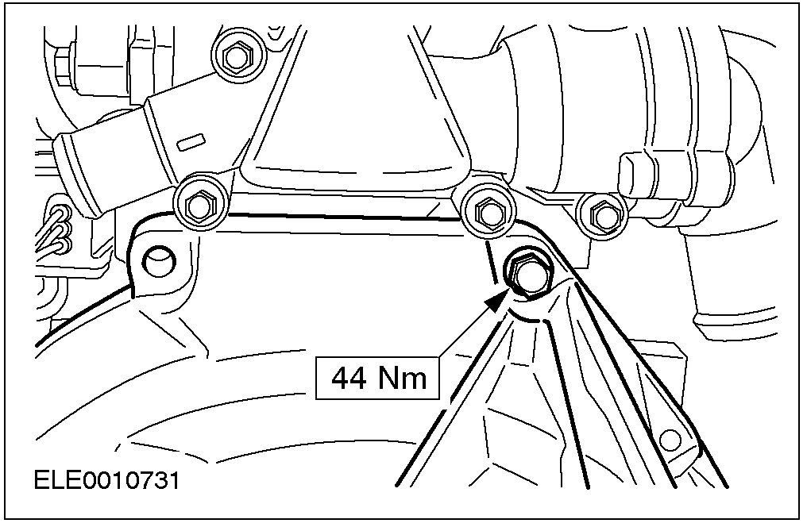

29. 安装变速驱动桥上部螺栓。
1.安装凸缘螺栓和接地线。
2. 接上发电机插头器。
3. 接上起动机插头器。
4. 接上变速驱动桥通风软管。

30. 连接电气连接器。
1. 氧传感器插头器。
2. 点火线圈插头器。
3. 动力控制模块插头器。
4. 车速传感器插头器。

31. 警告: 如制动液接触到漆面上，应立即用大量清水冲洗接触面。
安装离合器分泵进油管路。

32. 离合器液压系统排气。相关信息参见308-00章节。
33. 注意: 使用艾伦内六角扳手防止减振器活塞杆转动。
紧固两侧的减振器顶端固定螺母。

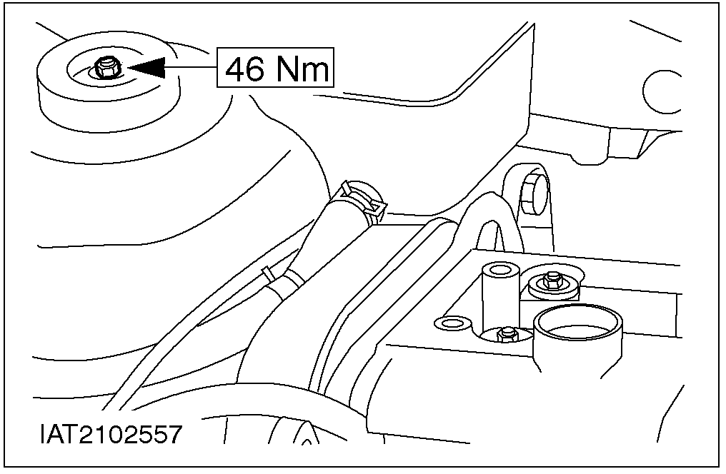

34. 安装空气滤清器进气管。

35. 安装蓄电池托架。
1. 安装新的线束扎带。
2. 安装螺栓。

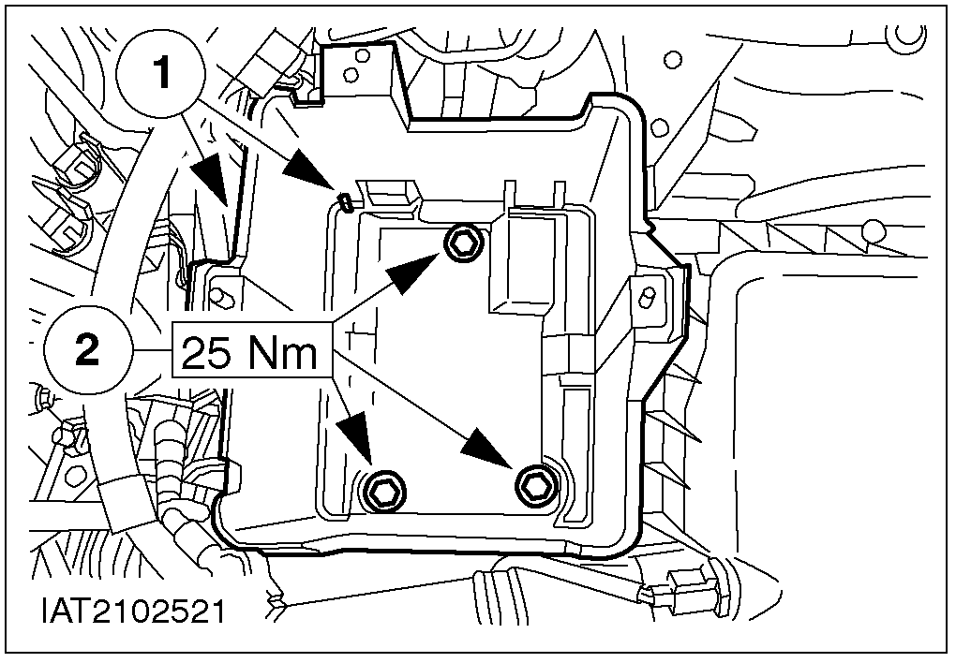

36. 安装蓄电池。相关信息参见414-01章节。

